Общество с ограниченной ответственностью «География»

**Генеральный план Красноборского сельского поселения Холмского муниципального района Новгородской области**

**Материалы по обоснованию**

**2024**

**Состав проектных материалов**

| **№ п/п** | **Наименование документа** |
| --- | --- |
| **Генеральный план.** | |
| **1. Текстовые материалы.** | |
| 1. | Положения о территориальном планировании |
| **2. Графические материалы.** | |
| Лист 1 | Карта границ населенных пунктов (в том числе границ образуемых населенных пунктов) М 1:25000 |
| Лист 2 | Карта функциональных зон М 1:25000 |
| Лист 3 | Карта планируемого размещения объектов местного значения М 1:25000 |
| **Материалы по обоснованию проекта генерального плана.** | |
| **1. Текстовые материалы.** | |
| 1. | Материалы по обоснованию |
| Лист 4 | Карта границ поселения. М 1:25000 |
| Лист 5 | Карта границ существующих населенных пунктов, входящих в состав поселения. М 1:25000 |
| Лист 6 | Карта местоположения существующих и строящихся объектов местного значения. М 1:25000 |
| Лист 7 | Карта особо охраняемых природных территорий федерального, регионального, местного значения. М 1:25000 |
| Лист 8 | Карта территорий объектов культурного наследия. М 1:25000 |
| Лист 9 | Карта зон с особыми условиями использования территорий. М 1:25000 |
| Лист 10 | Карта территорий, подверженные риску возникновения чрезвычайных ситуаций природного и техногенного характера. М 1:25000 |
| Лист 11 | Карта границ лесничеств. М 1:25000 |
|  | Электронная версия проекта на CD |

Оглавление

1. Общие положения 6

2. Сведения об утвержденных документах стратегичсекого планирования, о национальных проектах, об инвестиционных программах субъектов естественных монополий, организаций коммунального комплекса, о решениях органов местного самоуправления, иных распорядителей средст соответствующих бюджетов, предусматривающих создание объектов местного значения 8

3. Обоснование выбранного варианта размещения объектов местного значения поселения на основе анализа использования территорий поселения, возможных направлений развития этих территорий и прогнозируемых ограничений их использования. 12

3.1 Анализ использования территории поселения 12

3.1.1. Экономико-географическое положение 12

3.1.2. Описание природных условий и ресурсов территории 12

3.2. Комплексная оценка и информация о развитии территории поселения 32

3.2.1. Экономическая база 32

3.2.2. Численность население 33

3.2.3. Структура земельного фонда и современное использование территории 34

3.2.4. Жилой фонд 34

3.2.5. Культурно-бытовое обслуживание 35

3.3. Инженерная инфраструктура 39

3.3.1. Водоснабжение 39

3.3.2. Водоотведение 40

3.3.3. Электроснабжение 40

3.3.4. Теплоснабжение 40

3.3.5. Газоснабжение 40

3.3.6. Связь 40

3.4. Транспортная инфраструктура 41

3.5. Списки объектов культурного наследия 43

3.6. Перечень мероприятий по сохранению объектов культурного наследия 45

3.7. Особо охраняемые природные территории (ООПТ) 48

3.8. Возможные направления развития территорий и прогнозируемых ограничений их использования 51

3.8.1. Развитие сельских территорий 51

3.8.2. Развитие благоустройства территории по содержания объектов 51

3.8.3 Развитие энергетической эффективности 52

3.8.4 Развитие транспортной инфраструктуры 52

3.9. Ограничения в использовании территории 53

3.9.1 Водоохранные зоны и прибрежные защитные полосы 53

3.9.2 Охранные зоны 55

3.9.3. Охранная зона стационарных пунктов наблюдений за состоянием окружающей среды, ее загрязнением 60

3.9.4. Зоны охраны объектов культурного наследия 60

3.9.5. Придорожные полосы автомобильных дорог. 62

3.9.6. Природные территории, территории на которых залегают полезные ископаемые 64

3.9.7. Охранная зона особо охраняемой природной территории 64

4. Оценка возможного влияния планируемых для размещения объектов местного значения поселения на комплексное развитие этих территорий 66

5. Утвержденные документами территориального планирования Российской Федерации, документами территориального планирования двух и более субъектов Российской Федерации, документами территориального планирования субъекта Российской Федерации сведения о видах, назначении и наименованиях планируемых для размещения на территориях поселения объектов федерального значения, объектов регионального значения, их основные характеристики, местоположение, характеристики зон с особыми условиями использования территорий в случае, если установление таких зон требуется в связи с размещением данных объектов, реквизиты указанных документов территориального планирования, а также обоснование выбранного варианта размещения данных объектов на основе анализа использования этих территорий, возможных направлений их развития и прогнозируемых ограничений их использования 66

5.1 Сведения о планируемых к размещению на территории Красноборского сельского поселения объектов федерального значения 66

5.2 Сведения о планируемых к размещению на территории Красноборского сельского поселения объектов регионального значения 66

6. Утвержденные документом территориального планирования муниципального района сведения о видах, назначении и наименованиях планируемых для размещения на территории поселения, входящего в состав муниципального района, объектов местного значения муниципального района, их основные характеристики, местоположение, характеристики зон с особыми условиями использования территорий в случае, если установление таких зон требуется в связи с размещением данных объектов, реквизиты указанного документа территориального планирования, а также обоснование выбранного варианта размещения данных объектов на основе анализа использования этих территорий, возможных направлений их развития и прогнозируемых ограничений их использования 67

7. Перечень и характеристики основных факторов риска возникновения чрезвычайных ситуаций природного и техногенного характера 68

8. Перечень земельных участков, которые включаются в границы населённых пунктов, входящих в состав поселения, или исключаются из их границ 83

8.1. Обоснование изменений границ населенных пунктов, в связи с включением и (или) исключением земельных участков 83

8.1.1 Включение земельных участков в границы населенных пунктов 83

8.1.2 Исключение земельных участков из границ населенных пунктов 83

8.2. Обоснование изменений функциональных зон 89

8.2.1 Зона застройки индивидуальными жилыми домами 89

8.2.2 Зона добычи полезных ископаемых 90

8.2.3 Производственная зона 94

9.Сведения об утвержденных предметах охраны и границах территорий исторических поселений федерального значения и исторических поселений регионального значения. 96

10. Основные технико-экономические показатели 97

11. Приложения 106

**СПИСОК ИСПОЛЬЗОВАННЫХ СОКРАЩЕНИЙ**

МО – муниципальное образование

с/п – сельское поселение

г. - город

д. – деревня

б.д. – бывшая деревня

п. – поселок

ур. – урочище

окр. - окраина

ул. – улица

ФАП – фельдшерско-акушерский пункт

СП – свод правил

СанПиН – санитарные правила и нормативы

оз. - озеро

р. - река

ед. – единиц

га - гектар

км – километр

м – метр

мм – миллиметр

н/д – нет данных

ТБО – твердые бытовые отходы

ТКО – твердые коммунальные отходы

# 1. Общие п****ол****ожения

Настоящие изменения в генеральный план Красноборского сельского поселения подготовлены на основании договора №97 от 29.06.2023г. на выполнение работ о внесение изменений в генеральный план Красноборского сельского поселения Холмского района в части изменения функциональной зоны участка месторождения "Красноборский", расположенного вблизи д. Красный Бор, исключение земель лесного фонда из населенных пунктов, а также обновление актуальных свединий Единого государственного реестра недвижимости.

Постановление о подготовке проекта изменений в генеральный план Красноборского сельского поселения было утверждено Постановлением Администрации Красноборского сельского поселения от 27.07.2023г. № 60 «О подготовке проекта изменений в Генеральный план Красноборского сельского поселения».

Генеральный план Красноборского сельского поселения подготовлен на всю территорию Красноборского сельского поселения в границах, установленных Областным законом Новгородской области от 30 марта 2010 г. №727-ОЗ («О преобразовании некоторых муниципальных образований, входящих в состав территории Холмского муниципального района, и внесении изменений в некоторых областные законы».

1. В процессе реализации Генерального плана Красноборского сельского поселения возникла необходимость внесения изменений в некоторые положения документа, в частности изменение границ и функционального зонирования территории не которых населенных пунктов, входящих в состав поселения, а также в связи с изменением концепции развития экономики региона и ряда социальных аспектов перспективного развития.

Необходимо отметить, что вносимые в генеральный план корректировки не изменяют принципиально концепцию и основные положения, ранее разработанного и утвержденного генерального плана и изменений в него, а носят характер уточнения и корректировки отдельных положений ранее разработанной документации с учетом вновь выявленных потребностей населения Красноборского сельского поселения и уточненных перспектив развития поселения в связи с принятием целой серии федеральных и региональных программ, а также утверждения Схемы территориального планирования Новгородской области.

Изменения генерального плана выполнены с учетом требований Градостроительного кодекса Российской Федерации и Методических рекомендаций по разработке проектов генеральных планов поселений и городских округов (Приказ министерства регионального развития РФ от 26.05.2011 года №244).

Проект генерального плана Красноборского сельского поселения Холмского муниципального района Новгородской области соответствует требованиям действующих федеральных законов и иных нормативных правовых актов Российской Федерации, а также законов и иных нормативных правовых актов Новгородской области, муниципальных правовых актов Красноборского сельского поселения Холмского муниципального района Новгородской области, в том числе:

* Градостроительный кодекс Российской Федерации;
* Водный кодекс Российской Федерации;
* Земельный кодекс Российской Федерации;
* Федеральный закон от 25 июня 2002 № 73-ФЗ «Об объектах культурного наследия (памятниках истории и культуры) народов Российской Федерации»;
* Федеральный закон от 21 декабря 1994 № 68-ФЗ «О защите населения и территорий от чрезвычайных ситуаций природного и техногенного характера»;
* Федеральный закон от 10 декабря 1995 № 196-ФЗ «О безопасности дорожного движения»;
* Федеральный закон от 12 февраля 1998 № 28-ФЗ «О гражданской обороне»;
* Федеральный закон от 24 июня 1998 № 89-ФЗ «Об отходах производства и потребления»;
* Федеральный закон от 30 марта 1999 № 52-ФЗ «О санитарно-эпидемиологическом благополучии населения»;
* Федеральный закон от 8 ноября 2007 № 257-ФЗ «Об автомобильных дорогах и дорожной деятельности в Российской Федерации и о внесении изменений в отдельные законодательные акты Российской Федерации»;
* СП 42.13330.2011 «Градостроительство. Планировка и застройка городских и сельских поселений», актуализированная редакция СНиП 2.07.01-89*;
* СНиП 11-04-2003 «Инструкция о порядке разработки, согласования, экспертизы и утверждения градостроительной документации»;
* СП 31.13330.2012 «Водоснабжение. Наружные сети и сооружения». Актуализированная редакция СНиП 2.04.02.-84;
* СП 32.13330.2012 «Канализация. Наружные сети и сооружения». Актуализированная редакция СНиП 2.04.03-85;
* СП 124.13330.2012 «Тепловые сети». Актуализированная редакция СНиП 41-02-2003.
* СП 62.13330.2011 «Газораспределительные системы». Актуализированная редакция СНиП 42-01-2002;
* СП 131.13330.2012 «Строительная климатология. Актуализированная редакция СНиП 23-01-99;
* Областной закон от 14 марта 2007 № 57-ОЗ «О регулировании градостроительной деятельности на территории Новгородской области»;
* Региональные нормативы градостроительного проектирования Новгородской области (утверждены постановлением Министерства строительства, архитектуры и имущественных отношений Новгородской области от 23 декабря 2022 № 26);
* Местные нормативы градостроительного проектирования поселения;
* Схема территориального планирования Новгородской области (утверждена постановлением администрации Новгородской области от 29 июня 2012 № 370 (изм. от 20 января 2023 г. №32));
* Правила землепользования и застройки Красноборского сельского поселения Холмского муниципального района Новгородской области утвержденные Решением Совета депутатов от 31.03.2017года №68;
* Лесохозяйственный регламент Холмского лесничества Новгородской области.

Проект генерального плана выполнен с использованием цифровых векторных топографических карт масштаба 1:2000 и 1:10000 выполнены «Госземкадастрсъемка»-ВИСХАГИ Северо-Западный филиал в 2010 году на территорию Красноборского сельского поселения. Топографические планы созданы методами обновления и векторизации по космическим снимкам. Система координат – МСК 53 зона 2.

В генеральном плане Красноборского сельского поселения Холмского района Новгородской области определены основные параметры развития территории: перспективная численность населения, объемы жилищного строительства, необходимые для жилищно-коммунального строительства территории, основные направления развития транспортного комплекса и инженерной инфраструктуры, охраны окружающей среды. Выполнено зонирование территорий населенных пунктов с выделением зон различного назначения, в т. ч. для развития жилых, производственных, общественных, рекреационных и других функций.

В составе генерального плана выделены следующие этапы территориального планирования:

первая очередь – 2034 год;

расчетный срок – 2044 год.

# 2. Сведения об утвержденных документах стратегичсекого планирования, о национальных проектах, об инвестиционных программах субъектов естественных монополий, организаций коммунального комплекса, о решениях органов местного самоуправления, иных распорядителей средст соответствующих бюджетов, предусматривающих создание объектов местного значения

Таблица 2.1

| **№**  **п/п** | **Наименование**  **документов** | **Реквизиты**  **утверждения** |
| --- | --- | --- |
| **1.** | **Планы и программы комплексного социально-экономического развития субъектов Российской Федерации** | |
| 1.1. | Закон Новгородской области «О стратегии социально-экономического развития Новгородской области до 2026 года» | 04.04.2019г. №394-ОЗ  (ред. от 28.02.2023г. №282-ОЗ) |
| 1.2. | Государственная программа Новгородской области «Обеспечение экономического развития Новгородской области на 2019-2025 годы»" | Постановление Правительства Новгородской области от 24.06.2019г. № 235 с изм. от 16.03.2023г. №119) |
| 1.3. | Государственная программа Новгородской области "Комплексное развитие сельских территорий в Новгородской области до 2030 года" | Постановление Правительства Новгородской области от 16.12.2019г.№ 490  (с изм. от 27.04.2023г. №172) |
| 1.4. | Государственная программа Новгородской области «Развитие сельского хозяйства в Новгородской области на 2019-2025 годы» | Постановление Правительства Новгородской области от 18.06.2019г. № 222  (с изм. от 03.02.2023г. №55) |
| 1.5 | Государственная программа Новгородской области «Развитие лесного хозяйства в Новгородской области на 2023-2027 годы» | Постановление Правительства Новгородской области от 05.04.2023г. №143 |
| 1.6. | Государственная программа Новгородской области «Развитие промышленности, науки и инноваций, торговли и заготовительной деятельности, защиты прав потребителей в Новгородской области на 2019-2026 годы» | Постановление Правительства Новгородской области от 01.07.2019г. №248  (с изм. от 25.05.2023г. №221) |
| 1.7. | Государственная программа Новгородской области «Государственная поддержка развития местного самоуправления в Новгородской области и социального ориентированных некоммерческих организаций Новгородской области на 2019-2026 годы» | Постановление Правительства Новгородской области от 20.06.2019г. №229 |
| 1.8. | Государственная программа Новгородской области «Улучшение жилищных условий граждан и повышение качества жилищно-коммунальных услуг в Новгородской области на 2019-2025 годы» | Постановление Правительства Новгородской области от 17.05.2023г. №196 |
| 1.9 | Государственная программа Новгородской области «Модернизация систем коммунальной инфраструктуры Новгородской области на 2023-2027 годы» | Постановление Правительства Новгородской области от 10.05.2023г. №188 |
| 1.10 | Государственная программа Новгородской области «Развитие жилищного строительства на территории Новгородской области на 2019-2025 годы» | Постановление Правительства Новгородской области от 08.07.2019г. №262 |
| 1.11 | Государственная программа Новгородской области «Социальная поддержка граждан в Новгородской области на 2019-2025 годы» | Постановление Правительства Новгородской области от 26.06.2019г. №240 |
| 1.12 | Государственная программа Новгородской области «Развитие здравоохранения Новгородской области до 2029 года» | Постановление Правительства Новгородской области от 11.02.2019г. №60  (с изм. от 23.06.2022г. №335) |
| 1.13 | Государственная программа Новгородской области «Развитие образования Новгородской области до 2026 года» | Постановление Правительства Новгородской области от 05.07.2019г. №257 |
| 1.14 | Государственная программа Новгородской области «Развитие культуры и архивного дела Новгородской области на 2019-2024 годы» | Постановление Правительства Новгородской области от 12.07.2019г. №271 |
| 1.15 | Государственная программа Новгородской области «Развитие физической кульутры, спорта и молодежной политики на территории Новгородской области на 2019-2025 годы» | Постановление Правительства Новгородской области от 26.12.2018г. №616  (с изм. от 04.03.2023г. №91) |
| 1.16 | Государственная программа Новгородской области «Совершенствование и содержание дорожного хозяйства Новгородской области (за исключением автомобильных дорог федерального значения) на 2020-2024 годы» | Постановление Правительства Новгородской области от 09.07.2020г. №312  (с изм. от 07.12.2021г.  № 435) |
| 1.17 | Государственная программа Новгородской области «Развитие транспортной системы, связи и навигационной деятельности Новгородской области на 2014-2026 годы» | Постановление Правительства Новгородской области от 28.10.2013г. №324  (ред. от 20.09.2022г. №492) |
| 1.18 | Государственная программа Новгородской области «Защита населения и территорий от чрезвычайных ситуаций, обеспечение пожарной безопасности и безопасности людей на водных объектах на территории Новгородской области на 2020-2025 годы» | Постановление Правительства Новгородской области от 10.12.2019г. №483  (с изм. от 18.05.2023г. №198) |
| 1.19 | Государственная программа Новгородской области «Создание и восстановление воинских захоронений на территории Новгородской области на 2019-2024 годы» | Постановление Правительства Новгородской области от 27.09.2019г. №383 |
| 1.20 | Стратегии развития санитарной авиации в Новгородской  области на период до 2024 года | Постановление Правительства Новгородской области от 28.06.2019 № 244 (с изм. от 18.11.2021г. № 414) |
| 1.21 | Региональная программа Новгородской области «Модернизация первичного звена здравоохранения Новгородской области на 2021-2025 годы | Постановление Правительства Новгородской области от 15.12.2020г. №554 |
| 1.22 | Региональная программа газификации Новгородской области на 2021-2030 годы | Указ губернатора Новгородской области от 13.12.2021г. №636 (с изм. от 25.04.2023г. №253) |
| 1.23 | Программа развития газоснабжения и газификации Новгородской области на период 2021-2025 годы | - |
| 1.24 | Схема и Программа перспективного развития электроэнергетики Новгородской области на период 2022-2026 годов | Указ Губернатора Новгородской области от 06.04.2022г. № 165 |
| 1.25 | Инвестиционная программа в сфере теплоснабжения общества с ограниченной ответственностью «Тепловая Компания Новгородская» на 2017 - 2035 годы» | Постановление комитета по ценовой и тарифной политике Новгородской области от 16.09.2016г. № 29 |
| 1.26 | Инвестиционная программа акционерного общества «Новгородоблэлектро» на 2020 – 2024 годы | Постановление комитета по ценовой и тарифной политике Новгородской области от 19.09.2019г. № 43 |
| 1.27 | Территориальная схема обращения с отходами Новгородской области | Постановление Министерства природных ресурсов, лесного хозяйства и экологии Новгородской области от 27.12.2021г. № 13 |
| **2.** | **Планы и программы комплексного социально-экономического развития муниципальных образований** | |
| 2.1 | Стратегия социально-экономического развития Холмского мунциипального района до 2026 года | Решение Думы Холмского муниципального района от 30.12.2019г. № 290 |
| 2.2 | муниципальная программа «Развитие сельского хозяйства Холмского муниципального района на 2020-2024 годы» | Постановление Администрации Холмского муниципального района от 14.11.2019г. № 770 |
| 2.3 | муниципальная программа «Комплексное развитие сельских территорий Холмского района до 2025 года» | Постановление Администрации Холмского муниципального района от 14.11.2019г. № 771 |
| 2.4 | муниципальная программа «Развитие образования в Холмском муниципальном районе на 2020-2026 годы» | Постановление Администрации Холмского муниципального района от 14.11.2019г. № 772 |
| 2.5 | муниципальная программа «Развитие физической культуры и спорта в Холмском муниципальном районе на 2022-2027 годы» | Постановление Администрации Холмского муниципального района от 29.10.2021г. № 588 |
| 2.6 | муниципальная программа «Развитие культуры и туризма Холмского района на 2020-2025 годы» | Постановление Администрации Холмского муниципального района от 11.11.2019г. № 755 |
| 2.7 | муниципальная программа «Комплексное развитие систем коммунальной инфраструктуры Холмского муниципального района на 2016-2018 годы и на период до 2024 года | Решение Думы Холмского муниципального района от 13.05.2016г. № 64 |
| 2.8 | муниципальная программа «Комплексное развитие инфраструктуры водоснабжения и водоотведения в Холмском районе на 2020-2025 годы» | Постановление Администрации Холмского муниципального района от 14.11.2019г. № 767 (с изм. от 31.01.2022г. № 45) |
| 2.9 | муниципальная программа «Об энергосбережении в Холмском муниципальном районе на 2020-2025 годы» | Постановление Администрации Холмского муниципального района от 14.11.2019г. № 768 (с изм. от 31.01.2022г. № 53) |
| 2.10 | муниципальная программа «Повышение безопасности дорожного движения в районе на 2020-2025 годы» | Постановление Администрации Холмского муниципального района от 14.11.2019г. № 766 (с изм. от 31.01.2022г. № 46) |
| 2.11 | муниципальная программа «Совершенствование и содержание дорожного хозяйства Холмского муниципального района на 2022-2024 годы» | Постановление Администрации Холмского муниципального района от 29.10.2021г. № 582 (с изм. от 20.01.2022г. № 21) |
| 2.12 | муниципальная программа «Поддержка молодежи, оказавшейся в трудной жизненной ситуации на 2021- 2025 годы» | Постановление Администрации Холмского муниципального района от 29.10.2020г. № 587 |
| 2.13 | муниципальная программа «Охрана окружающей среды и экологической безопасности района на 2020-2025 годы» | Постановление Администрации Холмского муниципального района от 14.11.2019г. № 765 |
| 2.14 | муниципальная программа «Профилактика терроризма и экстремизма в Холмском мунципальном районе на 2021-2025 годы» | Постановление Администрации Холмского муниципального района от 25.01.2021г. № 25 |
| 2.15 | муниципальная программа «Комплексные меры противодействия наркомании и зависимости от других психоактивных веществ в Холмском муниципальном районе на 2022-2027 годы» | Постановление Администрации Холмского муниципального района от 29.10.2021г. № 579 |
| 2.16 | муниципальная программа «Информатизация органов местного самоуправления Холмского муниципального района на 2022-2026 годы» | Постановление Администрации Холмского муниципального района от 29.10.2021г. № 586 |
| 2.17 | муниципальная программа «Комплексное развитие сельских территорий Красноборского сельского поселения до 2025 года» | Постановление Администрации Красноборского сельского поселения от 20.01.2020г. №6  (изм. от 17.03.2022г. № 22) |
| 2.18 | Программа комплексного развития транспортной инфраструктуры Красноборского сельского поселения Холмского муниципального района Новгородской области на 2017-2031 годы | Решение совета депутатов Красноборского сельского поселения от 22.09.2017г. № 78 |
| 2.19 | муниципальная программа «Об автомобильных дорогах и о дорожной деятельности в Красноборском сельском поселении на 2022-2025 годы» | Постановление Администрации Красноборского сельского поселения от 27.10.2021г. №74  (изм. от 27.12.2022г. № 94) |
| 2.20 | программа «Энергосбережение и повышение энергетической эффективности на территории Красноборского сельского поселения на 2023-2025 годы» | Постановление Администрации Красноборского сельского поселения от 25.10.2022г.  № 70 |
| 2.21 | муниципальная программа «Реализация первичных мер пожарной безопасности на территории Красноборского сельского поселения на 2022-2025 годы» | Постановление Администрации Красноборского сельского поселения от 27.10.2021г. №72  (изм. от 27.12.2022г. № 93) |
| 2.22 | муниципальная программа «Организация благоустройства территории и содержания объектов внешнего благоустройства на территории Красноборского сельского поселения на 2022-2025 годы» | Постановление Администрации Красноборского сельского поселения от 27.10.2021г. №73 (изм. от 27.12.2022г. № 92) |

# 3. Обоснование выбранного варианта размещения объектов местного значения поселения на основе анализа использования территорий поселения, возможных направлений развития этих территорий и прогнозируемых ограничений их использования.

# 3.1 Анализ использования территории поселения

### 3.1.1. Экономико-географическое положение

Холмский муниципальный район является самым южным в Новгородской области. Красноборское сельское поселение – муниципальное образование в Холмском муниципальном районе Новгородской области России, является одним из 4 аналогичных административно-территориальных образований (сельских поселений). Красноборское сельское поселение - самая южная территория Новгородской области и Холмского района.

Граница муниципального образования Красноборского сельского поселения проходит:

на севере - от стыка административно-территориальных границ Псковской области и Поддорского района по административно-территориальной границе Поддорского района до реки Ловать

на востоке - от административно-территориальной границы Поддорского района по руслу реки Ловать, по границе города Холм, пересекая автомобильную дорогу Шимск - Невель, по руслу безымянного ручья, по руслу реки Ловать, по руслу безымянного ручья, по границе кварталов 139, 143 , 56, 55, 64, 63, 72 Дунаевского участкового лесничества Холмского лесничества, по оси полевой дороги, по руслу безымянного ручья, по руслу реки Кунья до административно-территориальной границы Псковской области

на юге - от безымянного ручья по административно-территориальной границе Псковской области до автомобильной дороги Шимск - Невель

на западе - от автомобильной дороги Шимск - Невель по административно-территориальной границе Псковской области до стыка административно-территориальных границ Псковской области и Поддорского района».

Площадь МО Красноборского сельского поселения — 91766 га

На территории поселения расположены 32 населенных пунктов: деревня Бабино, деревня Барсуки, деревня Борисово, деревня Ветно, деревня Власково, деревня Высокое, деревня Высокое-1, деревня Гора, деревня Дунаево, деревня Замошье, деревня Ильинское, деревня Каменка, деревня Клевдино, деревня Красный Бор, деревня Кузёмкино, деревня Лехино, деревня Наволок, деревня Новая, деревня Новички, деревня Петрово, деревня Подфильни, деревня Пустыньки, деревня Ручейки, деревня Сопки, деревня Стрецово, деревня Тарыжино, деревня Фрюнино, деревня Чекуново, деревня Ширяево, поселок Первомайский, поселок Сопки, поселок Чекуново.

Административным центром Красноборского сельского поселения является д. Красный Бор.

### 3.1.2. Описание природных условий и ресурсов территории

**Природные условия**

*Климатические условия. Температурно-влажностный режим.*

Холмский район является одним из районов с наиболее благоприятными агроклиматическими условиями в Новгородской области: относительно мягкая и короткая зима, продолжительный теплый вегетационный период, умеренное количество осадков.

На климат района во многом влияет сравнительно близко расположенное Балтийское море и Атлантика. Зависит он и от рельефа местности. Характерная особенность погоды — её непостоянство. Периодически дующих ветров здесь нет, но часто бывает юго-западный ветер, нередко приносящий осадки. Наименьшее количество осадков приходится на январь, февраль и март, наибольшее — на июль, август и сентябрь.

Зима устанавливается обычно во второй половине ноября. Снежный покров, как правило, невелик и на открытых полях не превышает 30 сантиметров. Снег выпадает неравномерно: в восточной части района его обычно больше, чем в западной. И весною он исчезает на востоке почти на неделю позднее, особенно в лесах. Весна чаще всего наступает в середине марта, в конце его вскрываются реки.

Средняя годовая температура по району составляет + 4,4º С.

Самый теплый месяц – июль, имеет среднемесячную температуру +17,0-17,5ºС, а самый холодный – январь – -8,5ºС. Абсолютный минимум – -48,0ºС.

Средняя продолжительность безморозного периода составляет 130-135 дней.

Число дней со снежным покровом составляет 120-130 дней.

Среднегодовая сумма осадков по району составляет – 700-800 мм.

Почти в течение всего года преобладают южные и юго-западные ветры. Годовые скорости ветра невелики, в среднем около 3-4 м/сек.

*Геологические и гидрогеологические характеристики*

1. Территория Холмского района сложена коренными породами верхнедевонского возраста, перекрытыми четвертичными отложениями.
2. Породы девонского возраста распространены повсеместно и представлены слоями песков, песчаников, известняков, доломитов и мергелей. Мощность толщи изменяется от 5 до 55 м.
3. Четвертичные отложения представлены ледниковыми, озёрно-ледниковыми, аллювиальными и болотными образованиями.
4. Мореные отложения валдайского оледенения представлены суглинками с включением гравия, гальки и линз песка. Глубина залегания морены от 3 до 6 м, мощность от нескольких метров до 66 м.
5. Озёрно-ледниковые образования имеют повсеместное распространение и представлены пылеватыми песками, местами с прослойками суглинков. Мощность таких отложений составляет 0,5-4,0 м.
6. Аллювиальные разнозернистые пески слагают пойму и надпойменную трассы рек. Мощность аллювия изменяется от 1 до 10 м.
7. Болотные отложения представлены торфом мощностью от 0,2 до 2 м.
8. По механическому составу грунтов на территории Красноборского сельского поселения преобладают пески, озёрно-ледниковые пески, моренные суглинки, глины и суглинки. На заболоченных участках – торфяные грунты.
9. Территории с близким залеганием грунтовых вод занимают практически всю территорию поселения. Грунтовые воды приурочены к озёрно-ледниковым пескам и морёным суглинкам, супесям. Воды не агрессивны по отношению к бетону.
10. Основной водной артерией Красноборского сельского поселения является река Ловать. Длина 530 км, площадь бассейна 21,9 тыс. км², средний расход воды в устье 169 м³/с. Принадлежит к бассейну Балтийского моря.
11. На реке расположены города Великие Луки, Холм и посёлок городского типа Парфино.
12. Вытекает из озера Ловатец вблизи границы России и Белоруссии, впадает в озеро Ильмень, образуя вместе с рекой Пола дельту площадью около 400 км². Крупные притоки: Насва, Локня, Редья, Полисть (слева); Кунья (справа). Самый крупный приток — Кунья впадает в Ловать в черте г. Холм.
13. В верховьях р. Ловать проходит через несколько озёр (Завесно, Задратье, Межа, Сосно, Чернявское, Сесито, Цаство). Пойма во многих местах заболочена. Ширина реки в верховье 10-15 м. После впадения Насвы русло Ловати проходит по лесистой местности. Берега высокие и в некоторых местах обрывисты. В среднем течении реки много перекатов и порогов. Основные сосредоточены в районе впадения Локни и ниже г. Холм. В этом месте ширина реки достигает 50-60 метров, а после впадения Куньи — более 100 м. Русло весьма извилистое, глубина и скорость течения неравномерны. Местами омуты достигают пяти-шести метров глубины, но часты песчаные или каменистые мели, образующие пороги. Скорость течения 0,1-0,5 м. От псковского посёлка Подберезье, что рядом с границей района, и до самого Холма издавна известны пороги Лёгот, Ситня, Хворощина, затрудняющие проход лодок даже в половодье. От Холма до Поддорского района наиболее опасны пороги Сыпучий Солн, Бабья Голень, Жевлыш, Вертучая заводь, Метнинская коса, Осетище. Перепад воды в порогах бывает значительным. Это объясняется тем, что средний уровень Ловати выше уровня океана, падение ее в пределах области — 35 м. На обрывистых берегах, возвышающихся порой на 20 и более метров, в половодье нередки оползни. На таких обнажённых местах хорошо видны слои известняков и разноцветных песчаников девонского периода. Весною Ловать многоводна. Большая вода держится около трех недель.
14. На Ловати весной, со второй половины марта по май включительно, проходит около 55 % годового стока; с июня по октябрь — около 23 % и зимой, с ноября по начало марта — около 22 % годового стока.
15. Питание реки, преимущественно, снеговое, течение спокойное, строго на север. Протекая по древней ледниковой долине, река образует многочисленные пороги и перекаты; в верховьях преодолевает ряд озер, стариц.
16. Река Ловать интересна для сплавов на байдарках, рыбной ловли (здесь обитает сом, судак, жерех, подуст, сырть, лещ, язь, голавль, густера, линь, угорь, налим, щука, окунь, плотва, красноперка, пескарь, ерш, уклейка, местами форель).

*Рельеф*

1. Местность представляет собой волнисто - холмистую равнину, почти повсеместно залесенную и заболоченную, непроходимую вне дорог для всех видов транспорта. Грунты преобладают супесчаные и суглинистые, а также песчаные и супесчаные мощностью от 6 до 20 метров. Грунтовые воды залегают в понижениях на глубину 0,3 – 12 метров.
2. Рельеф весьма контрастный. Территорию района условно можно разделить на две части по реке Ловать, пересекающей район с юга на северо-восток: северо-западную — болотисто-равнинную и юго-восточную — возвышенно-холмистую. Равнинная часть к северу и западу постепенно переходит в обширное болотистое пространство, охватывающее западные районы Новгородской области и восточные — Псковской. В труднопроходимых мхах немало озёр и речек. И именно на северо-западе Холмского района находится Красноборское сельское поселение.
3. Юго-восток района отличается от северо-запада сочетанием холмов со впадинами и низинами. Здесь на рельеф сильное влияние оказала Валдайская гряда, раскинувшая свои отроги на значительной части района, особенно ближе к восточным его границам с Тверской областью. Среди холмов встречаются небольшие озёра, в глубоких долинах петляют речки и ручьи.
4. На Приильменской низменности берега Ловати в основном пологие.

### Ресурсы территории

*Общераспространенные полезные ископаемые и подземные воды, объем добычи которых составляет не более 500 м3/сутки*

На территории Красноборского сельского поселения имеются 2 действующие лицензии на право пользования недрами, данные отображены в таблице 3.1.

Таблица 3.1

|  |  |  |  |  |  |  |  |
| --- | --- | --- | --- | --- | --- | --- | --- |
| **Номер лицензии** | **Дата**  **выдачи** | **Срок оконча-ния** | **Наименование объекта** | **Виды работ** | **Наименование ПИ** | **Месторасположение** | **Недропользователь** |
| НВГ 014803 ТР | 19.05.2023 | 31.12.2025 | ИП Давыдов А.В. | геологическое изучение  (поиски и оценка),  разведка и  добыча | пески | "Красноборский"  вблизи д. Красный Бор | 175275, Новгородская область, Холмский район, д. Красный Бор,  ул. Садовая, д. 5 (81654)56-234 Индивидуальный предприниматель - Давыдов Андрей Владимирович |
| НВГ 53850 ВЭ | 05.10.2020 | 30.09.2030 | Муниципальное унитарное предприятие Холмского района «Жилищно-коммунальное хозяйство Холмского района» | добыча | торф | в 6,2 км на ЮВ от р.ц. Поддорье | 175270, Новгородская область, г. Холм, ул. Красноармейская, д.26а. директор Иванов Виталий Владимирович. тел.: 8(81654) 51-562 |

На территории Красноборского сельского поселения имеются месторождения, учтенные территориальным балансом запасов полезных ископаемых в нераспределенном фонде. Данные отображены в таблице 3.2

Таблица 3.2

|  |  |  |  |
| --- | --- | --- | --- |
| **№ п/п** | **Название месторождения** | **Полезное ископаемое** | **Месторасположение** |
| 1 | «Красный бор» участок «Северный» | Песок | в 0,3 км на СЗ от д. Красный Бор, в 30 км на ЮЗ от г. Холм Холмского района |
| 2 | «Маловишерский Мох»  (на севере незначительнозаходит на территорию Красноборского с/п) | Торф | в 6,2 кмна ЮВ от р.ц. Поддорье |

*Растительный и животный мир*

По сведениям Министерства природных ресурсов, лесного хозяйства и экологии Новгородской области на территории Красноборского сельского поселения присутсвуют объекты растительного и животного мира, занесенные в Красную книгу. Перечень объектов растительного и животного мира и мест обитания (произрастания), принадлежащих к редким и находящимся под угрозой исчезновения видам (подвидам, популяциям) животных, растений и грибов отображены в таблице 3.3.

**Перечень объектов растительного и животного мира и мест обитания**

**(произрастания)**

Таблица 3.3

| **№** | **Вид, русское название (КК_НО)** | **Вид, латинское название (КК_НО)** | **Местонахождение** | **ООПТ** |
| --- | --- | --- | --- | --- |
| **1** | **2** | **3** | **4** | **5** |
| 1 | Чёрный слизень | Limax cinereoniger (Wolf, 1803) | Рдейский заповедник | Рдейский заповедник |
| 2 | Махаон | Papilio machaon Linnaeus, 1758 | д. Фрюнино |  |
| 3 | Махаон | Papilio machaon Linnaeus, 1758 | Рдейский заповедник, ур. Рог | Рдейский заповедник |
| 4 | Махаон | Papilio machaon Linnaeus, 1758 | Рдейский заповедник, ур. Рог (окр. Фрюнино) | Рдейский заповедник |
| 5 | Махаон | Papilio machaon Linnaeus, 1758 | На 2-км маршруте по залежам от д. Фрюнино до д. Замошье |  |
| 6 | Червонец непарный | Lycaena dispar (Haworth, 1802) | д. Фрюнино |  |
| 7 | Вилохвост буковый | Stauropus fagi (Linnaeus, 1758) | д. Фрюнино |  |
| 8 | Бражник амурский | Laothoe amurensis (Staudinger, 1892) | д. Фрюнино |  |
| 9 | Орденская лента голубая | Catocala fraxini (Linnaeus, 1758) | остров Венишный (охранная зона Рдейского заповедника) | Рдейский заповедник |
| 10 | Веретеница ломкая | Anguis fragilis Linnaeus, 1758 | 500 м севернее д. Сопки (на р. Ловать) |  |
| 11 | Веретеница ломкая | Anguis fragilis Linnaeus, 1758 | близ д. Сопки (на р. Ловать) |  |
| 12 | Чернозобая гагара | Gavia arctica (Linnaeus, 1758) | на Роговском озере |  |
| 13 | Чернозобая гагара | Gavia arctica (Linnaeus, 1758) | оз. Большое Горецкое |  |
| 14 | Чернозобая гагара | Gavia arctica (Linnaeus, 1758) | оз. Домша (центральная часть) |  |
| 15 | Чернозобая гагара | Gavia arctica (Linnaeus, 1758) | оз. Домшинское |  |
| 16 | Чернозобая гагара | Gavia arctica (Linnaeus, 1758) | оз. Корниловка |  |
| 17 | Чернозобая гагара | Gavia arctica (Linnaeus, 1758) | оз. Роговское |  |
| 18 | Чернозобая гагара | Gavia arctica (Linnaeus, 1758) | оз. Роговское |  |
| 19 | Чернозобая гагара | Gavia arctica (Linnaeus, 1758) | оз. Роговское |  |
| 20 | Чернозобая гагара | Gavia arctica (Linnaeus, 1758) | оз. Роговское |  |
| 21 | Чернозобая гагара | Gavia arctica (Linnaeus, 1758) | оз. Роговское, центральная часть |  |
| 22 | Чернозобая гагара | Gavia arctica (Linnaeus, 1758) | Рдейский болотный массив, оз. Роговское | Рдейский заповедник |
| 23 | Чернозобая гагара | Gavia arctica (Linnaeus, 1758) | Рдейский болотный массив, оз. Роговское | Рдейский заповедник |
| 24 | Чернозобая гагара | Gavia arctica (Linnaeus, 1758) | группа озер М. и Б. Горецкие, Роговское |  |
| 25 | Чернозобая гагара | Gavia arctica (Linnaeus, 1758) | группа озер М. и Б. Горецкие, Роговское |  |
| 26 | Чернозобая гагара | Gavia arctica (Linnaeus, 1758) | группа озер М. и Б. Горецкие, Роговское |  |
| 27 | Чернозобая гагара | Gavia arctica (Linnaeus, 1758) | оз. Рдейское | Рдейский заповедник |
| 28 | Чернозобая гагара | Gavia arctica (Linnaeus, 1758) | группа озер Домшинское, Островистое, Корниловское |  |
| 29 | Черный аист | Ciconia nigra (Linnaeus, 1758) | окр. д. Замошье |  |
| 30 | Черный аист | Ciconia nigra (Linnaeus, 1758) | окр. д. Красный Бор |  |
| 31 | Черный аист | Ciconia nigra (Linnaeus, 1758) | окр. д. Красный Бор |  |
| 32 | Черный аист | Ciconia nigra (Linnaeus, 1758) | окр. д. Ручейки (5 км от южной границы заповедника) |  |
| 33 | Черный аист | Ciconia nigra (Linnaeus, 1758) | окр. д. Сопки (на Ловати) |  |
| 34 | Черный аист | Ciconia nigra (Linnaeus, 1758) | р. Ловать выше г. Холм |  |
| 35 | Черный аист | Ciconia nigra (Linnaeus, 1758) | в окрестностях д. д. Замошье, Фрюнино, Ручейки, Петрово |  |
| 36 | Черный аист | Ciconia nigra (Linnaeus, 1758) | в окрестностях д. д. Замошье, Фрюнино, Ручейки, Петрово |  |
| 37 | Черный аист | Ciconia nigra (Linnaeus, 1758) | в окрестностях д. д. Замошье, Фрюнино, Ручейки, Петрово |  |
| 38 | Черный аист | Ciconia nigra (Linnaeus, 1758) | в окрестностях д. д. Замошье, Фрюнино, Ручейки, Петрово |  |
| 39 | Черный аист | Ciconia nigra (Linnaeus, 1758) | в окрестностях д. д. Замошье, Фрюнино, Ручейки, Петрово |  |
| 40 | Черный аист | Ciconia nigra (Linnaeus, 1758) | в окрестностях д. д. Замошье, Фрюнино, Ручейки, Петрово |  |
| 41 | Черный аист | Ciconia nigra (Linnaeus, 1758) | около Чекуново |  |
| 42 | Черный аист | Ciconia nigra (Linnaeus, 1758) | около Чекуново |  |
| 43 | Черный аист | Ciconia nigra (Linnaeus, 1758) | окр. д. Тарыжино |  |
| 44 | Черный аист | Ciconia nigra (Linnaeus, 1758) | окр. пос. Красный Бор |  |
| 45 | Лебедь-шипун | Cygnus olor (Gmelin, 1789) | в окрестностях пос. Первомайский |  |
| 46 | Лебедь-кликун | Cygnus cygnus (Linnaeus, 1758) | западнее оз. Корниловка |  |
| 47 | Лебедь-кликун | Cygnus cygnus (Linnaeus, 1758) | оз. Домшинское |  |
| 48 | Лебедь-кликун | Cygnus cygnus (Linnaeus, 1758) | оз. Домшинское |  |
| 49 | Лебедь-кликун | Cygnus cygnus (Linnaeus, 1758) | оз. Домшинское |  |
| 50 | Лебедь-кликун | Cygnus cygnus (Linnaeus, 1758) | оз. Корниловка |  |
| 51 | Лебедь-кликун | Cygnus cygnus (Linnaeus, 1758) | оз. Островисто |  |
| 52 | Лебедь-кликун | Cygnus cygnus (Linnaeus, 1758) | оз. Островисто |  |
| 53 | Лебедь-кликун | Cygnus cygnus (Linnaeus, 1758) | оз. Островисто |  |
| 54 | Лебедь-кликун | Cygnus cygnus (Linnaeus, 1758) | оз. Роговское |  |
| 55 | Лебедь-кликун | Cygnus cygnus (Linnaeus, 1758) | оз. Роговское |  |
| 56 | Лебедь-кликун | Cygnus cygnus (Linnaeus, 1758) | около пос. Красный бор |  |
| 57 | Лебедь-кликун | Cygnus cygnus (Linnaeus, 1758) | окр. д. Замошье у южной границы заповедника |  |
| 58 | Лебедь-кликун | Cygnus cygnus (Linnaeus, 1758) | Рдейский болотный массив, оз. Роговское | Рдейский заповедник |
| 59 | Лебедь-кликун | Cygnus cygnus (Linnaeus, 1758) | из района Горецких озер к оз. Роговское |  |
| 60 | Лебедь-кликун | Cygnus cygnus (Linnaeus, 1758) | р. Ловать между дд. Бабино и Сопки |  |
| 61 | Луток | Mergellus albellus Linnaeus, 1763 | на Роговском озере |  |
| 62 | Луток | Mergellus albellus Linnaeus, 1759 | оз. Роговское |  |
| 63 | Луток | Mergellus albellus Linnaeus, 1759 | оз. Роговское |  |
| 64 | Луток | Mergellus albellus Linnaeus, 1759 | Полистово-Ловатская болотная система |  |
| 65 | Большой крохаль | Mergus merganser Linnaeus, 1766 | на р. Ловати напротив пос. Первомайский |  |
| 66 | Большой крохаль | Mergus merganser Linnaeus, 1758 | оз. Роговское |  |
| 67 | Большой крохаль | Mergus merganser Linnaeus, 1758 | оз. Роговское |  |
| 68 | Большой крохаль | Mergus merganser Linnaeus, 1758 | оз. Роговское |  |
| 69 | Большой крохаль | Mergus merganser Linnaeus, 1758 | оз. Роговское |  |
| 70 | Большой крохаль | Mergus merganser Linnaeus, 1758 | оз. Роговское |  |
| 71 | Большой крохаль | Mergus merganser Linnaeus, 1758 | ур. Рог |  |
| 72 | Большой крохаль | Mergus merganser Linnaeus, 1759 | в окрестностях д. Кузёмкино |  |
| 73 | Скопа | Pandion haliaetus (Linnaeus, 1758) | оз. Домша |  |
| 74 | Полевой лунь | Circus cyaneus (Linnaeus, 1758) | у восточных границ ГПЗ «Рдейский» |  |
| 75 | Полевой лунь | Circus cyaneus (Linnaeus, 1758) | у южных границ ГПЗ «Рдейский» (Замошье) | Рдейский заповедник |
| 76 | Змееяд | Circaetus gallicus (J. F. Gmelin, 1788) | между д. Замошье и Борисово, юго-вост. часть заповедника |  |
| 77 | Змееяд | Circaetus gallicus (J. F. Gmelin, 1788) | между дд. Куземкино и Сопки, справа от дороги Холм-Локня |  |
| 78 | Змееяд | Circaetus gallicus (J. F. Gmelin, 1788) | охранная зона ГЗ "Рдейский" |  |
| 79 | Змееяд | Circaetus gallicus (J. F. Gmelin, 1788) | Рдейский заповедник, охранная зона у южной границы | Рдейский заповедник |
| 80 | Змееяд | Circaetus gallicus (J. F. Gmelin, 1788) | Рдейский заповедник, у южной границы | Рдейский заповедник |
| 81 | Змееяд | Circaetus gallicus (J. F. Gmelin, 1788) | центральная часть заповедника, истоки р. Хлавица |  |
| 82 | Большой подорлик | Aquila clanga Pallas, 1811 | между дд. Замошье и Ручейки |  |
| 83 | Большой подорлик | Aquila clanga Pallas, 1811 | окр. ГПЗ "Рдейский" | Рдейский заповедник |
| 84 | Большой подорлик | Aquila clanga Pallas, 1811 | окр. ГПЗ "Рдейский" | Рдейский заповедник |
| 85 | Малый подорлик | Aquila pomarina C. L. Brehm, 1831 | 2 км южнее д. Куземкино, в 20-30 м от дороги |  |
| 86 | Малый подорлик | Aquila pomarina C. L. Brehm, 1832 | в окрестностях д. Замошье |  |
| 87 | Малый подорлик | Aquila pomarina C. L. Brehm, 1831 | окр. д. Клевдино |  |
| 88 | Малый подорлик | Aquila pomarina C. L. Brehm, 1831 | р. Трупичинка, над охранной зоной |  |
| 89 | Малый подорлик | Aquila pomarina C. L. Brehm, 1831 | у д. Фрюнино - Замошье, окр. ГПЗ "Рдейский" |  |
| 90 | Малый подорлик | Aquila pomarina C. L. Brehm, 1831 | у д. Фрюнино - Замошье, окр. ГПЗ "Рдейский" |  |
| 91 | Малый подорлик | Aquila pomarina C. L. Brehm, 1831 | у д. Фрюнино - Замошье, окр. ГПЗ "Рдейский" |  |
| 92 | Малый подорлик | Aquila pomarina C. L. Brehm, 1831 | у дд. Замошье и Борисово, у южной границы заповедника |  |
| 93 | Беркут | Aquila chrysaetos (Linnaeus, 1758) | над руслом р. Редьи в окрестностях Рдейского озера |  |
| 94 | Беркут | Aquila chrysaetos (Linnaeus, 1758) | 2 км к ЮЗ от оз. Роговское |  |
| 95 | Беркут | Aquila chrysaetos (Linnaeus, 1758) | оз. Домшинское |  |
| 96 | Беркут | Aquila chrysaetos (Linnaeus, 1758) | оз. Домшинское (вост и сев берег) |  |
| 97 | Беркут | Aquila chrysaetos (Linnaeus, 1758) | оз. Роговское |  |
| 98 | Беркут | Aquila chrysaetos (Linnaeus, 1758) | окр. д. Замошье |  |
| 99 | Беркут | Aquila chrysaetos (Linnaeus, 1758) | ур. Остров Домша |  |
| 100 | Беркут | Aquila chrysaetos (Linnaeus, 1758) | ур. Остров Домша |  |
| 101 | Беркут | Aquila chrysaetos (Linnaeus, 1758) | д. Подфильни |  |
| 102 | Беркут | Aquila chrysaetos (Linnaeus, 1758) | между дд. Клевдино и Ручейки |  |
| 103 | Беркут | Aquila chrysaetos (Linnaeus, 1758) | между дд. Клевдино и Ручейки |  |
| 104 | Беркут | Aquila chrysaetos (Linnaeus, 1758) | между дд. Ручейки и Замошье, у дороги |  |
| 105 | Беркут | Aquila chrysaetos (Linnaeus, 1758) | окр. оз. Роговское |  |
| 106 | Беркут | Aquila chrysaetos (Linnaeus, 1758) | окр. оз. Роговское со стороны о. Дубовец |  |
| 107 | Беркут | Aquila chrysaetos (Linnaeus, 1758) | окр. озёр Роговское и Б. Горецкое |  |
| 108 | Беркут | Aquila chrysaetos (Linnaeus, 1758) | окр. р. Копейница |  |
| 109 | Беркут | Aquila chrysaetos (Linnaeus, 1758) | окр. д. Ручейки |  |
| 110 | Беркут | Aquila chrysaetos (Linnaeus, 1758) | нижнее течение р. Близнея |  |
| 111 | Беркут | Aquila chrysaetos (Linnaeus, 1758) | южнее оз. Роговское |  |
| 112 | Беркут | Aquila chrysaetos (Linnaeus, 1758) | восточная часть Рдейского заповедника | Рдейский заповедник |
| 113 | Беркут | Aquila chrysaetos (Linnaeus, 1758) | восточная часть Рдейского заповедника | Рдейский заповедник |
| 114 | Беркут | Aquila chrysaetos (Linnaeus, 1758) | западная часть Рдейского заповедника | Рдейский заповедник |
| 115 | Беркут | Aquila chrysaetos (Linnaeus, 1758) | центральная часть Рдейского заповедника | Рдейский заповедник |
| 116 | Беркут | Aquila chrysaetos (Linnaeus, 1758) | центральная часть Рдейского заповедника | Рдейский заповедник |
| 117 | Беркут | Aquila chrysaetos (Linnaeus, 1758) | центральная часть Рдейского заповедника | Рдейский заповедник |
| 118 | Беркут | Aquila chrysaetos (Linnaeus, 1758) | центральная часть Рдейского заповедника | Рдейский заповедник |
| 119 | Беркут | Aquila chrysaetos (Linnaeus, 1758) | у канавы Тупичины |  |
| 120 | Беркут | Aquila chrysaetos (Linnaeus, 1758) | центральная часть Рдейского заповедника | Рдейский заповедник |
| 121 | Орлан-белохвост | Haliaeetus albicilla (Linnaeus, 1758) | р. Ловать (окр. д. Дунаево) |  |
| 122 | Сапсан | Falco peregrinus Tunstall, 1771 | Полистово-Ловатская болотная система |  |
| 123 | Дербник | Falco columbarius Linnaeus, 1758 | над набережной в г. Холме |  |
| 124 | Дербник | Falco columbarius Linnaeus, 1758 | окр. д. Фрюнино, близ р. Варавинка |  |
| 125 | Среднерусская белая куропатка | Lagopus lagopus rossicus Serebrowski, 1926 | дд. Клевдино и Борисово |  |
| 126 | Среднерусская белая куропатка | Lagopus lagopus rossicus Serebrowski, 1926 | за д. Фрюнино |  |
| 127 | Среднерусская белая куропатка | Lagopus lagopus rossicus Serebrowski, 1926 | между озерами Островистое и Корниловка |  |
| 128 | Среднерусская белая куропатка | Lagopus lagopus rossicus Serebrowski, 1926 | между островами Осиновая Грива и Андрианов |  |
| 129 | Среднерусская белая куропатка | Lagopus lagopus rossicus Serebrowski, 1926 | оз. Домша |  |
| 130 | Среднерусская белая куропатка | Lagopus lagopus rossicus Serebrowski, 1926 | оз. Домша |  |
| 131 | Среднерусская белая куропатка | Lagopus lagopus rossicus Serebrowski, 1926 | оз. Островисто |  |
| 132 | Среднерусская белая куропатка | Lagopus lagopus rossicus Serebrowski, 1926 | оз. Роговское |  |
| 133 | Среднерусская белая куропатка | Lagopus lagopus rossicus Serebrowski, 1926 | окр. д. Замошье, на старой Немецкой дороге |  |
| 134 | Среднерусская белая куропатка | Lagopus lagopus rossicus Serebrowski, 1926 | окр. д. Фрюнино |  |
| 135 | Среднерусская белая куропатка | Lagopus lagopus rossicus Serebrowski, 1926 | окр. д. Фрюнино |  |
| 136 | Среднерусская белая куропатка | Lagopus lagopus rossicus Serebrowski, 1926 | окр. д. Фрюнино |  |
| 137 | Среднерусская белая куропатка | Lagopus lagopus rossicus Serebrowski, 1926 | остров Межник |  |
| 138 | Среднерусская белая куропатка | Lagopus lagopus rossicus Serebrowski, 1926 | остров Межник |  |
| 139 | Среднерусская белая куропатка | Lagopus lagopus rossicus Serebrowski, 1926 | Рдейский заказник, ур. Боровая |  |
| 140 | Среднерусская белая куропатка | Lagopus lagopus rossicus Serebrowski, 1926 | ур. Иванцево |  |
| 141 | Среднерусская белая куропатка | Lagopus lagopus rossicus Serebrowski, 1926 | ур. Остров Венишный (между островом и вырубкой к западу от него) |  |
| 142 | Среднерусская белая куропатка | Lagopus lagopus rossicus Serebrowski, 1926 | Рдейский заповедник, ур. Рог | Рдейский заповедник |
| 143 | Среднерусская белая куропатка | Lagopus lagopus rossicus Serebrowski, 1926 | Рдейский заповедник, ур. Рог | Рдейский заповедник |
| 144 | Среднерусская белая куропатка | Lagopus lagopus rossicus Serebrowski, 1926 | к западу от ур. Горки Лесовые |  |
| 145 | Среднерусская белая куропатка | Lagopus lagopus rossicus Serebrowski, 1926 | между оз. Роговским и Б.Горецким |  |
| 146 | Среднерусская белая куропатка | Lagopus lagopus rossicus Serebrowski, 1926 | между оз. Роговское и Горецкими озерами |  |
| 147 | Среднерусская белая куропатка | Lagopus lagopus rossicus Serebrowski, 1926 | между оз. Роговское и Горецкое |  |
| 148 | Среднерусская белая куропатка | Lagopus lagopus rossicus Serebrowski, 1926 | между оз. Роговское и ур. Заход |  |
| 149 | Среднерусская белая куропатка | Lagopus lagopus rossicus Serebrowski, 1926 | между ур. Рог и Роговским озером |  |
| 150 | Среднерусская белая куропатка | Lagopus lagopus rossicus Serebrowski, 1926 | окр. крупных лесных островов Бол. и Мал. Кожмино |  |
| 151 | Среднерусская белая куропатка | Lagopus lagopus rossicus Serebrowski, 1926 | окрестности озер Островистое, Домша, Горецкое |  |
| 152 | Среднерусская белая куропатка | Lagopus lagopus rossicus Serebrowski, 1926 | остров ЮЗ острова Андрианов |  |
| 153 | Среднерусская белая куропатка | Lagopus lagopus rossicus Serebrowski, 1926 | район центральных озер (Островистое, Домша, Горецкие) |  |
| 154 | Среднерусская белая куропатка | Lagopus lagopus rossicus Serebrowski, 1926 | у оз. Роговское |  |
| 155 | Среднерусская белая куропатка | Lagopus lagopus rossicus Serebrowski, 1926 | у оз. Роговское и в ур. Окнища, 2 км к западу от д. Замошье |  |
| 156 | Среднерусская белая куропатка | Lagopus lagopus rossicus Serebrowski, 1926 | ур. Малое Кожмино |  |
| 157 | Среднерусская белая куропатка | Lagopus lagopus rossicus Serebrowski, 1926 | участок от оз. Роговское до оз. Островистое, на В до ур. Горки Лесовые |  |
| 158 | Среднерусская белая куропатка | Lagopus lagopus rossicus Serebrowski, 1926 | 2 км от минерального берега (зимник на д. Каменка) |  |
| 159 | Среднерусская белая куропатка | Lagopus lagopus rossicus Serebrowski, 1926 | 2 км от Рдейского монастыря | Рдейский заповедник |
| 160 | Среднерусская белая куропатка | Lagopus lagopus rossicus Serebrowski, 1926 | исток канавы Тупичины, берег оз. Роговское, канавы между озерами Корниловка и Островистое и между оз. Корниловка и Межницким |  |
| 161 | Среднерусская белая куропатка | Lagopus lagopus rossicus Serebrowski, 1926 | р. Редья (около переезда напротив ур. Боровая) |  |
| 162 | Среднерусская белая куропатка | Lagopus lagopus rossicus Serebrowski, 1926 | р. Тупичинка |  |
| 163 | Среднерусская белая куропатка | Lagopus lagopus rossicus Serebrowski, 1926 | северо-восточнее оз. Домшинское |  |
| 164 | Среднерусская белая куропатка | Lagopus lagopus rossicus Serebrowski, 1926 | ур. Рог, у южной границы заповедника |  |
| 165 | Золотистая ржанка | Pluvialis apricaria (Linnaeus, 1758) | 1 км к северу от оз. Роговское |  |
| 166 | Золотистая ржанка | Pluvialis apricaria (Linnaeus, 1758) | д. Клевдино |  |
| 167 | Золотистая ржанка | Pluvialis apricaria (Linnaeus, 1758) | окр. д. Замошье |  |
| 168 | Золотистая ржанка | Pluvialis apricaria (Linnaeus, 1758) | окр. д. Наволок |  |
| 169 | Золотистая ржанка | Pluvialis apricaria (Linnaeus, 1758) | окр. д. Наволок |  |
| 170 | Золотистая ржанка | Pluvialis apricaria (Linnaeus, 1758) | окр. озер Домшинское и Островистое (рис. 74) |  |
| 171 | Золотистая ржанка | Pluvialis apricaria (Linnaeus, 1758) | окр. озер Домшинское и Островистое (рис. 74) |  |
| 172 | Золотистая ржанка | Pluvialis apricaria (Linnaeus, 1758) | окр. озер Домшинское и Островистое (рис. 74) |  |
| 173 | Золотистая ржанка | Pluvialis apricaria (Linnaeus, 1758) | окр. озер Домшинское и Островистое (рис. 74) |  |
| 174 | Золотистая ржанка | Pluvialis apricaria (Linnaeus, 1758) | окр. озер Домшинское и Островистое (рис. 74) |  |
| 175 | Золотистая ржанка | Pluvialis apricaria (Linnaeus, 1758) | окр. ур. Окнище |  |
| 176 | Золотистая ржанка | Pluvialis apricaria (Linnaeus, 1758) | западнее ур. Иеново |  |
| 177 | Золотистая ржанка | Pluvialis apricaria (Linnaeus, 1758) | окр. оз. Домшинское, Островистое (5 гнездовых точек) (рис. 30 летописи за 2010 год) |  |
| 178 | Золотистая ржанка | Pluvialis apricaria (Linnaeus, 1758) | р. Тупичинка у оз. Роговское |  |
| 179 | Турухтан | Philomachus pugnax (Linnaeus, 1758) | Полистово-Ловатская болотная система Горецкие озера |  |
| 180 | Большой кроншнеп | Numenius arquata (Linnaeus, 1758) | между ур. Змеиная грядка и верховьем р. Близнеи |  |
| 181 | Большой кроншнеп | Numenius arquata (Linnaeus, 1758) | окр. д. Фрюнино |  |
| 182 | Большой кроншнеп | Numenius arquata (Linnaeus, 1758) | окр. острова Венишный, болото возле Немецкой дороги |  |
| 183 | Большой кроншнеп | Numenius arquata (Linnaeus, 1758) | Рдейский заповедник, ур. Рог | Рдейский заповедник |
| 184 | Большой кроншнеп | Numenius arquata (Linnaeus, 1758) | зимник, ведущий к оз. Роговское |  |
| 185 | Большой кроншнеп | Numenius arquata (Linnaeus, 1758) | между островом Венишный и оз. Роговское |  |
| 186 | Большой кроншнеп | Numenius arquata (Linnaeus, 1758) | около озера Роговское |  |
| 187 | Большой кроншнеп | Numenius arquata (Linnaeus, 1758) | окр. д. Наволок |  |
| 188 | Большой кроншнеп | Numenius arquata (Linnaeus, 1758) | окр. оз. Роговское |  |
| 189 | Большой кроншнеп | Numenius arquata (Linnaeus, 1758) | окр. оз. Роговское |  |
| 190 | Большой кроншнеп | Numenius arquata (Linnaeus, 1758) | окр. оз. Роговское |  |
| 191 | Большой кроншнеп | Numenius arquata (Linnaeus, 1758) | окр. оз. Роговское |  |
| 192 | Большой кроншнеп | Numenius arquata (Linnaeus, 1758) | окр. озер Домшинское и Островистое |  |
| 193 | Большой кроншнеп | Numenius arquata (Linnaeus, 1758) | окр. озер Домшинское и Островистое |  |
| 194 | Большой кроншнеп | Numenius arquata (Linnaeus, 1758) | Рдейский болотный массив, вдоль тропы на р. Редью | Рдейский заповедник |
| 195 | Большой кроншнеп | Numenius arquata (Linnaeus, 1758) | Рдейский болотный массив, о. Венишник и ур. Рог | Рдейский заповедник |
| 196 | Большой кроншнеп | Numenius arquata (Linnaeus, 1758) | Рдейский болотный массив, окр. оз. Роговское | Рдейский заповедник |
| 197 | Большой кроншнеп | Numenius arquata (Linnaeus, 1758) | Рдейский заказник, вдоль зимника | Рдейский заповедник |
| 198 | Большой кроншнеп | Numenius arquata (Linnaeus, 1758) | возле ур. Каравай и между ур. Каравай и ур. Остров Домша |  |
| 199 | Большой кроншнеп | Numenius arquata (Linnaeus, 1758) | северо-западнее рек Горелка и Копейница до островов Домша, Андрианов, Осиновая Грива |  |
| 200 | Большой кроншнеп | Numenius arquata (Linnaeus, 1758) | северо-восточнее оз. Домшинское |  |
| 201 | Большой кроншнеп | Numenius arquata (Linnaeus, 1758) | северо-западнее оз. Домшинское |  |
| 202 | Большой кроншнеп | Numenius arquata (Linnaeus, 1758) | СЗ зимника на оз. Роговское |  |
| 203 | Большой кроншнеп | Numenius arquata (Linnaeus, 1758) | ур. Окнища за р. Тупичинка |  |
| 204 | Большой кроншнеп | Numenius arquata (Linnaeus, 1758) | ур. Окнища за р. Тупичинка |  |
| 205 | Большой веретенник | Limosa limosa (Linnaeus, 1758) | д. Фрюнино |  |
| 206 | Большой веретенник | Limosa limosa (Linnaeus, 1758) | недалеко от ур. Расчисток |  |
| 207 | Большой веретенник | Limosa limosa (Linnaeus, 1758) | ур. Жалыни у д. Борисово |  |
| 208 | Большой веретенник | Limosa limosa (Linnaeus, 1758) | Рдейский заказник, около ур. Боровая | Рдейский заповедник |
| 209 | Большой веретенник | Limosa limosa (Linnaeus, 1758) | у зимника к Рдейскому монастырю |  |
| 210 | Большой веретенник | Limosa limosa (Linnaeus, 1758) | к ЮВВ от ур. Остров Осиновая Грива и ЮВ оз Роговское |  |
| 211 | Большой веретенник | Limosa limosa (Linnaeus, 1758) | северо-западнее оз. Домшинское |  |
| 212 | Большой веретенник | Limosa limosa (Linnaeus, 1758) | урочище Жалыни у д. Борисово |  |
| 213 | Большой веретенник | Limosa limosa (Linnaeus, 1758) | ЮВ оз. Домшинское |  |
| 214 | Бородатая неясыть | Strix nebulosa J. R. Forster, 1772 | верховья р. Горелка |  |
| 215 | Зеленый дятел | Picus viridis (Linnaeus, 1758) | д. Сопки |  |
| 216 | Зеленый дятел | Picus viridis (Linnaeus, 1758) | д. Чекуново |  |
| 217 | Седой дятел | Picus canus J.F. Gmelin, 1792 | в окрестностях д. Фрюнино со стороны ур. Рог |  |
| 218 | Седой дятел | Picus canus J.F. Gmelin, 1788 | ур. Рог (вблизи южной границы Рдейского заповедника) |  |
| 219 | Седой дятел | Picus canus J.F. Gmelin, 1788 | д. Сопки |  |
| 220 | Седой дятел | Picus canus J.F. Gmelin, 1788 | окрестности д. Фрюнино |  |
| 221 | Седой дятел | Picus canus J.F. Gmelin, 1788 | окр. дд. Замошье и Фрюнино |  |
| 222 | Лесной жаворонок | Lullula arborea (Linnaeus, 1758) | у д. Фрюнино |  |
| 223 | Обыкновенный серый сорокопут | Lanius excubitor excubitor (Linnaeus, 1758) | б.д. Лисичкино |  |
| 224 | Обыкновенный серый сорокопут | Lanius excubitor excubitor (Linnaeus, 1758) | д. Замошье |  |
| 225 | Обыкновенный серый сорокопут | Lanius excubitor excubitor (Linnaeus, 1758) | около д. Замошье и ур. Жалыни |  |
| 226 | Обыкновенный серый сорокопут | Lanius excubitor excubitor (Linnaeus, 1758) | окр. д. Фрюнино |  |
| 227 | Обыкновенный серый сорокопут | Lanius excubitor excubitor (Linnaeus, 1758) | окр. р. Тупичинки на границе заповедника |  |
| 228 | Обыкновенный серый сорокопут | Lanius excubitor excubitor (Linnaeus, 1758) | 2 км от б.д. Лисичкино |  |
| 229 | Обыкновенный серый сорокопут | Lanius excubitor excubitor (Linnaeus, 1758) | в окрестностях пос. Первомайский |  |
| 230 | Обыкновенный серый сорокопут | Lanius excubitor excubitor (Linnaeus, 1758) | на Рдейском болоте к западу от ур. Боровая, недалеко от р. Редьи | Рдейский заповедник |
| 231 | Обыкновенный серый сорокопут | Lanius excubitor excubitor (Linnaeus, 1758) | верховья р. Копейницы |  |
| 232 | Обыкновенный серый сорокопут | Lanius excubitor excubitor (Linnaeus, 1758) | Полистово-Ловатская болотная система оз.Домшинское |  |
| 233 | Обыкновенный серый сорокопут | Lanius excubitor excubitor (Linnaeus, 1758) | Полистово-Ловатская болотная система оз.Страчино |  |
| 234 | Кедровка | Nucifraga caryocatactes (Linnaeus, 1758) | в окрестностях д. Кузёмкино |  |
| 235 | Кедровка | Nucifraga caryocatactes (Linnaeus, 1758) | окр. пос. Сопки |  |
| 236 | Кедровка | Nucifraga caryocatactes (Linnaeus, 1758) | окр. пос. Сопки |  |
| 237 | Кедровка | Nucifraga caryocatactes (Linnaeus, 1758) | между д. д. Красный Бор Ручейки |  |
| 238 | Кедровка | Nucifraga caryocatactes (Linnaeus, 1758) | окр. д. Кузёмкино |  |
| 239 | Кедровка | Nucifraga caryocatactes (Linnaeus, 1758) | окр. д. Сопки на дороге Холм-Красный Бор |  |
| 240 | Кедровка | Nucifraga caryocatactes (Linnaeus, 1758) | окр. д. Фрюнино |  |
| 241 | Кедровка | Nucifraga caryocatactes (Linnaeus, 1758) | окр. д. Фрюнино |  |
| 242 | Кедровка | Nucifraga caryocatactes (Linnaeus, 1758) | окружная дорога к ур. Кожмино |  |
| 243 | Кедровка | Nucifraga caryocatactes (Linnaeus, 1758) | окружная дорога к ур. Кожмино |  |
| 244 | Кедровка | Nucifraga caryocatactes (Linnaeus, 1758) | р. Близнея |  |
| 245 | Кедровка | Nucifraga caryocatactes (Linnaeus, 1758) | ур. Большое Кожмино |  |
| 246 | Кедровка | Nucifraga caryocatactes (Linnaeus, 1758) | ур. Остров Венишник |  |
| 247 | Ястребиная славка | Sylvia nisoria (Bechstein, 1795) | окр. д. Замошье |  |
| 248 | Ястребиная славка | Sylvia nisoria (Bechstein, 1795) | окр. д. Замошье |  |
| 249 | Обыкновенная летяга | Pteromys volans (Linnaeus, 1758) | охр. зона ур. Рог (бобровое поселение В38) |  |
| 250 | Обыкновенная летяга | Pteromys volans (Linnaeus, 1758) | ур. Рог (граница заповедника и охранной зоны) |  |
| 251 | Обыкновенная летяга | Pteromys volans (Linnaeus, 1758) | ур. Тараканово, левый берег р. Ловать близ дороги Холм-Красный Бор |  |
| 252 | Обыкновенная летяга | Pteromys volans (Linnaeus, 1758) | окр. д. Фрюнино |  |
| 253 | Обыкновенная летяга | Pteromys volans (Linnaeus, 1758) | окр. пос. Первомайский, 6 км восточнее дороги Холм-Новгород |  |
| 254 | Обыкновенная летяга | Pteromys volans (Linnaeus, 1758) | руч. Лебединец, недалеко от д. Сопки |  |
| 255 | Обыкновенная летяга | Pteromys volans (Linnaeus, 1758) | ур. Высокое (3 км восточнее границы заповедника) |  |
| 256 | Обыкновенная летяга | Pteromys volans (Linnaeus, 1758) | ур. Долгая Нива, южнее д. Радилово |  |
| 257 | Садовая соня | Eliomys quercinus (Linnaeus, 1766) | западнее о-ва Андрианов |  |
| 258 | Садовая соня | Eliomys quercinus (Linnaeus, 1766) | юго-восточнее Рдейского заповедника | Рдейский заповедник |
| 259 | Подземная полёвка | Microtus subterraneus (Sélys-Longchamps, 1836) | долина р. Ловать |  |
| 260 | Европейская косуля | Capreolus capreolus (Linnaeus, 1758) | 3 км к СВ от оз. Домшинское |  |
| 261 | Европейская косуля | Capreolus capreolus (Linnaeus, 1758) | дд. Лехино, Клевдино, Борисово |  |
| 262 | Европейская косуля | Capreolus capreolus (Linnaeus, 1758) | между ур. Лядо и Горками Лесовыми |  |
| 263 | Европейская косуля | Capreolus capreolus (Linnaeus, 1758) | около д. Клевдино |  |
| 264 | Европейская косуля | Capreolus capreolus (Linnaeus, 1758) | окр. д. Фрюнино |  |
| 265 | Европейская косуля | Capreolus capreolus (Linnaeus, 1758) | остров Домша |  |
| 266 | Европейская косуля | Capreolus capreolus (Linnaeus, 1758) | острова Домша и Межник |  |
| 267 | Европейская косуля | Capreolus capreolus (Linnaeus, 1758) | острова Межник, Домша со стороны ур. Заход |  |
| 268 | Европейская косуля | Capreolus capreolus (Linnaeus, 1758) | ур. Горки Лесовые |  |
| 269 | Европейская косуля | Capreolus capreolus (Linnaeus, 1758) | ур. Губный Жар |  |
| 270 | Европейская косуля | Capreolus capreolus (Linnaeus, 1758) | берег р. Копейница охранной зоне заповедника |  |
| 271 | Европейская косуля | Capreolus capreolus (Linnaeus, 1758) | близ д. Сопки (на р. Ловать) |  |
| 272 | Европейская косуля | Capreolus capreolus (Linnaeus, 1758) | верховья р. Горелка, остров Венишный и ур. Расчисток |  |
| 273 | Европейская косуля | Capreolus capreolus (Linnaeus, 1758) | д. Фрюнино - д. Замошье - д. Ручейки |  |
| 274 | Европейская косуля | Capreolus capreolus (Linnaeus, 1758) | дорога между р. Горелка и р. Копейница |  |
| 275 | Европейская косуля | Capreolus capreolus (Linnaeus, 1758) | за д. Красный Бор |  |
| 276 | Европейская косуля | Capreolus capreolus (Linnaeus, 1758) | между д. Ручейки и ур. Грива |  |
| 277 | Европейская косуля | Capreolus capreolus (Linnaeus, 1758) | окр. д. Фрюнино и ур. Рог, охранная зона заповедника |  |
| 278 | Европейская косуля | Capreolus capreolus (Linnaeus, 1758) | окр. дд. Фрюнино - Лисичкино - Пустынька |  |
| 279 | Европейская косуля | Capreolus capreolus (Linnaeus, 1758) | перед озером Островисто |  |
| 280 | Европейская косуля | Capreolus capreolus (Linnaeus, 1758) | у д. Сопки (на р. Ловать) |  |
| 281 | Европейская косуля | Capreolus capreolus (Linnaeus, 1758) | у дороги Холм-Новгород близ д. Каменка |  |
| 282 | Европейская косуля | Capreolus capreolus (Linnaeus, 1758) | ур. Горки Лесовые (со стороны Груховки) |  |
| 283 | Европейская косуля | Capreolus capreolus (Linnaeus, 1758) | ур. Рог, окр. д Фрюнино |  |
| 284 | Европейская косуля | Capreolus capreolus (Linnaeus, 1758) | ур. Рог, окр. д. Фрюнино |  |
| 285 | Европейская косуля | Capreolus capreolus (Linnaeus, 1758) | ЮВ край ур. Змеиная грядка |  |
| 286 | Европейская косуля | Capreolus capreolus (Linnaeus, 1758) | южнее д. Замошье |  |
| 287 | Европейская косуля | Capreolus capreolus (Linnaeus, 1758) | 4 км от г. Холм, вдоль Ловати |  |
| 288 | Европейская косуля | Capreolus capreolus (Linnaeus, 1758) | верховья р. Близнея |  |
| 289 | Европейская косуля | Capreolus capreolus (Linnaeus, 1758) | охр. зона Рдейского заповедника, ручей (левый приток р. Близнеи, исток в ур. Остров) |  |
| 290 | Европейская косуля | Capreolus capreolus (Linnaeus, 1758) | южнее и юго-восточнее заповедника (рис. 32) |  |
| 291 | Осока трясунковидная | Carex brizoides L. | близ д. Петрово |  |
| 292 | Осока трясунковидная | Carex brizoides L. | близ д. Петрово |  |
| 293 | Осока расставленная | Carex remota L. | Рдейское болото, безымянный остров восточнее о. Рядоха | Рдейский заповедник |
| 294 | Осока расставленная | Carex remota L. | Рдейское болото, ур. Горки Лесовые | Рдейский заповедник |
| 295 | Осока расставленная | Carex remota L. | Рдейское болото, ур. остров Андрианов | Рдейский заповедник |
| 296 | Осока расставленная | Carex remota L. | Рдейское болото, ур. Остров Зелёный | Рдейский заповедник |
| 297 | Осока расставленная | Carex remota L. | в 26–30 км к З от г. Холм, севернее д. Фрюнино |  |
| 298 | Осока расставленная | Carex remota L. | Рдейское болото, ур. Близнея | Рдейский заповедник |
| 299 | Осока расставленная | Carex remota L. | Рдейское болото, ур. Копейница | Рдейский заповедник |
| 300 | Шпажник черепитчатый | Gladiolus imbricatus L. | по дороге от д. Фрюнино на север к ур. Расчисток |  |
| 301 | Шпажник черепитчатый | Gladiolus imbricatus L. | Рдейское болото, ур. Горки Лесовые | Рдейский заповедник |
| 302 | Шпажник черепитчатый | Gladiolus imbricatus L. | южн. часть Рдейского болота, севернее д. Фрюнино |  |
| 303 | Пальцекорник балтийский | Dactylorhiza baltica (Klinge) Nevski | окр. д. Власково, |  |
| 304 | Пальцекорник балтийский | Dactylorhiza baltica (Klinge) Nevski | окр. д. Наволок |  |
| 305 | Пальцекорник балтийский | Dactylorhiza baltica (Klinge) Nevski | Рдейский заповедник, урочище Горки лесовые | Рдейский заповедник |
| 306 | Пальцекорник балтийский | Dactylorhiza baltica (Klinge) Nevski | Рдейское болото, охранная зона Рдейского заповедника к западу от Фрюнино | Рдейский заповедник |
| 307 | Пальцекорник балтийский | Dactylorhiza baltica (Klinge) Nevski | Рдейское болото, охранная зона Рдейского заповедника к западу от Фрюнино | Рдейский заповедник |
| 308 | Гнездовка обыкновенная | Neottia nidus-avis (L.) L.C. Rich. | Рдейское болото, к востоку от о. Рядоха | Рдейский заповедник |
| 309 | Гнездовка обыкновенная | Neottia nidus-avis (L.) L.C. Rich. | Рдейское болото, урочище Горки Лесовые | Рдейский заповедник |
| 310 | Гнездовка обыкновенная | Neottia nidus-avis (L.) L.C. Rich. | Рдейское болото, урочище Каравай | Рдейский заповедник |
| 311 | Гнездовка обыкновенная | Neottia nidus-avis (L.) L.C. Rich. | Рдейское болото, урочище Горелка | Рдейский заповедник |
| 312 | Гнездовка обыкновенная | Neottia nidus-avis (L.) L.C. Rich. | Рдейское болото, урочище Копейница | Рдейский заповедник |
| 313 | Гнездовка обыкновенная | Neottia nidus-avis (L.) L.C. Rich. | южная часть Рдейского болота, окр. д. Фрюнино | Рдейский заповедник |
| 314 | Коротконожка лесная | Brachypodium sylvaticum (Huds.) Beauv. | Южная часть заповедника Рдейский, уроч. Горки Лесовые | Рдейский заповедник |
| 315 | Цинна широколистная | Cinna latifolia (Trev.) Griseb. | в 7 км к северу от д. Замошье, урочище Горки Лесовые |  |
| 316 | Цинна широколистная | Cinna latifolia (Trev.) Griseb. | южная часть Рдейского болота, ур. Горки лессовые | Рдейский заповедник |
| 317 | Цинна широколистная | Cinna latifolia (Trev.) Griseb. | южная часть Рдейского болота, окр. д. Фрюнино | Рдейский заповедник |
| 318 | Овсяница лесная | Festuca altissima All. | южная часть Рдейского болота, ур. Горки лессовые | Рдейский заповедник |
| 319 | Овсяница лесная | Festuca altissima All. | южная часть Рдейского болота, близ д. Фрюнино | Рдейский заповедник |
| 320 | Посконник коноплевидный | Eupatorium cannabinum L. | окр. пос. Чекуново |  |
| 321 | Посконник коноплевидный | Eupatorium cannabinum L. | окр. пос. Чекуново |  |
| 322 | Посконник коноплевидный | Eupatorium cannabinum L. | юго-восточнее пос. Чекуново, берег р. Ловать |  |
| 323 | Посконник коноплевидный | Eupatorium cannabinum L. | 25 км к Ю-З (? к СВ) от д. Тухомичи, близ д. Борисовка (? Борисово) |  |
| 324 | Бессмертник песчаный | Helichrysum arenarium (L.) Moench | в 5 км к зап. от г. Холм, по дороге на д. Сопки |  |
| 325 | Крестовник приречный | Senecio fluviatilis Wallr. | юго-восточнее пос. Чекуново, берег р. Ловать |  |
| 326 | Бересклет бородавчатый | Euonymus verrucosa Scop. | Рдейское болото, безымянный остров к западу от о. Андрианов | Рдейский заповедник |
| 327 | Бересклет бородавчатый | Euonymus verrucosa Scop. | ур. Барсучок |  |
| 328 | Бересклет бородавчатый | Euonymus verrucosa Scop. | к С от д. Фрюнино | Рдейский заповедник |
| 329 | Бересклет бородавчатый | Euonymus verrucosa Scop. | острова в Рдейском болоте | Рдейский заповедник |
| 330 | Золототысячник обыкновенный | Centaurium erythraea Rafn | левый берег р. Ловать у д. Тарыжино |  |
| 331 | Первоцвет высокий | Primula elatior (L.) Hill | к западу от д. Петрово |  |
| 332 | Первоцвет высокий | Primula elatior (L.) Hill | к северу от пос. Первомайский, долина р. Шульга |  |
| 333 | Петров крест чешуйчатый | Lathraea squamaria L. | Рдейское болото, ур. Луковица |  |
| 334 | Петров крест чешуйчатый | Lathraea squamaria L. | в верховьях р. Горелки по границе с болотом |  |
| 335 | Петров крест чешуйчатый | Lathraea squamaria L. | к востоку от д. Аполец близ границы с Марёвским р-ном |  |
| 336 | Петров крест чешуйчатый | Lathraea squamaria L. | на острове Домша |  |
| 337 | Петров крест чешуйчатый | Lathraea squamaria L. | остров Андрианов |  |
| 338 | Петров крест чешуйчатый | Lathraea squamaria L. | остров Осиновая Грива |  |
| 339 | Петров крест чешуйчатый | Lathraea squamaria L. | по дороге на Горки Лесовые – севернее ур. Расчисток |  |
| 340 | Петров крест чешуйчатый | Lathraea squamaria L. | ур. остров Зеленый |  |
| 341 | Петров крест чешуйчатый | Lathraea squamaria L. | остров Костиной |  |
| 342 | Мытник скипетровидный | Pedicularis sceptrum-carolinum L. | в 5 км к западу от г. Холма по дороге на д. Сопки |  |
| 343 | Фиссиденс сомнительный | Fissidens dubius P. Beauv. | окр. д. Фрюнино, о. Венишник |  |
| 344 | Ханнея аркообразная | Hannea arcus (Ehr.) Patrick | Полистово-Ловатский сфагновый массив |  |
| 345 | Артония каштановая | Arthonia spadicea Leight. | лев. берег р. Близнея |  |
| 346 | Хенотека порошистая | Chaenotheca stemonea (Ach.) Műll.Arg. | прав. берег р. Горелка |  |
| 347 | Цетрариелла Делиса | Cetrariella delisei (Bory ex Schaer.) Kărnefelt et Thell | северо-восточная часть Полистово-Ловатского болота, окр. Рдейского озера | Рдейский заповедник |
| 348 | Цетрелия оливковая | Cetrelia olivetorum (Nyl.) W.L. Culb. et C.F. Culb. | Рдейское болото, ур. Ляды | Рдейский заповедник |
| 349 | Цетрелия оливковая | Cetrelia olivetorum (Nyl.) W.L. Culb. et C.F. Culb. | ур. Зеленый остров |  |
| 350 | Бацидия многоцветная | Bacidia polychroa (Th. Fr.) Kӧrb. | прав. берег р. Горелка |  |
| 351 | Бацидия многоцветная | Bacidia polychroa (Th. Fr.) Kӧrb. | прав. берег р. Тупичинка, |  |
| 352 | Бацидия красноватая | Bacidia rubella (Hoffm.) A. Massal. | ур.е Бол. Кожмино |  |
| 353 | Бацидия красноватая | Bacidia rubella (Hoffm.) A. Massal. | ур. остров Осиновая Грива |  |
| 354 | Бацидия красноватая | Bacidia rubella (Hoffm.) A. Massal. | лев. берег р. Близнея |  |
| 355 | Рамалина ясеневая | Ramalina fraxinea (L.) Ach. | д. Фрюнино |  |
| 356 | Акрокордия с почками | Acrocordia gemmata (Ach.) A Massal. | ур. остров Осиновая Грива |  |
| 357 | Гиалекта ствольная | Gyalecta truncigena (Ach.) Hepp | ур. Чирень, прав. берег р. Тупичинка |  |
| 358 | Гиалекта ствольная | Gyalecta truncigena (Ach.) Hepp | урочище Зеленый остров |  |
| 359 | Гиалекта ствольная | Gyalecta truncigena (Ach.) Hepp | ур. остров Осиновая Грива |  |
| 360 | Телотрема чешуйчатая | Thelotrema lepadinum (Ach.) | лев. берег р. Близнея |  |
| 361 | Фликтис гладкий | Phlyctis agelaea (Ach.) Flotow | р. Близнея |  |
| 362 | Фликтис гладкий | Phlyctis agelaea (Ach.) Flotow | р. Близнея |  |
| 363 | Лобария лёгочная | Lobaria pulmonaria (L.) Hoffm. | 1,5 км севернее д. Фрюнино |  |
| 364 | Лобария лёгочная | Lobaria pulmonaria (L.) Hoffm. | к востоку от ур. Остров Зелёный |  |
| 365 | Лобария лёгочная | Lobaria pulmonaria (L.) Hoffm. | правый берег р. Батутинка |  |
| 366 | Лобария лёгочная | Lobaria pulmonaria (L.) Hoffm. | правый берег р. Батутинка |  |
| 367 | Лобария лёгочная | Lobaria pulmonaria (L.) Hoffm. | ур. Горки Лесовые |  |
| 368 | Лобария лёгочная | Lobaria pulmonaria (L.) Hoffm. | около квартального столба 148/142/147/141 Дунаевского участкового лесничества |  |
| 369 | Лобария лёгочная | Lobaria pulmonaria (L.) Hoffm. | Чекуновское участковое лесничество, кв. 128 |  |
| 370 | Лобария лёгочная | Lobaria pulmonaria (L.) Hoffm. | Чекуновское участковое лесничество, кв. 196 |  |
| 371 | Лобария лёгочная | Lobaria pulmonaria (L.) Hoffm. | лев. берег р. Близнея |  |
| 372 | Биаторидиум монастырский | Biatoridium monasteriense J. Lahm ex Körb. | ур. остров Осиновая Грива |  |
| 373 | Звездовик гребенчатый | Geastrum pectinatum | остров Тесовик |  |

## 3.2. Комплексная оценка и информация о развитии территории поселения

### 3.2.1. Экономическая база

Промышленных предприятий на территории сельского поселения представлены в таблице 3.4

Таблица 3.4

|  |  |  |  |  |  |  |  |
| --- | --- | --- | --- | --- | --- | --- | --- |
| **№**  **п/п** | **Наименование объекта** | **Месторасположение** | **Количество рабочих мест, единиц** | **Класс опасности объекта** | **Количество голов** | **Категория объекта** | **Тип хозяйствующего субъекта** |
| **1** | **2** | **3** | **4** | **5** | **6** |  |  |
| **Предприятия и объекты добывающей и обрабатывающей промышленности (Обработка древесины, производство изделий из дерева)** | | | | | | | |
| 1 | ИП Давыдов А.В. | д. Красный Бор, ул. Садовая, д. 5 | 7 | - | - | - | - |

Действующие сельскохозяйственные предприятия представлены в таблице 3.5.

Таблица 3.5

|  |  |  |  |  |  |  |  |
| --- | --- | --- | --- | --- | --- | --- | --- |
| **№**  **п/п** | **Наименование объекта** | **Месторасположение** | **Количество рабочих мест, единиц** | **Класс опасности объекта** | **Количество голов** | **Категория объекта** | **Тип хозяйствующего субъекта** |
| **1** | **2** | **3** | **4** | **5** | **6** |  |  |
| **Предприятия и объекты сельского и лесного хозяйства, рыболовства и рыбоводства (Лесоводство и лесозаготовки)** | | | | | | | |
| 1 | ИП Давыдов А.В. | д. Красный Бор, ул. Садовая, д. 5 | 7 | - | - | - | - |
|  | ООО «Бор» | д. Красный Бор, ул. Центральная, д. 2, кв. 11 | 1 | - | - | - | - |

### 3.2.2. Численность население

Численность постоянного населения Красноборского сельского поселения на начало 2023 года составила 0,692 тысяч человек.

Таблица 3.6

| **№**  **п\п** | **Перечень сельских населенных пунктов** | **Дети от 0-17** | **Зарегистрированных по месту жительства** | **В том числе проживающих 1 год и более** | **ВСЕГО** |
| --- | --- | --- | --- | --- | --- |
| **1** | **2** | **3** | **4** | **5** | **6** |
| 1 | Бабино | 0 | 1 | 0 | **1** |
| 2 | Барсуки | 0 | 1 | 4 | **5** |
| 3 | Борисово | 0 | 1 | 0 | **1** |
| 4 | Ветно | 0 | 4 | 2 | **6** |
| 5 | Власково | 0 | 0 | 1 | **1** |
| 6 | Высокое | 2 | 8 | 3 | **11** |
| 7 | Высокое-1 | 0 | 1 | 0 | **1** |
| 8 | Гора | 0 | 0 | 2 | **2** |
| 9 | Дунаево | 5 | 50 | 2 | **52** |
| 10 | Замошье | 0 | 7 | 1 | **8** |
| 11 | Ильинское | 2 | 9 | 2 | **11** |
| 12 | Каменка | 7 | 58 | 3 | **61** |
| 13 | Клевдино | 0 | 1 | 0 | **1** |
| 14 | Красный Бор | 19 | 152 | 10 | **162** |
| 15 | Куземкино | 0 | 3 | 0 | **3** |
| 16 | Лехино | 0 | 0 | 0 | **0** |
| 17 | Наволок | 0 | 12 | 2 | **14** |
| 18 | Новая | 0 | 0 | 1 | **1** |
| 19 | Новички | 0 | 4 | 0 | **4** |
| 20 | Петрово | 2 | 8 | 1 | **9** |
| 21 | п.Первомайский | 25 | 177 | 0 | **177** |
| 22 | Подфильни | 0 | 7 | 0 | **7** |
| 23 | Пустыньки | 0 | 1 | 0 | **0** |
| 24 | Ручейки | 3 | 12 | 2 | **14** |
| 25 | р.п.Сопки | 0 | 0 | 0 | **0** |
| 26 | Сопки | 4 | 55 | 5 | **60** |
| 27 | Стрецово | 0 | 0 | 0 | **0** |
| 28 | Тарыжино | 0 | 0 | 0 | **0** |
| 29 | Фрюнино | 0 | 1 | 0 | **1** |
| 30 | Чекуново | 0 | 0 | 0 | **0** |
| 31 | п. Чекуново | 8 | 77 | 0 | **77** |
| 32 | Ширяево | 0 | 2 | 0 | **2** |
|  |  | **77** | **651** | **41** | **692** |

### 3.2.3. Структура земельного фонда и современное использование территории

Таблица 3.7

| **№** | **Категория земель** | **Существующая площадь, га** | **Проектируемая площадь, га** |
| --- | --- | --- | --- |
| 1 | Земли населенных пунктов | 553,6 | 536,7 |
| 2 | Земли сельскохозяйственного назначения | 4100,1 | 4090,4 |
| 3 | Земли водного фонда | 1680,4 | 1680,4 |
| 4 | Земли промышленности, энергетики, транспорта, связи, радиовещания, телевидения, информатики, земли для обеспечения космической деятельности, земли обороны, безопасности и земли иного специального назначения | 271,4 | 280,7 |
| 5 | Земли лесного фонда | 67833,7 | 67851 |
| 6 | Земли особо охраняемых територий | 17326,8 | 17326,8 |
|  | **Итого** | **91766** | **91766** |

### 3.2.4. Жилой фонд

Общая площадь жилых помещений 33,40 тыс. м2.

Сведения о количестве домовладений и общей жилой площади по поселению представлены в таблице, в том числе по населенным пунктам поселения:

**Число постоянных хозяйств**

Таблица 3.8

| **№**  **п/п** | **Наименование населенного пункта** | **Число постоянных хозяйств, ед.** | **Общая жилая площадь, м2** |
| --- | --- | --- | --- |
| **1** | **2** | **3** | **4** |
| 1 | Бабино | 0 | н/д |
| 2 | Барсуки | 3 | н/д |
| 3 | Борисово | 0 | н/д |
| 4 | Ветно | 4 | н/д |
| 5 | Власково | 1 | н/д |
| 6 | Высокое | 4 | н/д |
| 7 | Высокое-1 | 0 | н/д |
| 8 | Гора | 1 | н/д |
| 9 | Дунаево | 17 | н/д |
| 10 | Замошье | 1 | н/д |
| 11 | Ильинское | 4 | н/д |
| 12 | Каменка | 15 | н/д |
| 13 | Клевдино | 0 | н/д |
| 14 | Красный Бор | 90 | н/д |
| 15 | Куземкино | 2 | н/д |
| 16 | Лехино | 0 | н/д |
| 17 | Наволок | 12 | н/д |
| 18 | Новая | 1 | н/д |
| 19 | Новички | 1 | н/д |
| 20 | Петрово | 2 | н/д |
| 21 | п. Первомайский | 67 | н/д |
| 22 | Подфильни | 1 | н/д |
| 23 | Пустыньки | 0 | н/д |
| 24 | Ручейки | 1 | н/д |
| 25 | р.п. Сопки | 0 | н/д |
| 26 | Сопки | 26 | н/д |
| 27 | Стрецово | 0 | н/д |
| 28 | Тарыжино | 0 | н/д |
| 29 | Фрюнино | 0 | н/д |
| 30 | Чекуново | 0 | н/д |
| 31 | п. Чекуново | 23 | н/д |
| 32 | Ширяево | 1 | н/д |
| **Всего:** | | **277** |  |

**Распределение жилищного фонда по проценцу износа**

Таблица 3.9

|  |  |  |  |  |  |
| --- | --- | --- | --- | --- | --- |
| **Наименование показателей** | **№ строки** | **Жилые дома**  **(индивидуально-определенные здания)** | | **Многоквартирыне дома** | |
| **общая площадь жилых помещений, тыс.м2** | **количество единиц** | **общая площадь жилых помещений, тыс.м2** | **количество единиц** |
| **1** | **2** | **3** | **4** | **5** | **6** |
| от 0 до 30% | 47 | 4,80 | 67 | 0,20 | 2 |
| от 31% до 65% | 48 | 7,70 | 162 | 4,90 | 55 |
| от 66% до 70% | 49 | 11,50 | 256 | 0,60 | 5 |
| Свыше 70% | 50 | 3,60 | 87 | 0,10 | 1 |

В целях увеличения объема жилищного строительства необходимо: освоение земель сельскохозяйственного назначения, прилегающих к населенным пунктам и расположенных вблизи от мест подключения к инженерным коммуникациям, в целях развития малоэтажной застройки.

### 3.2.5. Культурно-бытовое обслуживание

Важными показателями качества жизни населения являются наличие и разнообразие объектов обслуживания, их пространственная, социальная и экономическая доступность.

Социальная инфраструктура – система необходимых для жизнеобеспечения человека материальных объектов (зданий, сооружений) и коммуникаций населенного пункта (территории), а также предприятий, учреждений и организаций, оказывающих социальные услуги населению, органов управления и кадров, деятельность которых направлена на удовлетворение общественных потребностей граждан соответственно установленным показателям качества жизни.

Обеспеченность такими нормируемыми видами обслуживания, как:

* Дошкольные детские учреждения;
* Общеобразовательные школы;
* Медицинские учреждения;
* Аптечные пункты;
* Спортивные объекты;
* Учреждения культурно-досугового типа и прочие.

**Система здравоохранения**

Население обслуживают два ФАПов: ФАП в д. Красный Бор, ФАП в д. Сопки.

Таблица 3.10

|  |  |  |  |  |  |
| --- | --- | --- | --- | --- | --- |
| **№**  **п/п** | **Наименование** | **Месторасположение** | **Количество посещений в смену** | **Общая площадь здания, комплекса зданий, кв.м.** | **Количество рабочих мест, единиц** |
| **1** | **2** | **3** | **4** | **5** | **6** |
|  | **Первая помощь** | | | | |
| 1 | ФАП д Красный Бор | д. Красный Бор, ул. Центральная, д. 20 а, Холмский район Новгородская область | 1 | 80,6 | 2 |
| 2 | ФАП д Сопки | д. Сопки, ул. Центральная, д 14 б, Холмский район Новгородская область | 1,4 | 70 | 3 |

**Система образования**

Система образования отсутствует.

**Социальное обеспечение населения**

Социальное обслуживание населения отсутствуют.

Бани на территории поселения отсутствуют.

**Культура**

Население Красноборского сельского поселения обслуживает два филиалов библиотек: Библиотеки Филиалы МБУК «Межпоселенческая библиотечная система»; Филиалы МБУК Холмского муниципального района «Межпоселенческая библиотечная система».

Один сельский Дом культуры: Филиалы МАУК «Холмский центр культуры и досуга» «Красноборский сельский Дом культуры»

Для организации досуга и занятости населения при учреждениях культуры проводятся различные мероприятия для всех слоёв населения. Большая работа ведётся по сохранению русских традиций и ремёсел, поддержке мастеров народного творчества, развитию традиционной народной культуры, передаче навыков мастерства молодому поколению, развитию творчества и досуга, привитию интереса к культурному наследию края.

Основное направление деятельности библиотек:

- библиотечное, информационное и справочно-библиографическое обслуживание населения поселения.

Таблица 3.11

| **№**  **п/п** | **Наименование** | **Месторасположение** | **Фонды библиотек, тыс. экземпляров** | **Вместимость, читательских, посетительских, зрительных мест** | **Общая площадь здания, комплекса зданий, кв.м.** | **Площадь выставочных (экспозиционных) залов, кв.м.** | **Количество рабочих мест, единиц** |
| --- | --- | --- | --- | --- | --- | --- | --- |
| **1** | **2** | **3** | **4** | **5** | **6** | **7** | **8** |
|  | **Культурно-досугового (клубного) типа** | | | | | | |
| 1 | **Филиал Муниципального автономного учреждения культуры "Холмский центр культуры и досуга" "Красноборский сельский Дом культуры"** | 175275, Новгородская область, Холмский район, д. Красный Бор, ул. Центральная, д. 18 | - | 52 | 238,4 | - | 4 |
| 2 | филиал Муниципального автономного учреждения культуры "Холмский центр культуры и досуга" "Первомайский сельский Дом культуры" | 175270, Новгородская обл., г. Холм,  ул. Старорусская,  д. 53 | - | 44 | 293,7 | - | 2 |
|  | **Культурно-просветительского назначения (Библиотека, ее филиалы)** | | | | | | |
| 3 | **Чекуновская**  **сельская библиотека Филиал муниципального бюджетного учреждения культуры Холмского муниципального района «Межпоселенческая библиотечная система»** | 175291, Новгородская обл., Холмский район, п.Чекуново, ул.Центральная, д.10 | 3299 | 5 | 32 | 15 | 1 |
| 4 | **Филиал муниципального бюджетного учреждения культуры Холмского муниципального района « Межпоселенческая библиотечная система»**  **Красноборская сельская библиотека** | 175275, Новгородская обл., Холмский район, д.Красный Бор, ул.Центральная, д.5 | 4490 | 20 | 39 | 13 | 11 |
| 5 | Филиал муниципального бюджетного учреждения культуры Холмского муниципального района « Межпоселенческая библиотечная система»  Первомайская сельская библиотека | 175291, Новгородская обл., Холмский район, п.Первомайский, ул.Старорусская, д.53 | 2999 | 15 | 60 | 20 | 1 |

**Физическая культура и спорт**

Спортивные площадки и залы отсутсвуют.

# 

# Прочие объект обслуживания

Прочие объекты обслуживания на территории Красноборского сельского поселения представлены двумя административными зданиями. Данные отображены в таблице 3.12

Таблица 3.12

| **№**  **п/п** | **Наименование** | **Месторасположение** | **Общая площадь** | **Количество рабочих мест** |
| --- | --- | --- | --- | --- |
| **1** | **2** | **3** | **4** | **5** |
| 1 | Административное здание | Новгородская область, Холмский район,  д. Красный Бор, ул. Центральная, д. 20 | - | - |
| 2 | Административное здание | Новгородская область, Холмский район,  д. Сопки, ул. Центральная, д. 8 | - | - |

# *Учреждения торговли и общественного питания*

На территории Красноборского сельского поселения имеются 4 магазинасмешанной торговли.

**Розничная торговля и общественное питание**

Таблица 3.13

| **№**  **п/п** | **Наименование** | **Месторасположение** | **Общая площадь** | **Количество посадочных мест** | **Количество торговых мест рыночного комплекса** | **Количество рабочих мест, единиц** |
| --- | --- | --- | --- | --- | --- | --- |
| **1** | **2** | **3** | **4** | **5** | **6** | **8** |
| 1 | ИП Колосова В.Ф. | 175275, Новгородская область, Холмский район, д. Красный Бор, ул. Центральная | - | - | - | 1 |
| 2 | ИП Никифорова Л.И. | 175275 Новгородская область, Холмский район, д. Красный Бор, ул. Торговая | - | - | - | - |
| 3 | ИП Краснописцев А.И. | 175273, Новгородская область, Холмский район, д. Сопки,  ул. Центральная | - | - | - | - |
| 4 | Григорьева Е.Ю. | Новгородская область, Холмский район, п. Первомайский | - | - | - | - |

**Очистка территории**

Санкционированные свалки ТБО на территории Красноборского поселения отсутствуют. ТБО вывозится на полигон в г. Старая Русса.

Региональный оператор по обращению с ТКО Новгородской области ООО «ЭКОСЕРВИС». Зона деятельности – Шимский, Солецкий, Волотовский, Старорусский, Парфинский, Поддорский, Маревский, Холмский муниципальные районы. Вывоз твердых бытовых и крупногабаритных отходов осуществляется по маршрутным графикам, согласованным с Роспотребнадзором по Новгородской области.

Объем ТБО образующихся в поселении составляет 1562 м3/год или 31248 м3 на расчетный срок. Потребность в площадях для складирования отходов из Красноборского сельского поселения составит 1,56 га.

### 3.3. Инженерная инфраструктура

### 3.3.1. Водоснабжение

В состав Красноборского сельского поселения входят 32 населённых пункта. Автономные системы водоснабжения имеют только в д. Красный Бор, д. Наволок, д.Каменка, д.Сопки и поселках Чекуново и Первомайский. Водоснабжение остальных населённых пунктов обеспечивается от индивидуальных приусадебных шахтных колодцев. Характеристика систем водоснабжения по населенным пунктам поселения представлены в таблице 3.14.

Таблица 3.14

|  |  |  |  |  |
| --- | --- | --- | --- | --- |
| **Наименование** | **Местоположение** | **Количество** | **Протяженность, км** | **Мощность, м3/сут** |
| Водопровод | д. Красный Бор | Наименование населенного пункта МО | 4,8 | 51,8 |
| п. Первомайский | 2,5 | 21,0 |
| д. Наволок | 1,3 | 10,1 |
| д. Каменка | 1,8 | 16,2 |
| Водоочистная, канализационно-насосная станция | **-** | **-** | **-** | - |

**д. Красный Бор.**

В настоящее время на территории деревни Красный Бор действует тупиковая сеть водоснабжения, снабжающая водой центральную часть деревни. Источником водоснабжения служит действующая артезианская скважина производительностью 51,8 м³/сутки. На территории второго пояса зоны санитарной охраны артезианской скважины расположено кладбище. Вода из скважины поступает непосредственно в сеть и в водонапорную башню Рожновского V=25 м3; Н=15 м.

**п. Первомайский, д. Наволок, д. Каменка, п. Чекуново, д. Сопки.**

Водоснабжение п. Первомайский осуществляется от сетей г.Холм тупиковой сетью.

На территории д. Наволок действует тупиковая сеть водоснабжения. Источником водоснабжения служит артезианская скважина. Вода из скважины поступает непосредственно в сеть и в водонапорную башню Рожновского V=25 м3; Н=15 м.

В настоящее время на территории д. Каменка действует тупиковая сеть водоснабжения. Источником водоснабжения служит артезианская скважина. Вода из скважины поступает непосредственно в сеть и в водонапорную башню Рожновского V=25 м3; Н=15 м.

На территории п. Чекуново и д. Сопки имеются действующие артезианские скважины, из которых осуществляется разбор воды населением.

### 3.3.2. Водоотведение

В настоящее время Красноборское сельское поселение не имеет централизованных сетей канализации. Жилая застройка, общественные здания и здания коммунального назначения оборудованы надворными уборными или накопительными ёмкостями с последующим вывозом сточных вод в места указанные органами санитарно-эпидемиологического надзора.

### 3.3.3. Электроснабжение

Электроснабжение жилищно-коммунального сектора д. Красный Бор осуществляется от потребительский трансформаторных подстанций 10/0,4 кВ. Питание ТП выполнено по фидерным воздушным линиям 10 кВ.

Данные о суммарной установленной мощности трансформаторов 10/0,4 кВ ТП жилищно-коммунального и производственного сектора отсутствуют.

Регулирование напряжения в поселковых электрических сетях осуществляется централизованно с помощью РПН на питающих центрах. Настройка РПН производится по суммарному току нагрузки на ЦП. Регулирование напряжения должно быть встречным, т.е. максимальной нагрузке должен соответствовать и максимальный уровень напряжения на шинах ЦП.

### 3.3.4. Теплоснабжение

В настоящее время в д. Красный Бор централизованное теплоснабжение отсутствует.

### 3.3.5. Газоснабжение

Газоснабжение Красноборского сельского поселения в настоящее время осуществляется на базе сжиженного газа от индивидуальных баллонных установок, природным газом сельское поселение не газифицировано. Сжиженный газ доставляется автотранспортом в баллонах с газового участка г. Холм и с ГНП г. Старая Русса. Газ в основном используется населением на приготовление пищи.

Потребителями сжиженного газа является население существующей жилой застройки, процент охвата газоснабжением - 80%. Годовое потребление сжиженного газа по сельскому поселению 27940 кг.

### 3.3.6. Связь

Услуги связи в поселении предоставляются предприятиями разных форм собственности, к числу которых относятся почтовые предприятия и предприятия связи.

На территории сельского поселения работают 3 отделения почтовой связи: в д. Красный Бор, в д.Дунаево, в п.Чекуново (таблица 3.15).

Таблица 3.15

|  |  |
| --- | --- |
| **Наименование населенного пункта МО** | **Отделение почтовой связи (номер, адрес)** |
| д. Красный Бор | 175275, Новгородская область, Холмский район, д. Красный Бор, ул. Центральная, д.7/16 |
| д. Дунаево | 175274, Новгородская область, Холмский район, д. Дунаево,  ул. Центральная, д.12 |
| п.Чекуново | 175291, Новгородская область, Холмский район, п. Чекуново,  ул. Центральная, д.20 |

Телефонная связь обеспечивается линейно-техническим участком № 21 филиала «Новгородтелеком ОАО «Северо-Западный Телеком».

Мобильная связь на территории поселения осуществляется оператором мобильной связи «Мегафон»,«Tele2», «МТС».

**Радиовещание**

В поселении транслируются центральные и региональные программы. Доведение программ центральных и местных радиовещательных станций до населения предусматривается посредством эфирного радиовещания.

**Телевизионное вещание**

В поселении транслируются центральные и региональные программы в метровом и дециметровом диапазонах.

**Почтовая и телефонная связь**

Таблица 3.16

|  |  |  |
| --- | --- | --- |
| **Показатели** | **Ед. измерения** | **2023** |
| Число сельских населенных пунктов, обслуживаемых почтовой связью | единица | 32 |
| Число телефонизированных сельских населенных пунктов | единица | 25 |

### 3.4. Транспортная инфраструктура

Автомобильные дороги являются важной составной частью транспортной инфраструктуры Красноборского сельского поселения. Они связывают территорию поселения с соседними территориями, населенные пункты поселения с районным центром, обеспечивают жизнедеятельность всех населенных пунктов поселения, во многом определяют возможности развития поселения, по ним осуществляются перевозки грузов и пассажиров. От уровня развития сети автомобильных дорог во многом зависит решения задач достижения устойчивого экономического роста поселения, улучшение качества жизни населения.

Всего на территории Красноборского сельского поселения 31 автомобильные дороги общего пользования местного значения общей протяженностью – 10,07м.

Перечень автомобильных дорог местного значения по Красноборскому сельского поселению, зарегестрированных в Управление Федеральной службы кадастра и картографии по Новгородской области постановлением от 02.12.2013 № 91.

По территории сельского поселения проходит автомобильной дороги общего пользования федерального значения А-122 автомобильная дорога А-114-Устюжна-Крестцы-Яжелбицы-Великие Луки-Невель (далее – А-122) – III категория.

Наиболее интенсивное движение автомобильного транспорта осуществляется по центральной дороге регионального значения: «Шимск-Старая Русса-Холм».

В настоящее время внешние транспортные связи муниципального образования автомобильным транспортом обеспечиваются только ***автодорогами регионального значения***.

***Автодороги регионального значения.***

По сведениям ГОКУ «НОВГОРОДАВТОДОР» на территории Красноборского сельского поселения расположено 3 автомобильных дороги общего пользования регионального или межмуниципального значения. Данные отображены в таблице 3.17.

**Параметры автомобильных дорог общего пользования регионального или межмуниципального значения**

Таблица 3.17

| **Наименование автодороги** | **Протяжен-ность (км)** | **Тип покрытия** | | | **Тех. категория** | | | **Вне категории** |
| --- | --- | --- | --- | --- | --- | --- | --- | --- |
| **Асфальто-бетон** | **гравий** | **грунт** | **III** | **IV** | **V** |
| "А - 114 - Устюжна - Крестцы Яжелбицы - Великие Луки - Невель" - Фрюнино | 12,042 | 2,100 | 7,300 | 2,642 | - | 1,300 | 8,100 | 2,642 |
| Высокое - Ильинское | 3,000 |  | 3,000 |  |  |  | 3,000 |  |
| Шимск - Старая Русса - Холм | 24,590 | 24,590 |  |  | 19,501 | 5,089 |  |  |
| **Итого** | **39,632** | **26,690** | **10,300** | **2,642** | **19,501** | **6,389** | **11,100** | **2,642** |

**Перечень автомобильных дорог общего пользования местного значения Красноборского сельского поселения**

Таблица 3.18

| **№**  **п/п** | **Наименование дороги** | **Протяженность п.м.** | **Категория дороги** | **Вид покрытия** |
| --- | --- | --- | --- | --- |
| **1** | **2** | **3** | **4** | **5** |
| 1 | д. Наволок, ул. Придорожная | 181,0 | автомобильная | грунт |
| 2 | д. Наволок, ул. Ильинская | 575,0 | автомобильная | грунт |
| 3 | д. Каменка, ул. Весёлая | 188,0 | автомобильная | грунт |
| 4 | п. Чекуново,  ул. Железнодорожная | 317,0 | автомобильная | грунт |
| 5 | п. Чекуново, ул. Ловатская | 286,0 | автомобильная | грунт |
| 6 | п. Чекуново, ул. Лесная | 511,0 | автомобильная | грунт |
| 7 | п. Чекуново, ул. Хуторская | 178,0 | автомобильная | грунт |
| 8 | п. Чекуново, ул. Леспромхозная | 306,0 | автомобильная | грунт |
| 9 | п. Первомайский, ул. Садовая | 220,0 | автомобильная | грунт |
| 10 | п. Первомайский, ул. Садовая | 319,0 | автомобильная | грунт |
| 11 | п. Первомайский, ул. Зеленая | 227,0 | автомобильная | грунт |
| 12 | п. Первомайский, ул. Лесная | 316,0 | автомобильная | грунт |
| 13 | п. Первомайский, ул. Речная | 533,0 | автомобильная | грунт |
| 14 | п. Первомайский,  ул. Набережная | 274,0 | автомобильная | грунт |
| 15 | д. Красный Бор, ул. Совхозная | 961,4 | автомобильная | грунт |
| 16 | д. Красный Бор, ул. Цветочная | 368,0 | автомобильная | грунт |
| 17 | д. Красный Бор, ул. Торговая | 345,8 | автомобильная | 271,2 п.м. – асфальт  74,6 п.м. – грунт |
| 18 | д. Красный Бор, ул. Садовая | 214,6 | автомобильная | 196,4 п.м. – асфальт  18,2 п.м. – грунт |
| 19 | д. Красный Бор, ул. Нижняя | 370,0 | автомобильная | грунт |
| 20 | д. Красный Бор, ул. Молодежная | 226,3 | автомобильная | грунт |
| 21 | д. Сопки, ул. Молодежная | 373,1 | автомобильная | грунт |
| 22 | д. Сопки, ул. Рабочая | 462,7 | автомобильная | грунт |
| 23 | д. Сопки, ул. Дачная | 324,0 | автомобильная | грунт |
| 24 | д.Сопки, пер. Лесной | 200,0 | автомобильная | грунт |
| 25 | д. Сопки, ул. Железнодорожная | 335,0 | автомобильная | грунт |
| 26 | д. Ручейки | 350,0 | автомобильная | грунт |
| 27 | д. Ширяево | 250,0 | автомобильная | грунт |
| 28 | д. Петрово, ул. Западная | 160,8 | автомобильная | 138,1 п.м. – асфальт  22,7 п.м. – грунт |
| 29 | д. Петрово, ул. Восточная | 230,0 | автомобильная | грунт |
| 30 | д. Петрово, ул. Набережная | 204,8 | автомобильная | грунт |
| 31 | д. Дунаево, ул. Центральная | 262,0 | автомобильная | грунт |
|  | **Всего** | **10,0695** |  |  |

**Железнодорожный транспорт**

На территории поселения отсутствует инфраструктура железнодорожного транспорта. Пассажирские перевозки и грузовые перевозки железнодорожным транспортом не осуществляются.

**Воздушный транспорт**

На территории поселения отсутствует инфраструктура воздушного транспорта. Пассажирские перевозки и грузовые перевозки воздушным транспортом не осуществляются.

**Водный транспорт**

На территории поселения отсутствует инфраструктура водного транспорта. Пассажирские перевозки и грузовые перевозки водным транспортом не осуществляются.

Портов и пристаней нет.

Гидротехнических сооружений нет.

**Трубопроводный транспорт**

По территории Красноборского сельского поселения проходит участок магистрального нефтепровода Новгородского РНУ ООО «Транснефть-Балтика».

### 3.5. Списки объектов культурного наследия

Наличие культурно-исторических достопримечательностей является дополнительным условием формирования благоприятной рекреационной обстановки.

Историко-культурный каркас представляют монастырские комплексы, храмы, исторические поселения, памятники истории, археологии, архитектуры и искусства, богатое наследие нематериального и устного творчества.

К памятникам истории и культуры в соответствии с Федеральным законом от 25.06.2002 г. № 73-ФЗ «Об объектах культурного наследия (памятники истории и культуры) народов РФ» относятся:

памятники истории - здания, сооружения, памятные места и предметы, связанные с важнейшими историческими событиями в жизни народа, развитием общества и государства, революционным движением, с Великой Октябрьской социалистической революцией, Гражданской и Великой Отечественной войнами, социалистическим и коммунистическим строительством, укреплением международной солидарности, а также с развитием науки и техники, культуры и быта народов, с жизнью выдающихся политических, государственных, военных деятелей, народных героев, деятелей науки, литературы и искусства; захоронения погибших за свободу и независимость Родины;

памятники археологии - городища, курганы, остатки древних поселений, укреплений, производств, каналов, дорог, древние места захоронений, каменные изваяния, лабиринты, наскальные изображения, старинные предметы, участки исторического культурного слоя древних населенных пунктов;

памятники градостроительства и архитектуры - архитектурные ансамбли и комплексы, исторические центры, кремли, кварталы, площади, улицы, набережные, остатки древней планировки и застройки городов и других населенных пунктов; сооружения гражданской, промышленной, военной, культовой архитектуры, народного зодчества, а также связанные с ними произведения монументального, изобразительного, декоративно-прикладного, садово-паркового искусства, природные ландшафты;

памятники искусства - произведения монументального, изобразительного, декоративно-прикладного и иных видов искусства;

документальные памятники - акты органов государственной власти и органов государственного управления, другие письменные и графические документы, кинофотодокументы и звукозаписи, а также древние и другие рукописи и архивы, записи фольклора и музыки, редкие печатные издания.

Историко-культурный каркас поселения представлен объектами культурного наследия.

Информация об объектах культурного наследия, расположенных на территории МО Красноборского сельское поселение, представлена по материалам Инспекции государственной охораны культурного наследия Новгородской области.

**Перечень объектов культурного наследия на территории Красноборского сельского поселения федерального значения археологического значения**

Таблица 3.19

| **№**  **п/п** | **Наименование объекта** | **Датировка** | **Месторасположение** |
| --- | --- | --- | --- |
| **1** | **2** | **3** | **4** |
| 1 | Курганная группа (13 насыпей) | VI-X, XI- XIII вв. | д. Бабынино |
| 2 | Сопка | - | с. Ветно |
| 3 | Жальник | - | с. Ветно |
| 4 | Сопка | - | д. Гора |
| 5 | Городище | - | д. Дунаево |
| 6 | Могильник (2 сопки, 1 курган) | - | д. Ильинская |
| 7 | Сопки (2 насыпи) | VIII-X вв. | д. Раково |

**Перечень объектов культурного наследия на территории Красноборского сельского поселения регионального значения**

Таблица 3.20

| **№**  **п/п** | **Наименование объекта** | **Датировка** | **Месторасположение** |
| --- | --- | --- | --- |
| **1** | **2** | **3** | **4** |
| 1 | Воинское захоронение воинов Советской Армии, погибших в боях за освобождение Холмского района в период Великой Отечественной войны | 1941-1945 гг. | д. Красный Бор |
| 2 | Могилы двух советских воинов, погибших при разминировании | 1946 г. | д. Красный Бор |
| 3 | Братская могила воинов Советской Армии, погибших в боях с немецко-фашисткими захватчиками в период Великой Отечественной войны | 1941-1945 гг. | д. Куземкино |
| 4 | Воинское кладбище, где похоронены воины Советской Армии, погибших в боях за освобождение Холмского района от немецко-фашистских захватчиков в период Великой Отечественной войны | 1942-1945 гг. | п. Первомайский |
| 5 | Место боев 3 Гвардейской стрелковой бригады | 1942 г. | мест. Пронино |
| 6 | Могила командира танковой роты майора Филина | 1941 г. | д. Пустыньки |
| 7 | Братская могила жертв фашизма, где похоронены мирные жители, расстрелянные фашистами | 1942 г. | д. Сопки |
| 8 | Дерево-земленая огневая точка | 1942-1943 гг. | д. Борисово |
| 9 | Усадьба Ф. Шеховского. Парк ( местечко Боброво) | XVIII в. | д. Каменка |
| 10 | Воинское кладбище, где похоронены воиныСоветской Армии, погибших в период Великой Отечественной войны 1941-1945 гг. в боях за освобождение Холмского района | 1941-1945 гг. | д. Каменка |

**Перечень выявленных объектов культурного наследия на территории Красноборского сельского поселения**

Таблица 3.21

| **№**  **п/п** | **Наименование объекта**  **культурного наследия** | **Датировка** | **Местонахождение объекта культурного наследия** |
| --- | --- | --- | --- |
| **1** | **2** | **3** | **4** |
| 1 | Сопка | VIII-X вв. | д. Гора |
| 2 | Сопка | VIII-X вв. | д. Дунаево |
| 3 | Группа сопок (2 насыпи) | VIII-X вв. | б.д. Макарово |
| 4 | Сопка | VIII-X вв. | д. Куземкино |
| 5 | Рдейский монастырь на оз.Рдейском | XVIII в. | оз. Рдейское |

В соответствии с требованиями федерального закона от 25.06.2002г. №73-ФЗ «Об объектах культурного значения (памятниках истории и культуры) народов РФ», областного закона Новгородской области от 25.12.2015г. №140-оз (изм. на 16.10.2017г.) «О государственной охране, сохранении, использовании и популяризации объектов культурного наследия (памятников истории и культуры (народов Российской Федерации, расположенных на территории Новгородской области», Постановлением Правительства Российской Федерации от 12.09.2015г. №972, и «Положение о зонах охраны объектов культурного наследия (памятников истории и культуры) народов Российской Федерации», утвержденного Постановлением Правительства Российской Федерации от 12.09.2015 года №972, выполнение любой хозяйственной деятельности на земельных участках, прилегающих к вышеперечисленным памятникам должно быть предварительно согласовано с региональным органом охраны объектов культурного наследия.

В случае обнаружения на территории, подлежащей хозяйственному освоению, объектов, обладающих признаками объекта культурного наследия, в проекты проведения землеустроительных, земляных, строительных, хозяйственных и иных работ должны быть внесены разделы об обеспечении сохранности обнаруженных объектов.

Согласно требованиям Федерального закона № 4292-1-ФЗ «Об увековечивании памяти погибших при защите Отечества» перед проведением любых работ на территории боевых действий необходимо провести обследование местности в целях выявления неизвестных захоронений.

### 3.6. Перечень мероприятий по сохранению объектов культурного наследия

При реализации генерального плана поселения в целях обеспечения сохранности объектов культурного наследия, включенных в единый государственный реестр объектов культурного наследия (памятников истории и культуры) народов Российской Федерации (далее - Реестр), выявленных объектов культурного наследия либо объектов, обладающих признаками объекта культурного наследия, в соответствии со статьей 30 Закона № 73-ФЗ, земли, подлежащие воздействию земляных, строительных, мелиоративных, хозяйственных работ, предусмотренных статьей 25 Лесного кодекса Российской Федерации, работ по использованию лесов (за исключением работ, указанных в пунктах 3, 4 и 7 части 1 статьи 25 Лесного кодекса Российской Федерации) и иных работ, в случае, если орган охраны объектов культурного наследия не имеет данных об отсутствии на указанных землях объектов культурного наследия, включенных в Реестр, выявленных объектов культурного наследия» либо объектов, обладающих признаками объекта культурного наследия, подлежат государственной историко-культурной экспертизе.

Согласно п. 4 статьи 40 Закона № 73-ФЗ работы по сохранению объекта культурного наследия, которые затрагивают конструктивные и другие характеристики надежности и безопасности данного объекта культурного наследия, проводятся в соответствии с требованиями настоящего Федерального закона и Градостроительного кодекса Российской Федерации.

В соответствии со статьей 3.1. Закона № 73-ФЗ территорией объекта культурного наследия является территория, непосредственно занятая данным объектом культурного наследия и (или) связанная с ним исторически и функционально, являющаяся его неотъемлемой частью.

Согласно статье 5 Закона № 73-ФЗ земельные участки в границах территорий объектов культурного наследия, включенных в единый государственный реестр объектов культурного наследия (памятников истории и культуры) народов Российской Федерации, а также в границах территорий выявленных объектов культурного наследия относятся к землям историко-культурного назначения, правовой режим которых регулируется земельным [законодательством](http://www.consultant.ru/document/cons_doc_LAW_348016/69e99e160ebd2c38a4a6b5f84f8513a6d0f21b74/#dst100850) Российской Федерации и настоящим Федеральным законом.

В целях обеспечения охраны объектов культурного наследия, расположенных на территории поселения, необходимо учитывать ограничения на использование земельных участков, непосредственно связанных с земельными участками в границах территории объекта культурного наследия.

Согласно статье 5.1. Закона № 73-ФЗ в границах территории объекта культурного наследия:

1) на территории памятника или ансамбля запрещаются строительство объектов капитального строительства и увеличение объемно-пространственных характеристик существующих на территории памятника или ансамбля объектов капитального строительства; проведение земляных, строительных, мелиоративных и иных работ, за исключением работ по сохранению объекта культурного наследия или его отдельных элементов, сохранению историко-градостроительной или природной среды объекта культурного наследия;

2) на территории достопримечательного места разрешаются работы по сохранению памятников и ансамблей, находящихся в границах территории достопримечательного места, работы, направленные на обеспечение сохранности особенностей достопримечательного места, являющихся основаниями для включения его в единый государственный реестр объектов культурного наследия (памятников истории и культуры) народов Российской Федерации и подлежащих обязательному сохранению; строительство объектов капитального строительства в целях воссоздания утраченной градостроительной среды; осуществление ограниченного строительства, капитального ремонта и реконструкции объектов капитального строительства при условии сохранения особенностей достопримечательного места, являющихся основаниями для включения его в единый государственный реестр объектов культурного наследия (памятников истории и культуры) народов Российской Федерации и подлежащих обязательному сохранению;

3) на территории памятника, ансамбля или достопримечательного места разрешается ведение хозяйственной деятельности, не противоречащей требованиям обеспечения сохранности объекта культурного наследия и позволяющей обеспечить функционирование объекта культурного наследия в современных условиях.

В соответствии со статьями 28, 30 Закона № 73-ФЗ в целях определения наличия или отсутствия объектов, обладающих признаками объекта культурного наследия, земельные участки, подлежащие воздействию земляных, строительных, мелиоративных, хозяйственных и иных работ, подлежат государственной экспертизе.

Историко-культурная экспертиза согласно статьи 31 Закона № 73-ФЗ проводится до начала работ по сохранению объекта культурного наследия, землеустроительных, земляных, строительных, мелиоративных, хозяйственных и иных работ, осуществление которых может оказывать прямое или косвенное воздействие на объект культурного наследия, включенный в реестр, выявленный объект культурного наследия либо объект, обладающий признаками объекта культурного наследия, и (или) до утверждения градостроительных регламентов.

В соответствии со статьей 45 Закона № 73-ФЗ работы по сохранению объекта культурного наследия, включенного в реестр, или выявленного объекта культурного наследия проводятся на основании задания на проведение указанных работ, разрешения на проведение указанных работ, выданных органом охраны объектов культурного наследия, указанным в [пункте 2](http://www.consultant.ru/document/cons_doc_LAW_329358/774d929a1d0aa7f267ba8d331134193b354f8137/#dst624) статьи 45 Закона № 73-ФЗ, проектной документации на проведение работ по сохранению объекта культурного наследия, включенного в реестр, или выявленного объекта культурного наследия, согласованной соответствующим органом охраны объектов культурного наследия, указанным в [пункте 2](http://www.consultant.ru/document/cons_doc_LAW_329358/774d929a1d0aa7f267ba8d331134193b354f8137/#dst624) статьи 45 Закона № 73-ФЗ, а также при условии осуществления технического, авторского надзора и государственного надзора в области охраны объектов культурного наследия за их проведением.

Согласно статье 13 Закона № 73-ФЗ источниками финансирования мероприятий по сохранению, популяризации и государственной охране объектов культурного наследия являются: федеральный бюджет, бюджеты субъектов Российской Федерации, внебюджетные поступления, местные бюджеты.

Финансирование мероприятий по сохранению, популяризации и государственной охране объектов культурного наследия за счет средств, получаемых от использования находящихся в собственности субъектов Российской Федерации и в муниципальной собственности объектов культурного наследия, включенных в единый государственный реестр объектов культурного наследия (памятников истории и культуры) народов Российской Федерации, и (или) выявленных объектов культурного наследия, осуществляется в порядке, определенном законами субъектов Российской Федерации и нормативными правовыми актами органов местного самоуправления в пределах их компетенции.

Согласно пункту 4 статьи 36 Закона № 73-ФЗ в случае обнаружения в ходе проведения изыскательских, проектных, земляных, строительных, мелиоративных, хозяйственных работ, указанных в статье 30 Закона № 73-ФЗ работ по использованию лесов и иных работ объекта, обладающего признаками объекта культурного наследия, в том числе объекта археологического наследия, заказчик указанных работ, технический заказчик (застройщик) объекта капитального строительства, лицо, проводящее указанные работы, обязаны незамедлительно приостановить указанные работы и в течение трех дней со дня обнаружения такого объекта направить в региональный орган охраны объектов культурного наследия письменное заявление об обнаруженном объекте культурного наследия.

В связи с чем, после направления в региональный орган охраны объектов культурного наследия письменное заявление об обнаруженном объекте культурного наследия проводятся археологические полевые дороги.

Согласно статьи 45.1 Закона № 73-ФЗ поиск археологических предметов и их изъятие из мест залегания могут производиться исключительно в составе археологических полевых работ.

Работы по выявлению и изучению объектов археологического наследия, включая работы, имеющие целью поиск и изъятие археологических предметов (далее - археологические полевые работы), проводятся на основании выдаваемого сроком не более чем на один год разрешения (открытого листа).

В соответствии со статьей 11 Федерального закона от 14 января 1993 года № 4292-1 «Об увековечении памяти погибших при защите Отечества» к полномочиям органов местного самоуправления, осуществляющих работ по увековечиванию памяти погибших, относится осуществление мероприятий по содержанию в порядке и благоустройству воинских захоронений, мемориальных сооружений и объектов, увековечивающих память погибших при защите Отечества, которые находятся на их территориях, а также работы по реализации межправительственных соглашений по уходу за захоронениями иностранных военнослужащих на территории Российской Федерации.

В целях оптимизации процессов изучения и инвентаризации объектов культурного наследия, рекомендуется проведение следующих мероприятий:

- инициировать разработку и утверждение в установленном порядке зон охраны объектов культурного наследия;

- инициировать перевод земельных участков, на которых расположены объекты культурного наследия в категорию особо охраняемых земель историко-культурного наследия (за исключением участков в границах населённых пунктов);

- популяризировать культурное наследие путём установки надписей и обозначений на территории объектов культурного наследия, зон охраны объектов культурного наследия.

### 3.7. Особо охраняемые природные территории (ООПТ)

В соответствии с Федеральным законом Российской Федерации от 14 марта 1995 года №33-ФЗ особо охраняемые природные территории (ООПТ) – участки земли, водной поверхности и воздушного пространства над ними, где располагаются природные комплексы и объекты, которые имеют особое природоохранное, научное, культурное, эстетическое, рекреационное и оздоровительное значение, которые изъяты решениями органов государственной власти полностью или частично из хозяйственного использования и для которых установлен режим особой охраны. Особо охраняемые природные территории относятся к объектам общенационального достояния.

На территории Красноборского сельского поселения расположен один государственный природный заповедник «Рдейский» и государственный природный заказник регионального значения «Рдейский».

**Государственный природный заповедник** **«Рдейский»**

Государственный природный заповедник «Рдейский» расположен на Приильменской низменности, в зоне смешанных лесов, в Южно-Приильменском округе, в Полистовском болотном ландшафте. Заповедник расположен на границе Новгородской и Псковской областей, в Поддорском и Холмском районах Новгородской области. Территория заповедника находится на расстоянии 8-50 км от дороги В.Луки-Холм-Новгород.

Создан с целью сохранения в естественном состоянии Полистово – Ловатской болотной системы мало затронутой хозяйственной деятельностью. Полистово – Ловатская болотная система (частью которой является Рдейский болотный массив) относится к числу крупнейших и наиболее хорошо сохранившихся в Европе и имеет высокое водоохранное и ресурсоохранное значение, а также поддержание популяций ряда редких видов животных и растений, в т.ч. занесенных в Красные книги РФ и МСОП и др.

Площадь заповедника 36 922 га, площадь охранной зоны 4 844 га.

На территории заповедника запрещается любая деятельность, противоречащая задачам заповедника и режиму особой охраны его территории.

**Государственный природный заказник регионального значения «Рдейский»**

Государственный природный заказник регионального значения "Рдейский" (далее - заказник), расположенный на территориях Холмского и Поддорского районов Новгородской области, образован в соответствии с Федеральным законом от 14 марта 1995 года N 33-ФЗ "Об особо охраняемых природных территориях".

Заказник является буферной территорией государственного природного заповедника "Рдейский", важен для сохранения экологического баланса Рдейского болота, поддерживает популяции птиц, занесенных в Красную книгу Российской Федерации и Красную книгу Новгородской области, и способствует сохранению природного объекта "Озеро Рдейское" и объекта культурного наследия "Рдейский монастырь на озере Рдейском, XVIII век".

Цель образования заказника: сохранение восточной части уникальной самой крупной системы верховых болот на Европейском Северо-Западе России - Полистово-Ловатской болотной системы.

Основные особо охраняемые объекты:

1. Восточная часть Полистово-Ловатской болотной системы. Основную часть территории заказника занимают болотные массивы верхового типа, окраины - переходные сфагновые, вахтовые и шейхцериево-сфагновые топи. Болота отличаются высоким обводнением и служат местом обитания редких видов животных;

2. Озеро Рдейское. Озеро первичное, дистрофное, расположено в глубокой впадине торфяника и является остатком обширного озера. Имеется минеральный мыс, большая часть берегов низкая, торфяная. Исток реки Редьи;

3. Объекты животного и растительного мира, занесенные в Красную книгу Российской Федерации и (или) Красную книгу Новгородской области;

(пп. 1.5.3 в ред. [Постановления](consultantplus://offline/ref=E8177A6093101DB2240A57721690D5DA1FDD0B2C097092067F26ED62157E5A3A6F2C8FC141F80FC47AC31A5F6286C2EF28DC224F6622089760B706K3wFI) Правительства Новгородской области от 28.04.2016 N 157)

4. Объект культурного наследия "Рдейский монастырь на озере Рдейском, XVIII век".

Общая площадь заказника составляет 9013,6 га, в том числе акватория оз. Рдейское - 937,0 га, площадь земель лесного фонда - 9013,6 га.

Заказник имеет следующие границы:

северная - по северной границе квартала N 100 Поддорского участкового лесничества Поддорского лесничества (далее - Поддорское участковое лесничество);

(в ред. [Постановления](consultantplus://offline/ref=E8177A6093101DB2240A57721690D5DA1FDD0B2C087691007926ED62157E5A3A6F2C8FC141F80FC47AC31A516286C2EF28DC224F6622089760B706K3wFI) Правительства Новгородской области от 29.06.2018 N 306)

восточная - по восточным границам квартала N 100 Поддорского участкового лесничества, кварталов NN 3, 13 Чекуновского участкового лесничества Холмского лесничества (далее - Чекуновское участковое лесничество);

(в ред. [Постановления](consultantplus://offline/ref=E8177A6093101DB2240A57721690D5DA1FDD0B2C087691007926ED62157E5A3A6F2C8FC141F80FC47AC31A516286C2EF28DC224F6622089760B706K3wFI) Правительства Новгородской области от 29.06.2018 N 306)

южная - по южным границам кварталов NN 13, 12 Чекуновского участкового лесничества;

западная - по западным границам кварталов NN 12, 1, 2 Чекуновского участкового лесничества, западной границе квартала N 100 Поддорского участкового лесничества.

Перечень лесных кварталов, входящих в границы заказника

|  |  |
| --- | --- |
| **Название лесничества** | **Номера лесных кварталов** |
| Чекуновское участковое лесничество | кварталы NN 1, 2, 3, 12, 13, 163 (часть - выделы 21 - 28) |
| Поддорское участковое лесничество | квартал N 100 |

Управление заказником и обеспечение его функционирования осуществляет государственное областное казенное учреждение "Региональный центр природных ресурсов и экологии Новгородской области".

На территории заказника запрещается:

1. Проведение всех видов рубок, за исключением санитарных и связанных со строительством, реконструкцией и эксплуатацией линейных объектов;

2. Проведение санитарных рубок в период с 1 мая по 15 августа ежегодно;

3. Подсочка насаждений;

4. Геологоразведочные изыскания и добыча полезных ископаемых;

5. Взрывные работы;

6. Предоставление земельных участков под застройку, а также для коллективного садоводства и огородничества вне существующих населенных пунктов;

7. Строительство, реконструкция и капитальный ремонт объектов капитального строительства, кроме линейных сооружений, не связанных с выполнением задач и функционированием заказника и объекта культурного наследия "Рдейский монастырь на озере Рдейском, XVIII век";

8. Распашка земель;

9. Применение и хранение пестицидов и других ядохимикатов;

10. Применение минеральных удобрений без немедленной заделки их в почву;

11. Сброс и захоронение радиоактивных веществ, отходов производства и потребления;

12. Проведение мелиоративных работ;

13. Дноуглубительные и другие земляные работы, приводящие к изменению структуры дна или структуры берегов озер, рек и ручьев, за исключением берегоукрепительных работ при обосновании их необходимости;

14. Выжигание растительности;

15. Пребывание на территории заказника в период размножения водоплавающих и околоводных птиц с 15 апреля по 15 июля без согласования с министерством природных ресурсов, лесного хозяйства и экологии Новгородской области;

16. Добыча объектов животного мира, не отнесенных к охотничьим ресурсам и водным биологическим ресурсам;

17. Организация подкормочных площадок для кабанов;

18. Сетевой лов рыбы;

19. Охота и лов рыбы на территории заказника в период размножения водоплавающих и околоводных птиц с 15 апреля по 15 июля;

20. Использование катеров, гидроциклов, а также плавсредств с подвесными моторами мощностью свыше 50 лошадиных сил;

21. Движение и стоянка транспортных средств может осуществляться только в связи с функционированием заказника и объекта культурного наследия "Рдейский монастырь на озере Рдейском, XVIII век" по согласованию направлений движения с министерством природных ресурсов, лесного хозяйства и экологии Новгородской области;

22. Интродукция живых организмов в целях их акклиматизации;

23. Стоянки туристов, устройство бивуаков, разжигание костров, кроме специально отведенных мест;

24. Беспривязное содержание собак;

25. Иные виды хозяйственной деятельности, рекреационного и другого природопользования, препятствующие сохранению, восстановлению и воспроизводству природных комплексов и объектов.

### 3.8. Возможные направления развития территорий и прогнозируемых ограничений их использования

Прогнозом на 2023 год и на период до 2030 года определены следующие приоритеты социально-экономического развития Красноборского сельского поселения Холмского района Новгородской области:

- развитие сельских территорий;

- развитие благоустройства территории по содержания объектов;

- развитие объектов социальной и инженерной инфраструктуры.

В рамках приоритетного направления развитие определен перечень муниципальных целевых программ:

-Комплексное развитие сельских территорий Красноборского сельского поселения до 2025 года;

-Энергосбережение и повышение энергетической эффективности на территории Красноборского сельского поселения на 2023-2025 годы;

-Об автомобильных дорогах и о дорожной деятельности в Красноборском сельском поселении на 2022 - 2025 годы;

-Организация благоустройства территории и содержания объектов внешнего благоустройства на территории Красноборского сельского поселения на 2022-2025 годы.

### 3.8.1. Развитие сельских территорий

Развитие сельских территорий направлено на:

- повышение общественной значимости комплексного развития сельских территорий, привлекательности для проживания и работы на сельских территориях;

- повышение гражданской активности сельских жителей в решении вопросов местного значения.

Достижение целей развития сельских территорийбудет осуществляться с учетом следующих подходов:

- комплексное планирование развития территории Красноборского сельского поселения, размещение объектов социальной и инженерной инфраструктуры с привлечение средств внебюджетных источников, включая средства населения и организаций;

- активизация участия сельских жителей в реализации общественно значимых проектов, направленных на благоустройство территории Красноборского сельского поселения.

Создание и развитие инфраструктуры на территории поселения включает:

- оказание содействия ТОС №4 по благоустройству д. Наволок, Каменка – 2024 год;

- оказание содействия ТОС №1 по благоустройству д. Замошье – 2025 год.

### 3.8.2. Развитие благоустройства территории по содержания объектов

Основной целью благоустройства территории является комплексное решение проблем благоустройства по улучшению санитарного и эстетического вида территории Красноборского сельского поселения, создание комфортных и безопасных условий проживания населения, освещенности территории, улучшения экологической обстановки и сохранение природных комплексов для обеспечения условий жизнедеятельности в населенных пунктах.

Актуальное значение приобретают мероприятия по созданию благоприятных условий для отдыха населения, охране окружающей среды и важнейшее из них - благоустройство населенных мест.

Для достижения указанных целей предусматривается решение следующих задач:

- оздоровление санитарной и экологической обстановки, ликвидация несанкционированных свалок бытового мусора;

- приведение освещения территорий населенных пунктов округа в соответствии с требованиям;

- активизации работ по реконструкции систем наружного освещения улиц;

- развитие и поддержка инициатив жителей по благоустройству и санитарной очистке придомовых территорий, привлечение жителей к участию в решении проблем благоустройства.

Реализация мероприятий позволит к 2025 году:

- создать условия для работы и отдыха жителей поселения;

- улучшить состояние территории муниципального образования;

- привить жителям муниципального образования любви и уважения к своим населенным пунктам, входящим в состав муниципального образования, к соблюдению чистоты и порядка;

- определить перспективы улучшения благоустройства Красноборского сельского поселения;

- сократить количество несанкционированных свалок;

- повысить качество жизни граждан.

### 3.8.3 Развитие энергетической эффективности

Повышение эффективности использования топливно-энергетических ресурсов на современном этапе является одной из важнейших задач экономического развития поселения.

Энергосбережение должно быть превращено для потребителей энергоресурсов в доступный способ снижения расходов. Цели повышения энергоэффективности совпадают и с другими целями муниципального образования, таких как экология, задач повышения экономичности систем энергоснабжения.

Основная цель: повышение эффективности использования энергоресурсов и снижение затрат на энергоресурсы.

Ожидаемые конечные результаты реализации:

- увеличение доли энергоресурсов на которые установлены нормативы потребления к 2025 году до 50%;

- увеличить долю населения, охваченную проведением агитационных мероприятий по повышению эффективности на территории поселения к 2025 году до 70% от общего числа жителей;

- увеличение применения энергосберегающих светильников к 2025 на 5 штук, что обеспечит снижение финансовых затрат в муниципальных учреждениях. Снижение финансовых затрат обеспечит создание механизма высвобождения дополнительных финансовых средств, для реализации более важно значимых задач на территории сельского поселения.

### 3.8.4 Развитие транспортной инфраструктуры

Основной целью развития транспортной инфраструктуры является сохранение и улучшение качества существующей улично-дорожной сети в границах поселения.

Планируемые мероприятия по содержанию автомобильных дорог общего пользования предполагают обеспечить:

- увеличить протяженность отремонтированных автомобильных дорог сельского поселения до 92 процентов;

- снизить места концентрации дорожно-транспортных происшествий ;

- снизить аварийность на дорогах до 5 процентов.

Обязательными мероприятиями по дорожной деятельности являются текущее содержание, текущий и ямочный ремонт, которые включает в себя:

- работы по содержанию автомобильных дорог и дорожных сооружений осуществляются систематически (с учетом сезона года) на всем протяжении дороги по всем ее элементам и сооружениям;

- работы по содержанию, текущему ремонту, как правило, требуют составления проектной документации и выполняются на основе муниципальных контрактов, дефектных ведомостей;

- исправление профиля, срезка грунтовых покрытий с добавлением песка или гравия;

- выполнение мероприятий по обеспечению охраны природной среды.

Планируемые мероприятия включают в себя:

- ремонт участка автомобильной дороги местного значения д. Сопки, ул. Дачная – 2024 год;

- ремонт участка автомобильной дороги местного значения д. Сопки, ул. Желзнодорожная – 2024 год;

- ремонт участка автомобильной дороги местного значения д. Красный Бор, ул. Молодёжная – 2025 год;

- ремонт участка автомобильной дороги местного значения д. Сопки, ул. Центральная – 2025 год;

- строительство и ввод в эксплуатацию автомобильной дороги местного значения в д. Куземкино.

### 3.9. Ограничения в использовании территории

### 3.9.1 Водоохранные зоны и прибрежные защитные полосы

Водоохранными зонами являются территории, которые примыкают к береговой линии (границам водного объекта) морей, рек, ручьев, каналов, озер, водохранилищ и на которых устанавливается специальный режим осуществления хозяйственной и иной деятельности в целях предотвращения загрязнения, засорения, заиления указанных водных объектов и истощения их вод, а также сохранения среды обитания водных биологических ресурсов и других объектов животного и растительного мира.

В границах водоохранных зон устанавливаются прибрежные защитные полосы, на территориях которых вводятся дополнительные ограничения хозяйственной и иной деятельности.

Градостроительный регламент использования земельных участков, находящихся в водоохранных зонах, прибрежных защитных полосах устанавливается с учетом требований Водного кодекса Российской Федерации.

За пределами территорий городов и других населенных пунктов ширина водоохранной зоны рек, ручьев, каналов, озер, водохранилищ и ширина их прибрежной защитной полосы устанавливаются от местоположения соответствующей береговой линии (границы водного объекта), а ширина водоохранной зоны морей и ширина их прибрежной защитной полосы - от линии максимального прилива. При наличии централизованных ливневых систем водоотведения и набережных границы прибрежных защитных полос этих водных объектов совпадают с парапетами набережных, ширина водоохранной зоны на таких территориях устанавливается от парапета набережной.

Ширина водоохранной зоны рек или ручьев устанавливается от их истока для рек или ручьев протяженностью:

1) до десяти километров - в размере пятидесяти метров;

2) от десяти до пятидесяти километров - в размере ста метров;

3) от пятидесяти километров и более - в размере двухсот метров.

Для реки, ручья протяженностью менее десяти километров от истока до устья водоохранная зона совпадает с прибрежной защитной полосой. Радиус водоохранной зоны для истоков реки, ручья устанавливается в размере пятидесяти метров.

Ширина водоохранной зоны озера, водохранилища, за исключением озера, расположенного внутри болота, или озера, водохранилища с акваторией менее 0,5 квадратного километра, устанавливается в размере пятидесяти метров. Ширина водоохранной зоны водохранилища, расположенного на водотоке, устанавливается равной ширине водоохранной зоны этого водотока.

Водоохранные зоны рек, их частей, помещенных в закрытые коллекторы, не устанавливаются.

Ширина прибрежной защитной полосы устанавливается в зависимости от уклона берега водного объекта и составляет тридцать метров для обратного или нулевого уклона, сорок метров для уклона до трех градусов и пятьдесят метров для уклона три и более градуса.

Для расположенных в границах болот проточных и сточных озер и соответствующих водотоков ширина прибрежной защитной полосы устанавливается в размере пятидесяти метров.

Ширина прибрежной защитной полосы реки, озера, водохранилища, являющихся средой обитания, местами воспроизводства, нереста, нагула, миграционными путями особо ценных водных биологических ресурсов (при наличии одного из показателей) и (или) используемых для добычи (вылова), сохранения таких видов водных биологических ресурсов и среды их обитания, устанавливается в размере двухсот метров независимо от уклона берега.

На территориях населенных пунктов при наличии централизованных ливневых систем водоотведения и набережных границы прибрежных защитных полос совпадают с парапетами набережных. Ширина водоохранной зоны на таких территориях устанавливается от парапета набережной. При отсутствии набережной ширина водоохранной зоны, прибрежной защитной полосы измеряется от местоположения береговой линии (границы водного объекта).

В водоохранных зонах и прибрежных защитных полосах водных объектов устанавливается специальный режим осуществления хозяйственной и иной деятельности согласно п.п. 15,16,17 ст.65 Водного кодекса Р.Ф. от 03.06.2006г. №74-ФЗ (ред. от 30.12.2021г.).

В границах водоохранных зон запрещается:

1) использование сточных вод в целях регулирования плодородия почв;

2) размещение кладбищ, скотомогильников, объектов размещения отходов производства и потребления, химических, взрывчатых, токсичных, отравляющих и ядовитых веществ, пунктов захоронения радиоактивных отходов, а также загрязнение территории загрязняющими веществами, предельно допустимые концентрации которых в водах водных объектов рыбохозяйственного значения не установлены;

3) осуществление авиационных мер по борьбе с вредными организмами;

4) движение и стоянка транспортных средств (кроме специальных транспортных средств), за исключением их движения по дорогам и стоянки на дорогах и в специально оборудованных местах, имеющих твердое покрытие;

5) строительство и реконструкция автозаправочных станций, складов горюче-смазочных материалов (за исключением случаев, если автозаправочные станции, склады горюче-смазочных материалов размещены на территориях портов, инфраструктуры внутренних водных путей, в том числе баз (сооружений) для стоянки маломерных судов, объектов органов федеральной службы безопасности), станций технического обслуживания, используемых для технического осмотра и ремонта транспортных средств, осуществление мойки транспортных средств;

6) хранение пестицидов и агрохимикатов (за исключением хранения агрохимикатов в специализированных хранилищах на территориях морских портов за пределами границ прибрежных защитных полос), применение пестицидов и агрохимикатов;

7) сброс сточных, в том числе дренажных, вод;

8) разведка и добыча общераспространенных полезных ископаемых (за исключением случаев, если разведка и добыча общераспространенных полезных ископаемых осуществляются пользователями недр, осуществляющими разведку и добычу иных видов полезных ископаемых, в границах предоставленных им в соответствии с законодательством Российской Федерации о недрах горных отводов и (или) геологических отводов на основании утвержденного технического проекта в соответствии со [статьей 19.1](http://www.consultant.ru/document/cons_doc_LAW_383535/906b3e51e3ca62c51d9ff5a89c2e5bfdcb1e581f/#dst35) Закона Российской Федерации от 21 февраля 1992 года N 2395-1 "О недрах").

В границах прибрежных защитных полос наряду с вышеуказанными ограничениями запрещается:

1. распашка земель;

2. размещение отвалов размываемых грунтов;

3. выпас сельскохозяйственных животных и организация для них летних лагерей, ванн.

### 3.9.2 Охранные зоны

**Охранные зоны объектов электросетевого хозяйства**

1. В пределах охранных зон объектов электросетевого хозяйства, в соответствии с Постановлением Правительства Российской Федерации от 24.02.2009 № 160 "О порядке установления охранных зон объектов электросетевого хозяйства и особых условий использования земельных участков, расположенных в границах таких зон", устанавливается специальный режим использования земельных участков и объектов капитального строительства.

2. В охранных зонах запрещается осуществлять любые действия, которые могут нарушить безопасную работу объектов электросетевого хозяйства, в том числе привести к их повреждению или уничтожению, и (или) повлечь причинение вреда жизни, здоровью граждан и имуществу физических или юридических лиц, а также повлечь нанесение экологического ущерба и возникновение пожаров, в том числе:

1) набрасывать на провода и опоры воздушных линий электропередачи посторонние предметы, а также подниматься на опоры воздушных линий электропередачи;

2) размещать любые объекты и предметы (материалы) в пределах созданных в соответствии с требованиями нормативно-технических документов проходов и подъездов для доступа к объектам электросетевого хозяйства, а также проводить любые работы и возводить сооружения, которые могут препятствовать доступу к объектам электросетевого хозяйства, без создания необходимых для такого доступа проходов и подъездов;

3) находиться в пределах огороженной территории и помещениях распределительных устройств и подстанций, открывать двери и люки распределительных устройств и подстанций, производить переключения и подключения в электрических сетях (указанное требование не распространяется на работников, занятых выполнением разрешенных в установленном порядке работ), разводить огонь в пределах охранных зон вводных и распределительных устройств, подстанций, воздушных линий электропередачи, а также в охранных зонах кабельных линий электропередачи;

4) размещать свалки;

5) производить работы ударными механизмами, сбрасывать тяжести массой свыше 5 тонн, производить сброс и слив едких и коррозионных веществ и горюче-смазочных материалов (в охранных зонах подземных кабельных линий электропередачи).

3. В охранных зонах, установленных для объектов электросетевого хозяйства напряжением свыше 1000 вольт, помимо действий, предусмотренных пунктом 8 настоящих Правил, запрещается:

1) складировать или размещать хранилища любых, в том числе горюче-смазочных, материалов;

2) размещать детские и спортивные площадки, стадионы, рынки, торговые точки, полевые станы, загоны для скота, гаражи и стоянки всех видов машин и механизмов, проводить любые мероприятия, связанные с большим скоплением людей, не занятых выполнением разрешенных в установленном порядке работ (в охранных зонах воздушных линий электропередачи);

3) использовать (запускать) любые летательные аппараты, в том числе воздушных змеев, спортивные модели летательных аппаратов (в охранных зонах воздушных линий электропередачи);

4) бросать якоря с судов и осуществлять их проход с отданными якорями, цепями, лотами, волокушами и тралами (в охранных зонах подводных кабельных линий электропередачи);

5) осуществлять проход судов с поднятыми стрелами кранов и других механизмов (в охранных зонах воздушных линий электропередачи).

4. В пределах охранных зон без письменного решения о согласовании сетевых организаций юридическим и физическим лицам запрещаются:

1) строительство, капитальный ремонт, реконструкция или снос зданий и сооружений;

2) горные, взрывные, мелиоративные работы, в том числе связанные с временным затоплением земель;

3) посадка и вырубка деревьев и кустарников;

4) дноуглубительные, землечерпальные и погрузочно-разгрузочные работы, добыча рыбы, других водных животных и растений придонными орудиями лова, устройство водопоев, колка и заготовка льда (в охранных зонах подводных кабельных линий электропередачи);

5) проход судов, у которых расстояние по вертикали от верхнего крайнего габарита с грузом или без груза до нижней точки провеса проводов переходов воздушных линий электропередачи через водоемы менее минимально допустимого расстояния, в том числе с учетом максимального уровня подъема воды при паводке;

6) проезд машин и механизмов, имеющих общую высоту с грузом или без груза от поверхности дороги более 4,5 метра (в охранных зонах воздушных линий электропередачи);

7) земляные работы на глубине более 0,3 метра (на вспахиваемых землях на глубине более 0,45 метра), а также планировка грунта (в охранных зонах подземных кабельных линий электропередачи);

8) полив сельскохозяйственных культур в случае, если высота струи воды может составить свыше 3 метров (в охранных зонах воздушных линий электропередачи);

9) полевые сельскохозяйственные работы с применением сельскохозяйственных машин и оборудования высотой более 4 метров (в охранных зонах воздушных линий электропередачи) или полевые сельскохозяйственные работы, связанные с вспашкой земли (в охранных зонах кабельных линий электропередачи).

5. В охранных зонах, установленных для объектов электросетевого хозяйства напряжением до 1000 вольт, помимо действий, предусмотренных пунктом 4 настоящих Правил, без письменного решения о согласовании сетевых организаций запрещается:

1) размещать детские и спортивные площадки, стадионы, рынки, торговые точки, полевые станы, загоны для скота, гаражи и стоянки всех видов машин и механизмов, садовые, огородные земельные участки и иные объекты недвижимости, расположенные в границах территории ведения гражданами садоводства или огородничества для собственных нужд, объекты жилищного строительства, в том числе индивидуального (в охранных зонах воздушных линий электропередачи);

2) складировать или размещать хранилища любых, в том числе горюче-смазочных, материалов;

3) устраивать причалы для стоянки судов, барж и плавучих кранов, бросать якоря с судов и осуществлять их проход с отданными якорями, цепями, лотами, волокушами и тралами (в охранных зонах подводных кабельных линий электропередачи).

**Охранные зоны газораспределительных сетей**

1. В соответствии с Постановлением Правительства РФ от 20.11.2000 N 878 "Об утверждении Правил охраны газораспределительных сетей" на земельные участки, входящие в охранные зоны газораспределительных сетей, в целях предупреждения их повреждения или нарушения условий их нормальной эксплуатации налагаются ограничения (обременения), которыми запрещается:

1) строить объекты жилищно-гражданского и производственного назначения;

2) сносить и реконструировать мосты, коллекторы, автомобильные и железные дороги с расположенными на них газораспределительными сетями без предварительного выноса этих газопроводов по согласованию с эксплуатационными организациями;

3) разрушать берегоукрепительные сооружения, водопропускные устройства, земляные и иные сооружения, предохраняющие газораспределительные сети от разрушений;

4) перемещать, повреждать, засыпать и уничтожать опознавательные знаки, контрольно-измерительные пункты и другие устройства газораспределительных сетей;

5) устраивать свалки и склады, разливать растворы кислот, солей, щелочей и других химически активных веществ;

6) огораживать и перегораживать охранные зоны, препятствовать доступу персонала эксплуатационных организаций к газораспределительным сетям, проведению обслуживания и устранению повреждений газораспределительных сетей;

7) разводить огонь и размещать источники огня;

8) рыть погреба, копать и обрабатывать почву сельскохозяйственными и мелиоративными орудиями и механизмами на глубину более 0,3 метра;

9) открывать калитки и двери газорегуляторных пунктов, станций катодной и дренажной защиты, люки подземных колодцев, включать или отключать электроснабжение средств связи, освещения и систем телемеханики;

10) набрасывать, приставлять и привязывать к опорам и надземным газопроводам, ограждениям и зданиям газораспределительных сетей посторонние предметы, лестницы, влезать на них;

11) самовольно подключаться к газораспределительным сетям.

2. Лесохозяйственные, сельскохозяйственные и другие работы, не подпадающие под ограничения, указанные в пункте 1 и не связанные с нарушением земельного горизонта и обработкой почвы на глубину более 0,3 метра, производятся собственниками, владельцами или пользователями земельных участков в охранной зоне газораспределительной сети при условии предварительного письменного уведомления эксплуатационной организации не менее чем за 3 рабочих дня до начала работ.

3. Хозяйственная деятельность в охранных зонах газораспределительных сетей, не предусмотренная пунктами 1 и 2, при которой производится нарушение поверхности земельного участка и обработка почвы на глубину более 0,3 метра, осуществляется на основании письменного разрешения эксплуатационной организации газораспределительных сетей.

4. Исходя из положений Правил охраны магистральных трубопроводов, утвержденных Постановлением Госгортехнадзора России от 22.04.1992 г. № 9 Земельные участки, входящие в охранные зоны трубопроводов, не изымаются у землепользователей и используются ими для проведения сельскохозяйственных и иных работ с обязательным соблюдением требований настоящих Правил.

5. В охранных зонах трубопроводов запрещается производить всякого рода действия, могущие нарушить нормальную эксплуатацию трубопроводов либо привести к их повреждению, в частности:

1) перемещать, засыпать и ломать опознавательные и сигнальные знаки, контрольно - измерительные пункты;

2) открывать люки, калитки и двери необслуживаемых усилительных пунктов кабельной связи, ограждений узлов линейной арматуры, станций катодной и дренажной защиты, линейных и смотровых колодцев и других линейных устройств, открывать и закрывать краны и задвижки, отключать или включать средства связи, энергоснабжения и телемеханики трубопроводов;

3) устраивать всякого рода свалки, выливать растворы кислот, солей и щелочей;

4) разрушать берегоукрепительные сооружения, водопропускные устройства, земляные и иные сооружения (устройства), предохраняющие трубопроводы от разрушения, а прилегающую территорию и окружающую местность - от аварийного разлива транспортируемой продукции;

5) бросать якоря, проходить с отданными якорями, цепями, лотами, волокушами и тралами, производить дноуглубительные и землечерпальные работы;

6) разводить огонь и размещать какие-либо открытые или закрытые источники огня.

6. В охранных зонах трубопроводов без письменного разрешения предприятий трубопроводного транспорта запрещается:

1) возводить любые постройки и сооружения;

2) высаживать деревья и кустарники всех видов, складировать корма, удобрения, материалы, сено и солому, располагать коновязи, содержать скот, выделять рыбопромысловые участки, производить добычу рыбы, а также водных животных и растений, устраивать водопои, производить колку и заготовку льда;

3) сооружать проезды и переезды через трассы трубопроводов, устраивать стоянки автомобильного транспорта, тракторов и механизмов, размещать сады и огороды;

4) производить мелиоративные земляные работы, сооружать оросительные и осушительные системы;

5) производить всякого рода открытые и подземные, горные, строительные, монтажные и взрывные работы, планировку грунта.

Письменное разрешение на производство взрывных работ в охранных зонах трубопроводов выдается только после представления предприятием, производящим эти работы, соответствующих материалов, предусмотренных действующими Едиными правилами безопасности при взрывных работах;

6) производить геологосъемочные, геолого - разведочные, поисковые, геодезические и другие изыскательские работы, связанные с устройством скважин, шурфов и взятием проб грунта (кроме почвенных образцов).

Предприятия и организации, получившие письменное разрешение на ведение в охранных зонах трубопроводов работ, обязаны выполнять их с соблюдением условий, обеспечивающих сохранность трубопроводов и опознавательных знаков, и несут ответственность за повреждение последних.

**Охранные зоны магистральных трубопроводов**

1. В соответствии с Постановлением Федерального горного и промышленного надзора России от 24.04.1992 N 9 "Правила охраны магистральных трубопроводов" в охранных зонах трубопроводов запрещанется производить всякого рода действия, могущие нарушить нормальную эксплуатацию трубопроводов либо привести к их повреждению, в частности:
2. перемещать, засыпать и ломать опознавательные и сигнальные знаки, контрольно-измерительные пункты;
3. открывать люки, калитки и двери необслуживаемых усилительных пунктов кабельной связи, ограждений узлов линейной арматуры, станций катодной и дренажной защиты, линейных и смотровых колодцев и других линейных устройств, открывать и закрывать краны и задвижки, отключать или выключать средства связи, энергоснабжения и телемеханики трубопроводов;
4. устраивать всякого рода свалки, выливать растворы кислот, солей и щелочей;
5. разрушать берегоукрепительные сооружения, водопропускные устройства, земляные и иные сооружения (устройства), предохраняющие трубопроводы от разрушения, а прилегающую территорию и окружающую местность – от аварийного разлива транспортируемой продукции;
6. бросать якоря, проходить с отданными якорями, цепями, лотами, волокушами и тралами, производить дноуглубительные и землечерпательные работы;
7. разводить огонб и размещать какие-либо открытые или закрытые источники огня.

В охранных зонах трубопроводов без письменного разрешения предприятий трубопроводного транспорта запрещается:

1. возводить любые постройки и сооружения на расстоянии ближе 1000 м от оси аммиакопровода запрещается: строить коллетивные сады с жилыми домами, устраивать массовые спортивные соревнования, соревнования с участием зрителей, купания, массовый отдых людей, любительское рыболовство, расположение временных полевых жилищ и станов любого назначения, загоны для скота;
2. высаживать деревья и кустарники всех видов, складировать корма, удобрения, материалы, сено и солому, располагать коновязи, содержать скот, выделять рыбопромысловые участки, производить добычу рыбы, а также водных животных и растений, устраивать водопои, производить колку и заготовку льда;
3. сооружать проезды и переезды через трассы ьрубопроводов, устраивать стоянки автомобильного транспорта, тракторов и механизмов, размещать сады и огороды;
4. производить мелиоративные земляные работы, сооружать оросительные и осушительные системы;
5. производить всякого рода открытые и подземные, горные, строительные, монтажные и взрывные работы, планировку грунта;
6. производить геолого-съемочные, геолого-разведочные, поисковые, геодезическме и другие изыскательные работы, связанные с устройством скважин, шурфов и взятием проб грунта (кроме почвенных образцов).

На территории Красноборского сельского поселения расположены зоны с особыми условиями использования территории магистрального нефтепровода:

- Охранная зона: Балтийская трубопроводная система (БТС-II). Магистральный нефтепровод км 505 – 762;

- Охранная зона линий и сооружений связи и линий сооружений радификации объекта «Балтийская трубопроводная система (БТС-II)».

### 3.9.3. Охранная [зона](http://www.consultant.ru/document/cons_doc_LAW_33773/d470dcf99871701e9e113961d34f6671e43824c4/) стационарных пунктов наблюдений за состоянием окружающей среды, ее загрязнением

Охранная зона стационарного пункта наблюдений за состоянием окружающей среды установлена постановлением Правительства Российской Федерации от 17.03.2021г. №392 «Об утверждении Положения об охранной зоне стационарных пунктов наблюдения за состоянием окружающей среды, ее загрязнением, о признании утратившим силу постанволения Правительства Российской Федерации от 27.08.1999г. №972 и признании не действующим на территории Российской Федерации постанволения Совета Министров СССР от 06.01.1983г. №19».

1. В границах охранной зоны запрещается:

а) строительство объектов капитального строительства, возведение некапитальных строений и сооружений, размещение предметов и материалов, посадка деревьев и кустарников (далее - препятствия) на расстоянии менее или равном 10-кратной высоте препятствия вокруг стационарного пункта наблюдений, а для препятствий, образующих непрерывную полосу с общей угловой шириной более 10 градусов, - на расстоянии менее или равном 20-кратной максимальной высоте препятствия вокруг стационарного пункта наблюдений;

б) размещение источников искажения температурно-влажностного режима атмосферного воздуха (теплотрассы, котельные, трубопроводы, бетонные, асфальтовые и иные искусственные площадки, искусственные водные объекты, оросительные и осушительные системы, открытые источники огня, дыма);

в) проведение горных, геолого-разведочных и взрывных работ, а также земляных работ;

г) организация стоянки автомобильного и (или) водного транспорта, других механизмов, сооружение причалов и пристаней;

д) размещение источников электромагнитного и (или) иного излучения, создающего помехи для получения достоверной информации о состоянии окружающей среды, ее загрязнении, а также стационарные и передвижные источники загрязнения атмосферного воздуха;

е) складирование удобрений, отходов производства и потребления.

2. Ограничения использования земельных участков, предусмотренные [пунктом 1 настоящего раздела](https://docs.cntd.ru/document/573910937#7DU0KE), являются едиными для всех охранных зон и не могут меняться в зависимости от характеристик стационарного пункта наблюдений или территории, применительно к которым устанавливается охранная зона, за исключением случая, установленного [пунктом 3 настоящего раздела](https://docs.cntd.ru/document/573910937#7DU0KD)

3. При производстве гидрологических и морских гидрометеорологических наблюдений наряду с ограничениями, предусмотренными [пунктом 1 настоящего раздела](https://docs.cntd.ru/document/573910937#7DU0KE), в границах охранной зоны запрещаются швартовка судов, установка водозаборов и водосбросов, бросание якорей, прохождение с отданными якорями, цепями, лотами, волокушами и тралами, сооружение волноломов, проведение водолазных работ, дноуглубительных работ (за исключением работ по содержанию внутренних водных путей), землечерпательных работ и намыв берега, добыча (вылов) водных биологических ресурсов.

4. В пределах охранной зоны не допускается выделение 2 или более территорий (подзон), в отношении которых устанавливаются различные ограничения использования земельных участков.

5. Облюдение установленных в границах охранных зон ограничений является обязательным при использовании земельных участков и водных объектов.

### 3.9.4. Зоны охраны объектов культурного наследия

В соответствии со статьей 34 Закона №73-ФЗ в целях обеспечения сохранности объекта культурного наследия в его исторической среде на сопряженной с ним территории устанавливаются зоны охраны объекта культурного наследия: охранная зона объекта культурного наследия, зона регулирования застройки и хозяйственной деятельности, зона охраняемого природного ландшафта.

Необходимый состав зон охраны объекта культурного наследия определяется проектом зон охраны объекта культурного наследия.

**Охранная зона объекта культурного наследия** - территория, в пределах которой в целях обеспечения сохранности объекта культурного наследия в его историческом ландшафтном окружении устанавливается особый режим использования земель и земельных участков, ограничивающий хозяйственную деятельность и запрещающий строительство, за исключением применения специальных мер, направленных на сохранение и регенерацию историко-градостроительной или природной среды объекта культурного наследия.

**Зона регулирования застройки и хозяйственной деятельности** - территория, в пределах которой устанавливается режим использования земель и земельных участков, ограничивающий строительство и хозяйственную деятельность, определяются требования к реконструкции существующих зданий и сооружений.

**Зона охраняемого природного ландшафта** - территория, в пределах которой устанавливается режим использования земель и земельных участков, запрещающий или ограничивающий хозяйственную деятельность, строительство и реконструкцию существующих зданий и сооружений в целях сохранения (регенерации) природного ландшафта, включая долины рек, водоемы, леса и открытые пространства, связанные композиционно с объектами культурного наследия.

Решения об установлении, изменении зон охраны объектов культурного наследия, отнесенных к особо ценным объектам культурного наследия народов Российской Федерации, объектов культурного наследия, включенных в Список всемирного наследия, принимаются, требования к градостроительным регламентам в границах территорий данных зон утверждаются федеральным органом охраны объектов культурного наследия на основании проектов зон охраны таких объектов культурного наследия с учетом представляемого соответствующим региональным органом охраны объектов культурного наследия в федеральный орган охраны объектов культурного наследия заключения. Решение о прекращении существования зон охраны указанных объектов культурного наследия принимается федеральным органом охраны объектов культурного наследия.

Зоны охраны объекта культурного наследия прекращают существование без принятия решения о прекращении существования таких зон в случае исключения объекта культурного наследия из **единого** государственного реестра объектов культурного наследия (памятников истории и культуры) народов Российской Федерации.

**Защитная зона объекта культурного наследия**

В соответствии со статьей 34.1 Закона №73-ФЗ защитными зонами объектов культурного наследия являются территории, которые прилегают к включенным в реестр памятникам и ансамблям (за исключением указанных в [пункте 2](http://www.consultant.ru/document/cons_doc_LAW_329358/f8f2eca6ba8522da15e1e300e16c09439c9eb45c/#dst854) настоящей статьи объектов культурного наследия) и в границах которых в целях обеспечения сохранности объектов культурного наследия и композиционно-видовых связей (панорам) запрещаются строительство объектов капитального строительства и их реконструкция, связанная с изменением их параметров (высоты, количества этажей, площади), за исключением строительства и реконструкции линейных объектов.

Границы защитной зоны объекта культурного наследия устанавливаются для памятника, расположенного в границах населенного пункта, на расстоянии 100 метров от внешних границ территории памятника, для памятника, расположенного вне границ населенного пункта, на расстоянии 200 метров от внешних границ территории памятника.

В случае отсутствия утвержденных границ территории объекта культурного наследия, расположенного в границах населенного пункта, границы защитной зоны такого объекта устанавливаются на расстоянии 200 метров от линии внешней стены памятника либо от линии общего контура ансамбля, образуемого соединением внешних точек наиболее удаленных элементов ансамбля, включая парковую территорию. В случае отсутствия утвержденных границ территории объекта культурного наследия, расположенного вне границ населенного пункта, границы защитной зоны такого объекта устанавливаются на расстоянии 300 метров от линии внешней стены памятника либо от линии общего контура ансамбля, образуемого соединением внешних точек наиболее удаленных элементов ансамбля, включая парковую территорию.

Защитная зона объекта культурного наследия прекращает существование со дня внесения в Единый государственный реестр недвижимости сведений о зонах охраны такого объекта культурного наследия, установленных в соответствии со статьей 34 настоящего Федерального закона. Защитная зона объекта культурного наследия также прекращает существование в случае исключения объекта культурного наследия из единого государственного реестра объектов культурного наследия (памятников истории и культуры) народов Российской Федерации. При этом принятие решения о прекращении существования такой зоны не требуется.

**Требования органа исполнительной власти Новгородской области, исполняющего государственные полномочия в сфере сохранения, использования, популяризации и государственной охраны объектов культурного наследия, расположенных на территории области.**

**Защитными зонами** объектов культурного наследия являются территории, которые прилегают к включенным в реестр памятникам и ансамблям (за исключением указанных в пункте 2 настоящей статьи объектов культурного наследия) и в границах которых в целях обеспечения сохранности объектов культурного наследия и композиционно-видовых связей (панорам) запрещаются строительство объектов капитального строительства и их реконструкция, связанная с изменением их параметров (высоты, количества этажей, площади), за исключением строительства и реконструкции линейных объектов.

Защитные зоны не устанавливаются для объектов археологического наследия, некрополей, захоронений, расположенных в границах некрополей, произведений монументального искусства, а также памятников и ансамблей, расположенных в границах достопримечательного места, в которых соответствующим органом охраны объектов культурного наследия установлены предусмотренные статьей 56.4 настоящего Федерального закона требования и ограничения.

### 3.9.5. Придорожные полосы автомобильных дорог.

Для автомобильных дорог, за исключением автомобильных дорог, расположенных в границах населенных пунктов, устанавливаются придорожные полосы.

В зависимости от класса и (или) категории автомобильных дорог с учетом перспектив их развития ширина каждой придорожной полосы устанавливается в размере:

1) семидесяти пяти метров - для автомобильных дорог первой и второй категорий;

2) пятидесяти метров - для автомобильных дорог третьей и четвертой категорий;

3) двадцати пяти метров - для автомобильных дорог пятой категории;

4) ста метров - для подъездных дорог, соединяющих административные центры (столицы) субъектов Российской Федерации, города федерального значения с другими населенными пунктами, а также для участков автомобильных дорог общего пользования федерального значения, построенных для объездов городов с численностью населения до двухсот пятидесяти тысяч человек;

5) ста пятидесяти метров - для участков автомобильных дорог, построенных для объездов городов с численностью населения свыше двухсот пятидесяти тысяч человек.

Решение об установлении придорожных полос автомобильных дорог федерального, регионального или муниципального, местного значения или об изменении таких придорожных полос принимается соответственно федеральным органом исполнительной власти, осуществляющим функции по оказанию государственных услуг и управлению государственным имуществом в сфере дорожного хозяйства, уполномоченным органом исполнительной власти субъекта Российской Федерации, органом местного самоуправления.

Обозначение границ придорожных полос автомобильных дорог на местности осуществляется владельцами автомобильных дорог за их счет.

Строительство, реконструкция в границах придорожных полос автомобильной дороги объектов капитального строительства, объектов, предназначенных для осуществления дорожной деятельности, объектов дорожного сервиса, установка рекламных конструкций, информационных щитов и указателей допускаются при наличии согласия в письменной форме владельца автомобильной дороги. Это согласие должно содержать технические требования и условия, подлежащие обязательному исполнению лицами, осуществляющими строительство, реконструкцию в границах придорожных полос автомобильной дороги таких объектов, установку рекламных конструкций, информационных щитов и указателей (далее в настоящей статье - технические требования и условия, подлежащие обязательному исполнению).

Лица, осуществляющие строительство, реконструкцию в границах придорожных полос автомобильных дорог объектов капитального строительства, объектов, предназначенных для осуществления дорожной деятельности, объектов дорожного сервиса, установку рекламных конструкций, информационных щитов и указателей без разрешения на строительство (в случае, если для строительства или реконструкции указанных объектов требуется выдача разрешения на строительство), без предусмотренного [частью 8](http://www.consultant.ru/document/cons_doc_LAW_300892/5cc1c49fd81cc0437144e5ddf4902fdf0fe0a7ea/#dst100623) или [8.2](http://www.consultant.ru/document/cons_doc_LAW_300892/5cc1c49fd81cc0437144e5ddf4902fdf0fe0a7ea/#dst236)  статьи 26 Федерального закона от 08.11.2007г. №257-ФЗ согласия или с нарушением технических требований и условий, подлежащих обязательному исполнению, по требованию [органа](http://www.consultant.ru/document/cons_doc_LAW_315215/a8284ad2443e8c183615bb6e0b2ca8e5c2830f07/#dst100234), уполномоченного на осуществление государственного строительного надзора, и (или) владельцев автомобильных дорог обязаны прекратить осуществление строительства, реконструкции объектов капитального строительства, установку рекламных конструкций, информационных щитов и указателей, осуществить снос незаконно возведенных объектов и сооружений и привести автомобильные дороги в первоначальное состояние. В случае отказа от исполнения таких требований владельцы автомобильных дорог выполняют работы по ликвидации возведенных объектов или сооружений с последующей компенсацией затрат на выполнение этих работ за счет лиц, виновных в незаконном возведении указанных объектов, сооружений, в соответствии с законодательством Российской Федерации. [Порядок](http://www.consultant.ru/document/cons_doc_LAW_161296/#dst100009) осуществления владельцем автомобильной дороги мониторинга соблюдения технических требований и условий, подлежащих обязательному исполнению, устанавливается федеральным органом исполнительной власти, осуществляющим функции по выработке государственной политики и нормативно-правовому регулированию в сфере дорожного хозяйства.

В случае, если для размещения объекта капитального строительства требуется подготовка документации по планировке территории, документация по планировке территории, предусматривающая размещение такого объекта в границах придорожной полосы автомобильной дороги, до ее утверждения согласовывается с владельцем автомобильной дороги. Это согласие должно содержать технические требования и условия, подлежащие обязательному исполнению. При этом получение согласия на строительство, реконструкцию объекта в границах придорожной полосы автомобильной дороги в соответствии с [частью 8](http://www.consultant.ru/document/cons_doc_LAW_300892/5cc1c49fd81cc0437144e5ddf4902fdf0fe0a7ea/#dst100623)  статьи 26 Федерального закона от 08.11.2007г. №257-ФЗ не требуется.

Уведомление о согласии на строительство, реконструкцию предусмотренного [частью 8](http://www.consultant.ru/document/cons_doc_LAW_300892/5cc1c49fd81cc0437144e5ddf4902fdf0fe0a7ea/#dst100623) статьи 26 Федерального закона от 08.11.2007г. №257-ФЗ объекта в границах придорожной полосы автомобильной дороги с документацией по планировке территории, предусматривающей размещение объекта капитального строительства в границах придорожной полосы автомобильной дороги, или об отказе в согласовании строительства, реконструкции такого объекта, документации по планировке территории направляется владельцем автомобильной дороги лицу, обратившемуся с заявлением о предоставлении согласия на строительство, реконструкцию такого объекта в границах придорожной полосы автомобильной дороги или о согласовании документации по планировке территории, предусматривающей размещение объекта капитального строительства в границах придорожной полосы автомобильной дороги, в течение тридцати дней со дня поступления указанного заявления. В уведомлении об отказе в согласовании строительства, реконструкции такого объекта, документации по планировке территории должны быть указаны все причины такого отказа.

Отказ в согласовании строительства, реконструкции предусмотренного [частью 8](http://www.consultant.ru/document/cons_doc_LAW_300892/5cc1c49fd81cc0437144e5ddf4902fdf0fe0a7ea/#dst100623) статьи 26 Федерального закона от 08.11.2007г. №257-ФЗ объекта в границах придорожных полос автомобильных дорог, документации по планировке территории, предусматривающей размещение объекта капитального строительства в границах придорожных полос автомобильных дорог, допускается по следующим основаниям:

1) строительство, реконструкция объекта приведут к ухудшению видимости на автомобильной дороге и других условий безопасности дорожного движения;

2) строительство, реконструкция объекта приведут к невозможности выполнения работ по содержанию и ремонту автомобильной дороги и входящих в ее состав дорожных сооружений;

3) строительство, реконструкция объекта приведут к невозможности реконструкции автомобильной дороги в случае, если такая реконструкция предусмотрена утвержденными документами территориального планирования и (или) документацией по планировке территории.

### 3.9.6. Природные территории, территории на которых залегают полезные ископаемые

В соответствии со ст. 25 Закона Российской Федерации от 21.02.1992 №2395-1 (ред. от 11.06.2021) «О недрах» строительство объектов капитального строительства на земельных участках, расположенных за границами населенных пунктов, размещение подземных сооружений за границами населенных пунктов разрешаются только после [получения](http://www.consultant.ru/document/cons_doc_LAW_380553/9f435ac95e8909dbe2a246d431f1c4ff4840f331/#dst100013) заключения федерального органа управления государственным фондом недр или его территориального органа об отсутствии полезных ископаемых в недрах под участком предстоящей застройки.

Застройка земельных участков, которые расположены за границами населенных пунктов и находятся на площадях залегания полезных ископаемых, а также размещение за границами населенных пунктов в местах залегания полезных ископаемых подземных сооружений допускается на основании разрешения федерального органа управления государственным фондом недр или его территориального органа.

Самовольная застройка земельных участков, указанных в [части второй](http://www.consultant.ru/document/cons_doc_LAW_383535/c72a5007baa609d962b36e3f4d226f6b5c38c51a/#dst308) настоящей статьи, прекращается без возмещения произведенных затрат и затрат по рекультивации территории и демонтажу возведенных объектов.

### 3.9.7. Охранная зона особо охраняемой природной территории

На территории Красноборского сельского посления Постановлением Правительства Новгородской области от 02.09.1993 № 144 «Об организации государственного заповедника «Рдейский».

Запрещенные виды деятельности и природопользования:

1. запрещается любая деятельность, противоречащая задачам заповедника и режиму особой охраны его территории, в том числе:
2. действия, изменяющие гидрологический режим земель;
3. изыскательские работы и разработка полезных ископаемых, нарушение почвенного покрова, выходов минералов, обнажений и горных пород;
4. рубка леса, за исключением прочих рубок, осуществляемых в установленном порядке, заготовка живицы, древесных соков, лекарственных растений и технического сырья, а также иные виды лесопользования, за исключением случаев, предусмотренных Положением;
5. сенокошение, пастьба скота, размещение ульев и пасек, сбор и заготовка дикорастущих плодов, ягод, грибов, орехов, семян, цветов и иные виды пользования растительным миром, за исключением случаев, предусмотренных Положением;
6. строительство и размещение промышленных и сельскохозяйственных предприятий и их отдельных объектов, строительство зданий и сооружений, дорог и путепроводов, линий электропередачи и прочих коммуникаций, за исключением необходимых для обеспечения деятельности заповедника; при этом в отношении объектов, предусмотренных генпланом, разрешения на строительство оформляются в соответствии с законодательством Российской Федерации о местном самоуправлении и Градостроительным кодексом Российской Федерации;
7. промысловая, спортивная и любительская охота и лов рыбы, иные виды пользования животным миром, за исключением случаев, предусмотренных Положением;
8. интродукция живых организмов в целях их акклиматизации;
9. применение минеральных удобрений и химических средств защиты растений;

сплав леса;

1. загрязнение территории бытовыми и производственными отходами и мусором;
2. транзитный прогон домашних животных;

нахождение, проход и проезд посторонних лиц и автотранспорта вне дорог и водных путей общего пользования;

1. сбор зоологических, ботанических, минералогических и иных коллекций, кроме предусмотренных тематикой и планами научных исследований в заповеднике;
2. пролет вертолетов и самолетов ниже 2000 метров над заповедником без согласования с его администрацией или МПР России, а также преодоление самолетами над территорией заповедника звукового барьера;
3. уничтожение и повреждение аншлагов, шлагбаумов, граничных столбов и других информационных знаков и стендов заповедника, а также оборудованных мест отдыха, строений и имущества заповедника;
4. иная деятельность, нарушающая естественное развитие природных процессов, угрожающая состоянию природных комплексов и объектов, а также не связанная с выполнением возложенных на заповедник задач.

Разрешенные виды деятельности и природопользования:

допускается осуществление мероприятий и деятельности, направленных на:

1. сохранение в естественном состоянии природных комплексов, восстановление, а также предотвращение изменений природных комплексов и их компонентов в результате антропогенного воздействия;
2. поддержание условий, обеспечивающих санитарную и противопожарную безопасность людей, животных, природных комплексов и объектов;
3. предотвращение опасных природных явлений (снежных лавин, камнепадов, селей и других), угрожающих жизни людей и населенным пунктам;
4. проведение научных исследований и экологического мониторинга;
5. ведение эколого-просветительской работы;
6. осуществление контрольных функций.

# 4. Оценка возможного влияния планируемых для размещения объектов местного значения поселения на комплексное развитие этих территорий

Размещение новой жилой застройки не будет оказывать негативного влияния на территорию поселения, что требуется, однако, подтвердить на следующей стадии проектирования (проект планировки). В частности, потребуется обеспечить новую застройку социальной, инженерной и транспортной инфраструктурой. Причем, особенно остро будет стоять вопрос в обеспечении жителей местами в дошкольных и школьных образовательных учреждениях, а также в качественном водоснабжении. Предполагается строительство новых социальных объектов, отдельные общественные объекты вполне допускается размещать среди жилой застройки. Размещение социальных объектов не приведет к какому-либо негативному влиянию на территорию сельского поселения. Наоборот, появление таких объектов повысит привлекательность территории, как для проживания, так и для инвестиций.

# 5. Утвержденные документами территориального планирования Российской Федерации, документами территориального планирования двух и более субъектов Российской Федерации, документами территориального планирования субъекта Российской Федерации сведения о видах, назначении и наименованиях планируемых для размещения на территориях поселения объектов федерального значения, объектов регионального значения, их основные характеристики, местоположение, характеристики зон с особыми условиями использования территорий в случае, если установление таких зон требуется в связи с размещением данных объектов, реквизиты указанных документов территориального планирования, а также обоснование выбранного варианта размещения данных объектов на основе анализа использования этих территорий, возможных направлений их развития и прогнозируемых ограничений их использования

## 5.1 Сведения о планируемых к размещению на территории Красноборского сельского поселения объектов федерального значения

Согласно Схеме территориального планирования Российской Федерации на территории Красноборского сельского поселения размещение объектов федерального значения не планируется.

## 5.2 Сведения о планируемых к размещению на территории Красноборского сельского поселения объектов регионального значения

Согласно Региональной программе газификации Новгородской области на 2021-2030 годы, утвержденной Указом губернатора Новгородской области от 13.12.2021г. № 636 и Программе развития газоснабжения и газификации Новгородской области на период 2021-2025 годы планируется:

- строительство газопровода межпоселкового с. Поддорье - г. Холм с отводами к населенным пунктам Поддорского и Холмского районов Новгородской области (в д. Красный Бор, д. Петрово, п. Первомайский, д. Сопки, п. Чекуново, д. Дунаево).

В соответствии со Схемой территориального планирования Новгородской области, утвержденной постановлением Администрации Новгородской области от 29.06.2012г. № 370 (с изм. от 20.01.2023г. № 32) планируется к реконструкции: мостовой переход через реку Шульга на км 149 + 500 автомобильной дороги общего пользования межмуниципального значения Шимск – Старая Русса – Локня – Холм, протяженностью 0,223 км.

**Сведения о видах, назначении и наименованиях планируемых для размещения объектов регионального значения поселения**

Таблица 5.1

| **№**  **п/п** | **Наименование\*** | **Основные характеристики\*** | **Местоположение\*** | **Характеристики зон с особыми условиями использования территории (размеры санитарно-защитных, охранных зон, м)** | **Функциональ-ные зоны** |
| --- | --- | --- | --- | --- | --- |
| **1** | **2** | **3** | **4** | **5** | **6** |
| **1** | **Объекты газоснабжение** | | | | |
| 1.1 | газопровод межпоселковый с. Поддорье - г. Холм с отводами к населенным пунктам Поддорского и Холмского районов Новгородской области | строительство | Холмский район д. Красный Бор, д. Петрово, п. Первомайский, д. Сопки, п. Чекуново, д. Дунаево | Постановлением Правительства РФ от 20.11.2000 N 878 "Об утверждении Правил охраны газораспределительных сетей" | - |

# 6. Утвержденные документом территориального планирования муниципального района сведения о видах, назначении и наименованиях планируемых для размещения на территории поселения, входящего в состав муниципального района, объектов местного значения муниципального района, их основные характеристики, местоположение, характеристики зон с особыми условиями использования территорий в случае, если установление таких зон требуется в связи с размещением данных объектов, реквизиты указанного документа территориального планирования, а также обоснование выбранного варианта размещения данных объектов на основе анализа использования этих территорий, возможных направлений их развития и прогнозируемых ограничений их использования

Согласно Схеме территориального планирования Холмского муниципального района Новгородской области на территории Красноборского сельского поселения не планируется размещение объектов местного значения муниципального района.

# 7. Перечень и характеристики основных факторов риска возникновения чрезвычайных ситуаций природного и техногенного характера

Настоящий раздел разработан в том числе на основании данных, подлежащих учету при разработке мероприятий по гражданской обороне, мероприятий по предупреждению чрезвычайных ситуаций природного и техногенного характера в генеральном плане Красноборского сельского поселения Холмского района Новгородской области, выданных Администрацией Губернатора Новгородской области от 31.07.2023 № АГ-02-03/2712-И (Приложение №14).

Перечень основных руководящих и нормативных документов, рекомендуемых для использования:

Федеральный закон от 12 февраля 1998 г. № 28-ФЗ «О гражданской обороне»;

Федеральный закон от 21 декабря 1994 г. № 68-ФЗ «О защите населения и территорий от чрезвычайных ситуаций природного и техногенного характера»;

Федеральный закон от 29 декабря 2004 г. № 190-ФЗ «Градостроительный кодекс Российской Федерации»;

Федеральный закон от 21 декабря 1994 г. № 69-ФЗ «О пожарной безопасности»;

Федеральный закон от 21 июля 1997 г. № 116-ФЗ «О промышленной безопасности опасных производственных объектов»;

Федеральный закон от 22 июля 2008 г. №123-ФЗ «Технический регламент о требованиях пожарной безопасности»;

Федеральный закон от 30 декабря 2009 г. № 384-ФЗ «Технический регламент о безопасности зданий и сооружений»;

СП 88.13330.2014 «СНиП II-11-77* Защитные сооружения гражданской обороны»;

СП 165.1325800.2014 «Инженерно-технические мероприятия по гражданской обороне. Актуализированная редакция СНиП 2.01.51-90».

Основными факторами риска возникновения чрезвычайных ситуаций являются опасности (как имевшие место, так и прогнозируемые с высокой степенью вероятности), на территории поселения и существенно сказывающиеся на безопасности населения:

- техногенные;

- природные.

Источниками ЧС техногенного характера на рассматриваемой территории могут считаться транспортные системы: автомобильные дороги, магистральный нефтепровод.

Значительные ущербы и людские потери наносят пожары на объектах, в жилом секторе.

Аварии на магистральных нефтепроводах происходят по различным причинам, таким как: изношенность труб, внешняя коррозия, прокладка с нарушением глубины заложения, брак при укладке трубопроводов, нарушения при строительстве и изготовлении деталей, механические повреждения, нарушение правил эксплуатации (гидравлические удары).

Аварии на автомобильном транспорте происходят по различным причинам, зависящим как от человеческого фактора (нарушение правил дорожного движения), так и от технического состояния дорожных путей (неровности покрытий с дефектами, отсутствие горизонтальной разметки и ограждений на опасных участках, недостаточное освещение дорог и остановок общественного транспорта, качество покрытий – низкое сцепление, особенно зимой, и другие факторы).

Особенно значительные последствия ЧС при авариях на транспорте, перевозящем токсичные вещества (аммиак, хлор) и взрывопожароопасные вещества (бензин, мазут).

По территории Красноборского сельского поселения проходит участок федеральной автомобильной дороги А-122 «А-114 – Устюжна – Крестцы – Яжелбицы – Великие Луки – Невель». Также проходят региональные автомобильные дороги, дороги местного значения. Охранная зона для автомобильных дорог I, II категорий – 100 м, III, IV категорий – 50 м.

По территории Красноборского сельского поселения проходит магистральный нефтепровод Новгородского РНУ ООО «Транснефть-Балтика». Охранная зона магистрального нефтепровода составляет 25 м от оси трубопровода с каждой стороны. Минимальные расстояния от зданий, строений, сооружений до объектов нефтепроводов составляют для нефтепроводов с диаметром трубы свыше 300 мм до 500 мм – 100 метров, свыше 500 мм до 1000 мм - 150 метров, а с диаметром трубы свыше 1000 мм до 1200 мм - 200 метров от оси нефтепровода.

При возникновении ЧС на газопроводе происходит выброс аварийно химически опасных веществ (АХОВ), что приводит к значительному ухудшению экологической обстановки, возникновению пожаров и загрязнению обширных территорий.

Учитывая транспортную доступность населенных пунктов от границ города Холм, тушение пожаров выполняется силами городских пожарных депо, на основании договорных условий.

Ответственность за проведение предусмотрительных мероприятий ЧС на автомобильном транспорте выполняется силами службы ГИБДД района.

Согласно СНиП 22-01-95 «Геофизика опасных природных воздействий» по оценке сложности природных условий Холмский район, в том числе и Красноборское сельское поселение, относится к категории простых.

На территории Красноборского сельского поселения, из оценки возможной обстановки, могут произойти следующие чрезвычайные ситуации природного и техногенного характера:

- аварии на объектах жизнеобеспечения населения, которые при определенных обстоятельствах перерастают в чрезвычайные ситуации;

- взрывы и пожары на потенциально опасных объектах, при которых возможны возникновения избыточного давления, задымленность места аварии, возникновение лесных пожаров, повреждение коммуникаций, создание опасных условий для жизнедеятельности населения;

- аварии на транспорте, при которых возможна утечка легковоспламеняющихся жидкостей с возникновением пожаров, нанесением ущерба природной среде.

Все без исключения ЧС техногенного и природного характера наносят или могут нанести ущерб интересам личности, общества и государства, выражающийся в следующих видах ущерба:

- ущерб жизни и здоровью населения;

- экономический ущерб, связанный с материальными потерями, вызванными повреждениями и разрушениями производственных и непроизводственных объектов, нарушением их функционирования, затратами на предупреждение и ликвидацию ЧС;

- экологический ущерб (ущерб природной среде);

- другие виды ущерба, в том числе ущерб культурным ценностям, моральный ущерб и т.д.

Большинство чрезвычайных ситуаций носят техногенный характер. ЧС техногенного характера – это аварии на системах жизнеобеспечения населения, аварии нефте- и газопроводов, пожары и взрывы на объектах экономики, аварии на транспорте. По категории аварийности большинство аварий относятся к локальным авариям.

Основным следствием этих аварий (технических инцидентов) по признаку отнесения к ЧС является нарушение условий жизнедеятельности населения, материальный ущерб, ущерб здоровью граждан, нанесение ущерба природной среде.

**Аварии на коммунальных системах жизнеобеспечения (КСЖ)** приводят к прекращению снабжения зданий и сооружений водой, электроэнергией, теплом.

Последствия от аварии на КСЖ могут оказывать поражающее действие на людей: поражение электрическим током при прикосновении к оборванным проводам, возникновением пожаров вследствие коротких замыканий и возгорания газа. Кроме того, возможно затопление территории вследствие разрушения водопроводных труб и коллекторов, ожоги людей при разрушении элементов системы паро- и теплоснабжения.

На территории поселения расположен опасный производственный объект – участок магистрального нефтепровода Новгородского РНУ ООО «Транснефть-Балтика», а также участки улично-дорожной сети, автомобильных дорог, по которым могут перевозиться аварийно химически опасные вещества (АХОВ), горюче-смазочные материалы (ГСМ), сжиженные углеводородные газы (СУГ), при разливе (выбросе, взрыве) которых возможно образование зон химического заражения, зон разрушения и пожаров.

Территория Красноборского сельского поселения не отнесена к группе территорий по гражданской обороне. Объекты, отнесенные к категории по ГО, на указанной территории отсутствуют.

В соответствии с Федеральным законом от 21 июля 1997 года № 116-ФЗ «О промышленной безопасности опасных производственных объектов» и областным законом от 08.02.96 № 36-ОЗ «О защите населения и территорий от чрезвычайных ситуаций природного и техногенного характера», с целью осуществления государственного надзора и контроля в области защиты населения и территорий от чрезвычайных ситуаций, постановлением Администрации области от 29.01.2003 № 15 утверждена классификация химически опасных объектов области, имеющих в технологических схемах и на складах аварийно химически опасные вещества (АХОВ), по степени химической опасности. Согласно данному постановлению на территории Холмского района химические опасные объекты, имеющих в технологических схемах и на складах аварийно химически опасные вещества (АХОВ), по степени химической опасности отсутствуют.

В качестве наиболее вероятных аварийных ситуаций на транспортных магистралях, которые могут привести к возникновению поражающих факторов:

- образование зоны разлива хлора (аммиака);

- образование зоны опасных концентраций хлора (аммиака) в воздухе.

В случае возникновения аварии, сопровождающейся поступлением в атмосферу АХОВ, происходит формирование очага химического поражения. Очаг химического поражения включает в себя участок местности, на котором разлился токсичный продукт, а также зону заражения с подветренной стороны до места разлива. Глубина зоны заражения, а, следовательно, и масштабы заражения зависят от количественных характеристик выброса АХОВ и метеорологических условий (температуры, скорости и направления ветра, состояния устойчивости атмосферы).

Маршруты движения транспортного средства, осуществляющего перевозки опасных грузов, регламентируется специальным разрешением на движение по автомобильным дорогам.

**Аварии с выбросом и (или) сбросом (угрозой выброса, сброса) радиоактивных веществ (РАВ)**

Аварии с выбросом и (или) сбросом (угрозой выброса, сброса) радиоактивных веществ (РАВ) и повлекших гибель и госпитализацию людей, а так же распространение за санитарную зону с увеличением предельно допустимого уровня (ПДУ) в 5 и более раз, максимальным разовым превышением предельно допустимой концентрации экологически вредных веществ в поверхностных, подземных и морских водах более чем в 100 раз, при загрязнении почв (превышении ПДУ в 100 раз и более на площади 100 га и более). Любой факт выброса или сброса РАВ при: аварии судов, летательных аппаратов и других транспортных средств с установленными на борту радиационными источниками; аварии при промышленных и испытательных взрывах; аварии с ядерными зарядами и ядерным оружием; обнаружение или утрата источника ионизирующего излучения.

На территории Красноборского сельского поселения объекты по хранению и уничтожению химического оружия, радиационно- и ядерно-опасные объекты отсутствуют.

**Аварии с выбросом и (или) сбросом (угрозой выброса и (или) сброса) патогенных для человека микроорганизмов**

Аварией считается любой факт выброса (сброса) токсичных веществ, а также любой факт выброса (сброса) веществ, содержащих возбудитель инфекционных заболеваний людей I и II групп патогенности и опасных заболеваний животных. Вопрос об отнесении к ЧС факта выброса (сброса) веществ, содержащих компоненты, опасные для растений, решается органами управления по делам ГО и ЧС по согласованию с территориальными органами Министерства природных ресурсов Российской Федерации. А также любой факт обнаружения или утраты патогенных для человека микроорганизмов.

Биологически опасных объектов, на которых хранятся и (или) обращаются микроорганизмы I и II групп патогенности, на территории Красноборского сельского поселения нет.

**Внезапное обрушение зданий, сооружений, пород**

Аварийная ситуация, возникшая при внезапном обрушении зданий, сооружений, пород, которая может повлечь гибель 2-ух и более человек, а также госпитализацию – 4-ех и более человек, при этом прямой материальный ущерб составит – 100 и более МРОТ для граждан и 500 и более МРОТ для организаций.

**Аварии на электроэнергетических системах**

Аварийная ситуация на электроэнергетических системах, которая может повлечь гибель 2-ух и более человек, а также госпитализацию – 4-ех и более человек, при этом прямой материальный ущерб составит – 100 и более МРОТ для граждан и 500 и более МРОТ для организаций. Возможны аварийные отключения систем жизнеобеспечения в жилых кварталах на 1 сутки и более.

**Аварии на очистных сооружениях**

Аварийная ситуация на очистных сооружениях, которая может повлечь гибель 2-ух и более человек, а также госпитализацию – 4-ех и более человек, при этом прямой материальный ущерб составит – 100 и более МРОТ для граждан и 500 и более МРОТ для организаций.Решение об отнесении аварии к ЧС принимается органами управления по делам ГО и ЧС (если не достигнуты значения общих критериев).

**Гидродинамические аварии.**

Аварийная ситуация при гидродинамических авариях, которая может повлечь гибель 2-ух и более человек, а также госпитализацию – 4-ех и более человек, при этом прямой материальный ущерб составит – 100 и более МРОТ для граждан и 500 и более МРОТ для организаций. Решение об отнесении аварии к ЧС принимается органами управления по делам ГО и ЧС (если не достигнуты значения общих критериев).

**Аварии с выбросом и (или) сбросом (угрозой выброса и (или) сброса) АХОВ** при их производстве, переработке или хранении (захоронении), а так же образование и распространение АХОВ в процессе химических реакций, начавшихся в результате аварии и повлекших гибель и госпитализацию людей, а так же распространение за санитарную зону с увеличением предельно допустимого уровня в 5 и более раз, максимальным разовым превышением предельно допустимой концентрации экологически вредных веществ в поверхностных, подземных и морских водах более чем в 100 раз, и любой факт выброса АХОВ при аварии на транспорте.

К опасным объектам, аварии на которых могут привести к образованию зон ЧС на территории Красноборского сельского поселения, относятся автомобильные дороги федерального, регионального значения, по которым перевозятся аварийно-химические опасные вещества (АХОВ).

По территории Красноборского сельского поселения проходят следующие маршруты перевозок опасных грузов:

- участок федеральной автомобильной дороги А-122 «А-114 – Устюжна – Крестцы – Яжелбицы – Великие Луки – Невель», региональные автомобильные дороги;

По вышеуказанным дорогам могут перевозиться аварийно химически опасные вещества (АХОВ), горюче-смазочные материалы (ГСМ), сжиженные углеводородные газы (СУГ), при разливе (выбросе, взрыве) которых возможно образование зон химического заражения, зон разрушения и пожаров.

В результате разгерметизации (утечки) автоцистерны с горюче-смазочными материалами (ГСМ) или сжиженными углеводородными газами (СУГ) возможно возгорание топлива при наличии источника зажигания и образование взрывоопасных концентраций топливно-воздушной смеси.

Основные поражающие факторы при разливе ГСМ, СУГ:

- образование зоны разлива (последующая зона пожара);

- образование зоны взрывоопасных концентраций с последующим взрывом ТВС (зона мгновенного поражения пожара-вспышки);

- образование зоны избыточного давления воздушной ударной волны;

- образование зоны опасных тепловых нагрузок при горении ГСМ, СУГ на площадке разлива.

Если при разливе (выбросе, взрыве) опасных веществ в результате аварии транспортного средства произошло образование зон химического заражения, зон разрушения и пожаров в населенных пунктах: прогнозирование масштабов зон заражения выполняется в соответствии с «Методикой прогнозирования масштабов заражения ядовитыми сильнодействующими веществами при авариях (разрушениях) на химически опасных объектах и транспорте» (РД 52.04.253-90, утвержденной Начальником ГО СССР и Председателем Госкомгидромета СССР 23.03.90 г.)

На территории поселения отсутствуют объекты автомобильного транспорта, находящиеся вдоль автомобильной дороги А-122 «А-114 – Устюжна – Крестцы – Яжелбицы – Великие Луки – Невель», относящиеся к опасным объектам, аварии на которых могут привести к образованию зон ЧС на территории Красноборского сельского поселения.

Анализ значимости, положительного и отрицательного вкладов различных факторов и риск поражения персонала и населения прямого экономического ущерба от последствий аварии, позволили сделать следующие выводы:

- факторами, повышающими, риск поражения персонала и населения ущерба являются факторы, способствующие образованию «огненного шара», пожара пролива и избыточного давления;

- наиболее вероятной аварией и имеющей большую вероятность поражения людей на рассматриваемом опасном объекте, является авария, развивающая по сценарию: разгерметизация резервуара с образованием «огненного шара»;

- менее вероятной аварией и имеющей большую вероятность поражения людей при ее возникновении на рассматриваемом опасном объекте, является авария со взрывом СУГ;

- наиболее опасной, несмотря на невысокую вероятность аварий, является авария, развивающаяся по сценарию: пролив СУГ – образование лужи – воспламенение жидкости.

Вероятность поражения производственного персонала и развития данного вида сценария равна 1.

Показатели риска техногенных чрезвычайных ситуаций (при наиболее опасном сценарии развития чрезвычайных ситуаций при наиболее вероятном сценарии развития чрезвычайных ситуаций) в соответствии с паспортом безопасности Холмского муниципального района

Таблица 7.1

|  |  |  |  |  |  |  |  |  |  |
| --- | --- | --- | --- | --- | --- | --- | --- | --- | --- |
| Виды возможных техногенных чрезвычайных ситуаций | Место расположение и наименование объектов | Вид и возможное количество опасного вещества, участвующе го в реализации чрезвычайн ых ситуаций (тонн) | Возможная частота реализации чрезвычайных ситуаций, год'1 | Показатель приемлемо го риска, год'1 | Размеры зон вероятной чрезвычайной ситуации, км2 | Численность населения, у которого могут быть нарушены условия жизнедеятель ности, тыс. чел. | Социально-экономические последствия | | |
| Возможное число погибших, чел. | Возможное число пострадавших,чел. | Возможны й ущерб, руб- |
| Чрезвычайные ситуации на транспорте | Участок автодороги | Бензин  16 м3 | 1,84’10'12/ 2,04-10“" | 10’710’6 | 0,15/004 | 50/0 | 42/0 | 9/0 | 13,7 млн. руб./ 0.5 млн. руб. |
| СУГ  16 м3 | 1,01-10“6/ 5,9810’5 | 10’710’6 | 0,13/0,11 | 80/45 | 58/17 | 25/19 | 5,8 млн. руб./ 4.2 млн. р. |

**Аварии на объектах жилищно-коммунального хозяйства**

К основным факторам коммунально-бытового и жилищного характера относятся:

- повышение аварийности на инженерных коммуникациях и источниках энергоснабжения;

- возможность воздействия внешних факторов на качество воды, ограниченность водопотребления из закрытых водоисточников;

- дефицит источников теплоснабжения в отдельных муниципальных образованиях;

- перегруженность магистральных инженерных сетей канализации или их отсутствие;

- медленное внедрение новых технологий очистки питьевой воды, уборки улиц, утилизации производственных и бытовых отходов, энергосберегающих, малоотходных технологий, в том числе в строительстве, применение материалов, сырья, продуктов, содержащих вещества, разрушающие озоновый слой, чрезвычайно стабильных веществ, требующих специальных технологий утилизации;

- снижение надежности и устойчивости энергоснабжения, связанное с недостаточным объемом замены устаревших инженерных сетей и основного энергетического оборудования;

- снижение уровня коммунально-бытовых услуг для населения (бани, прачечные, химчистки и др.);

- возрастающий уровень утечек в сетях тепло- и водоснабжения, приводящий к вымыванию грунта;

- старение жилого фонда, особенно зданий дореволюционной постройки и домов первого поколения, а также инженерной инфраструктуры.

- реализация указанных угроз может привести:

- к резкому повышению аварийности на коммунально-энергетических сетях;

- к деформированию жизнедеятельности населения и функционирования экономики района;

- к дестабилизации санитарно-эпидемиологической обстановки, повышению уровня инфекционных заболеваний;

- к снижению уровня жизнеобеспечения населения при природных чрезвычайных ситуациях, вызванных сильными морозами, засухой;

- созданию нестабильной социальной обстановки.

В настоящее время существует опасность возникновения ЧС на объектах ЖКХ с вероятностью (0,06) на территории области, в связи с авариями на системах снабжения населения питьевой водой (Источник ЧС – изношенность водопроводных сетей). Так же существует вероятность (0,1) на всей территории Новгородской области возникновения техногенных пожаров и взрывов бытового газа с гибелью людей (Источник – нарушение техники безопасности при использовании отопительных приборов и топке печей во время сезонного понижения температур).

Кроме того, к источникам ЧС техногенного характера относятся трансформаторные электроподстанции: взрывы трансформаторов, повреждение сетей, пожары, перебои в электроснабжении.

К основным причинам, способствующим возникновению чрезвычайных ситуаций техногенного характера, относятся:

- накопление негативных последствий строительства и эксплуатации оборудования, агрегатов, объектов, приведших к трансформации природно-территориальных комплексов (образование карьеров, насыпи, эрозия, пучение грунтов, подтопление и т. д.);

- механическое разрушение оборудования, резервуаров, трубопроводов, скважин;

- отсутствие современных систем управления опасными процессами;

- неудовлетворительное состояние технических средств и оборудования, которое выработало свой амортизационный срок, физически изношено и морально устарело, имеет низкую степень надежности и находится в аварийном состоянии;

- отсутствие дублирующих технических систем, альтернативы замены оборудования, агрегатов на предаварийной стадии;

- нарушение сроков и периодичности диагностики, дефектоскопии, обследования и проверки потенциально опасных объектов;

- отсутствие автоматических систем контроля функционирования оборудования, агрегатов, объектов с целью своевременного выявления возможных отказов и разрушений (например, труб);

- нарушение производственной и технологической дисциплины;

- недостаточность квалифицированных кадров.

Аварии являются также следствием отсутствия опыта работы во внештатных экстремальных ситуациях.

Среди чрезвычайных ситуаций техногенного характера большая доля приходится на **пожары на объектах социально-бытового назначения**, причинами которых в основном являются нарушения правил пожарной безопасности, правил эксплуатации электрооборудования и неосторожное обращение с огнем.

В настоящее время на территории Красноборского сельского поселения подразделение пожарной охраны отсутствует. Ближайшие пожарные части расположены в областном центре г. Холм на расстоянии 4-46 км до населенных пунктов поселения.

Район выезда Отряда пожарной службы Холмского района, расположенной по адресу: г. Хлом, ул. Профсоюзная, д. 4 - Красноборское сельское поселение. Расстояние и расчетное время прибытия сил и средств подразделения Отряда пожарной службы Холмского района на тушение пожаров и проведение аварийно-спасательных работ в населенных пунктах Красноборского сельского поселения Холмского муниципального района представлено в таблице 7.2.

Таблица 7.2.

|  |  |  |  |  |  |
| --- | --- | --- | --- | --- | --- |
| №  п/п | Наименование  населенного пункта | Подразделение | СиС | Расстояние, км | Время, мин |
| 1 | д. Бабино | Отряд пожарной службы Холмского района | 1 АЦ | 21 | 38 |
| 2 | д. Барсуки | 1 АЦ | 38 | 60 |
| 3 | д. Борисово | 1 АЦ | 42 | 69 |
| 4 | д. Ветно | 1 АЦ | 28 | 51 |
| 5 | д. Власково | 1 АЦ | 44 | 70 |
| 6 | д. Высокое | 1 АЦ | 26 | 43 |
| 7 | д. Высокое-1 | 1 АЦ | 36 | 50 |
| 8 | д. Гора | 1 АЦ | 30 | 54 |
| 9 | д. Дунаево | 1 АЦ | 37 | 58 |
| 10 | д. Замошье | 1 АЦ | 43 | 69 |
| 11 | д. Ильинское | 1 АЦ | 26 | 44 |
| 12 | д. Каменка | 1 АЦ | 23 | 21 |
| 13 | д. Клевдино | 1 АЦ | 41 | 67 |
| 14 | д. Красный Бор | 1 АЦ | 34 | 55 |
| 15 | д. Куземкино | 1 АЦ | 6 | 11 |
| 16 | д. Лехино | 1 АЦ | 42 | 68 |
| 17 | д. Наволок | 1 АЦ | 24 | 22 |
| 18 | д. Новая | 1 АЦ | 29 | 45 |
| 19 | д. Новички | 1 АЦ | 14 | 14 |
| 20 | д. Петрово | 1 АЦ | 30 | 46 |
| 21 | п. Первомайский | 1 АЦ | 3 | 6 |
| 22 | д. Подфильни | 1 АЦ | 29 | 45 |
| 23 | д. Пустыньки | 1 АЦ | 32 | 50 |
| 24 | д. Ручейки | 1 АЦ | 37 | 62 |
| 25 | р.п. Сопки | 1 АЦ | 21 | 40 |
| 26 | д. Сопки | 1 АЦ | 17 | 30 |
| 27 | д. Стрецово | 1 АЦ | 20 | 37 |
| 28 | д. Тарыжино | 1 АЦ | 26 | 44 |
| 29 | д. Фрюнино | 1 АЦ | 46 | 71 |
| 30 | д. Чекуново | 1 АЦ | 10 | 11 |
| 31 | п. Чекуново | 1 АЦ | 8 | 9 |
| 32 | д. Ширяево | 1 АЦ | 32 | 51 |

Схемой территориального планирования Новгородской области не запланировано строительство пожарного депо в Красноборском сельском поселении.

При разработке мероприятий по обеспечению пожарной безопасности в Генеральном плане Красноборского сельского поселения предусмотрены требования, установленные Федеральным законом от 22 июля 2008 г. № 123-ФЗ «Технический регламент о требованиях пожарной безопасности» (далее - № 123-ФЗ):

Опасные производственные объекты, на которых производятся, используются, перерабатываются, образуются, хранятся, транспортируются, уничтожаются пожаро-взрыво опасные вещества и материалы и для которых обязательна разработка декларации о промышленной безопасности (далее - взрывопожароопасные объекты), должны размещаться за границами населенных пунктов, а если это невозможно или нецелесообразно, то должны быть разработаны меры по защите людей, зданий и сооружений, находящихся за пределами территории взрывопожароопасного объекта, от воздействия опасных факторов пожара и (или) взрыва. Иные производственные объекты, на территориях которых расположены здания и сооружения категорий А, Б и В по взрывопожарной и пожарной опасности, могут размещаться как на территориях, так и за границами населенных пунктов. При этом расчетное значение пожарного риска не должно превышать допустимое значение пожарного риска, установленное № 123-ФЗ. При размещении взрывопожароопасных объектов в границах населенных пунктов необходимо учитывать возможность воздействия опасных факторов пожара на соседние объекты защиты, климатические и географические особенности, рельеф местности, направление течения рек и преобладающее направление ветра.

В случае невозможности устранения воздействия на людей и жилые здания опасных факторов пожара и взрыва на взрывопожароопасных объектах, расположенных в пределах зоны жилой застройки, следует предусматривать уменьшение мощности, перепрофилирование организаций или отдельного производства либо перебазирование организации за пределы жилой застройки.

Территории населенных пунктов, а также находящиеся на них здания и сооружения должны быть обеспечены источниками наружного противопожарного водоснабжения.

Территории населенных пунктов должны быть оборудованы наружным противопожарным водопроводом, обеспечивающим требуемый расход воды на пожаротушение зданий и сооружений, а также противопожарными резервуарами. При этом расстановка пожарных гидрантов на водопроводной сети должна обеспечивать пожаротушение любого обслуживаемого данной сетью здания и сооружения.

Пожаротушение в населенных пунктах Красноборского сельского поселения осуществляется от существующих естественных и искусственных водоемов.

К рекам и водоемам следует предусматривать подъезды для забора воды пожарными машинами.

**Реестр пожарных водоемов**

Таблица 7.3.

|  |  |  |  |  |  |  |
| --- | --- | --- | --- | --- | --- | --- |
| **№ п\п** | **Наименование населенного пункта** | **Наименова-ние источников:**  **пруд, пожарный резервуар** | **Объем** | **Вид покрытия подъезда, наличие разворотной площадки** | **Доступность подъезда в течение года** | **Расстояние до ближайшей застройки** |
| **1** | **2** | **3** | **4** | **5** | **6** | **7** |
| 1 | д. Красный Бор, ул. Центральная уч. 25а | Пожарный водоем | 1600 | Грунт, площадка есть | да | 50 |
| 2 | д. Сопки,  ул. Центральная, уч. 20а | Пожарный водоем | 500 | Грунт, площадка есть | да | 200 |
| 3 | д. Наволок, пер. Придорожный, уч. 10а | пруд | Не ограничено | Грунт, площадка есть | да | 400 |
| 4 | п. Чекуново,  ул. Центральная,  уч. 6а | Пожарный водоем | 300 | асфальт, площадка есть | да | 50 |
| 5 | п. Чекуново,  ул. Центральная,  уч. 20а | Пожарный водоем | 300 | асфальт, площадка есть | да | 50 |
| 6 | п. Первомайский ул. Молодежная уч. 10а | Пожарный водоем | Не ограничено | асфальт, площадка есть | да | 100 |

Противопожарные расстояния между зданиями, сооружениями должны обеспечивать нераспространение пожара на соседние здания, сооружения.

При размещении автозаправочных станций на территориях населенных пунктов противопожарные расстояния следует определять от стенок резервуаров (сосудов) для хранения топлива и аварийных резервуаров, наземного оборудования, в котором обращаются топливо и (или) его пары, от дыхательной арматуры подземных резервуаров для хранения топлива и аварийных резервуаров, корпуса топливно-раздаточной колонки и раздаточных колонок сжиженных углеводородных газов или сжатого природного газа, от границ площадок для автоцистерн и технологических колодцев, от стенок технологического оборудования очистных сооружений, от границ площадок для стоянки транспортных средств и от наружных стен и конструкций зданий и сооружений автозаправочных станций с оборудованием, в котором присутствуют топливо или его пары:

Здания пожарных депо на территориях населенных пунктов следует размещать исходя из условия, что время прибытия первого подразделения к месту вызова в городских населенных пунктах не должно превышать 10 минут, в сельских населенных пунктах 20 минут.

Подразделения пожарной охраны населенных пунктов должны размещаться в зданиях пожарных депо.

[Порядок и методика](consultantplus://offline/ref=B3E103900EF9BA1A0F61F5F0245418B25E878EAFF6D2E4BC282A2204F3B6210B7E19EC4B5159945D4014045603608BB2BCEB35CBBFFBC8D4AALCH) определения мест размещения зданий пожарных депо на территориях населенных пунктов устанавливаются нормативными документами по пожарной безопасности.

Защита населения поселения от чрезвычайных ситуаций должна будет осуществляться по следующим направлениям:

- усиление сил муниципального звена областной территориальной подсистемы единой государственной системы предупреждения и ликвидации чрезвычайных ситуаций;

- обеспечение защиты жизни, здоровья и имущества граждан от пожаров (поселениями района планируется проведение очистки и обустройства пожарных водоемов);

- обучение населения мерам защиты при возникновении чрезвычайных ситуаций (работающего населения по месту работы, неработающее население - на сходах, собраниях граждан, организованных в поселениях);

- контроль за соблюдением требований мер пожарной безопасности на объектах социального обслуживания с круглосуточным пребыванием людей, объектах здравоохранения и образования;

- совершение нормативной правовой базы муниципального района в области гражданской обороны, защиты населения и территории от чрезвычайных ситуаций;

- обучение должностных лиц и специалистов организаций по вопросам гражданской обороны, предупреждения и ликвидации чрезвычайных ситуаций природного и техногенного характера;

- проведение мероприятий по реконструкции системы централизованного оповещения граждан;

- приведение в готовность защитных сооружений муниципального района;

-очистка территории муниципального района от взрывоопасных предметов времен Великой Отечественной войны;

- создание запасов средств индивидуальной защиты для населения муниципального района в необходимых объемах для выполнения мероприятий гражданской обороны.

**Наиболее вероятными опасными природными явлениями**, способными вызвать ЧС, являются опасные метеорологические процессы и явления: штормы, град, подтопление, пожары природные.

В северо-западной части Красноборского сельского поселения находится Государственный природный заповедник «Рдейский», где возможно возникновение природных (лесных, ландшафтных) пожаров.

Основные факторы риска возникновения чрезвычайных ситуаций природного характера и их повторяемость приведены в таблице 7.4.

Таблица 7.4.

|  |  |
| --- | --- |
| Явления | Повторяемость |
| Штормы | 2-3 раза в год |
| Град | 1 раз в год |
| Подтопление | 1 раз в год |
| Пожары природные | 2 раза в год |

Влияние интенсивности климатических явлений на характер возможных разрушений показано в таблице 7.5.

Таблица 7.5.

|  |  |  |
| --- | --- | --- |
| Скорость ветра, м/с | Степень опасности | Характеристика повреждений и разрушений |
| Более 15 | умеренно – опасная | Повреждения антенн, повалены отдельные деревья |
| Более 30 | опасная | Слабые разрушения. Повреждены линии связи и электропередач. Повалены деревья |
| Более 40 | весьма опасная | Средние разрушения. Сорваны отдельные крыши с домов и хозпостроек, серьезно повреждены линии связи и электропередач. Повалены деревья. |

В целом территория муниципального образования не подвержена чрезвычайным ситуациям природного характера. Потенциально опасные объекты расположены на значительном расстоянии от мест проживания населения. Большинство объектов оснащены системами предотвращения возникновения аварий. Однако сохраняется опасность возникновения чрезвычайных ситуаций техногенного характера, размеры ущерба и потерь которых сложно прогнозировать.

В соответствии с Паспортом безопасности в Холмском районе не наблюдается таких опасных процессов и явлений, как землетрясение, оползни, сели, лавины, абразии, переработки берегов, карст, суффозии, просадочность пород, наводнения, эрозии, ураганы, смерчи, цунами и т.д.

На территории Красноборского сельского поселения зоны катастрофического затопления отсутствуют.

Вопросы организации транспортного обеспечения, подготовки маршрутов эвакуации и подготовки безопасных районов к приему и первоочередному жизнеобеспечению эвакуируемого населения спланированы и неоднократно рассматривались на заседаниях эвакуационных и эвакоприемных комиссий разных уровней.

**Факторы возникновения чрезвычайных ситуаций биолого-социального характера**

К таким ситуациям относятся инфекционные, паразитарные болезни и отравления людей, а также особо опасные болезни сельскохозяйственных животных и рыб.

В настоящее время сохраняется вероятность возникновения случаев эпидемических вспышек острых кишечных инфекций (Источник – завоз и несанкционированная продажа некачественных овощей и фруктов, нарушение санитарно-гигиенических норм).

Инфекционные, паразитарные болезни и отравления людей:

- особо опасные болезни (холера, чума, туляремия, сибирская язва, мелиоидоз, лихорадка Ласса, болезни, вызванные вирусами Марбурга и Эбола), когда на учет берется каждый отдельный случай особо опасного заболевания;

- опасные кишечные инфекции (болезни I и II группы патогенности по СП 1.2.01 1-94), на учет берутся групповые случаи заболеваний — 10—50 человек и более, смертность в течение одного инкубационного периода 2 человека и более;

- инфекционные заболевания людей невыясненной этиологии, когда на учет берутся групповые случаи заболеваний — 10 чел. и более, а смертность в течение одного инкубационного периода составляет 2 человека и более;

- отравления людей;

- эпидемии, когда уровень смертности или заболеваемости на территории области превышает годовой среднестатистический в 3 раза и более.

В настоящее время увеличивается вероятность заболевания людей острыми респираторными вирусными инфекциями (ОРВИ) преимущественно за счет детей дошкольного и школьного возрастов.

На территории Красноборского сельского поселения скотомогильники, биотермические ямы, а также природные очаги инфекционных болезней отсутствуют.

Основной задачей при разработке раздела, на основе анализа факторов риска возникновения ЧС природного и техногенного характера, в том числе включая ЧС биолого-социального характера и иных угроз рассматриваемой территории является:

- определить территории, подверженные риску возникновения чрезвычайных ситуаций природного и техногенного характера;

- создать условия для последующей разработки проектных мероприятий по минимизации их последствий с учетом ИТМ ГО, предупреждения ЧС и обеспечения пожарной безопасности;

- выявить территории, возможности застройки и хозяйственного использования которых, ограничены действием указанных факторов;

- обеспечить при территориальном планировании выполнение требований соответствующих технических регламентов и законодательства в области безопасности.

Реестр аварийно-спасательных служб и аварийно-спасательных формирований Новгородской области

Таблица 7.6.

|  |  |  |  |  |  |
| --- | --- | --- | --- | --- | --- |
| № п/п | Наименование отряда (части) | Адрес места расположения | Координаты (с.ш; в.д.) | Телефон дежурного (диспетчера) | Режим работы |
| 1 | Новгородский поисково-спасательный отряд филиал ФГКУ «Северо-Западный региональный поисково-спасательный отряд МЧС России» | г. Великий Новгород, ул. Державина, 5 | 58.548820; 31.294592 | (8-816-2) 66-27-55 | Круглосуточно |
| 2 | Профессиональная аварийно- спасательная служба ГОКУ «Управление ЗНЧС и ПБ Новгородской области» | Специальная группа разминирования, Великий Новгород, ул. Керамическая, д. 19 |  | 8-921-023-48-49 | Круглосуточно |
| 3 | Отделение г. Чудово, ул.Садовая, 39 | 59.129304; 31.703523 | (8-816-65)46-581 | Круглосуточно |
| 4 | Отделение г. Валдай, ул. Победы, 126 А | 57.985457; 33.252119 | (8-816-66) 22-476 | Круглосуточно |
| 6 | Профессиональное аварийно- спасательное формирование МКУ «Управление по делам ГОЧС Великого Новгорода» | Великий Новгород,  ул. Славная, 32/23 | 58.516569; 31.291403 | (8162)94-52-22 | Круглосуточно |

Мероприятия по защите территории от опасных природных и техногенных процессов и чрезвычайных ситуаций

Чтобы изменить существующую тенденцию в сторону снижения темпов роста ущербов от стихийных бедствий и техногенных катастроф, необходим принципиально новый подход к вопросам защиты населения и территории от этих угроз. Эффективность предупреждения развития опасных тенденций можно обеспечить только при системном подходе к решению проблем предупреждения и минимизации последствий стихийных бедствий и техногенных катастроф, в основе которого должна лежать интеграция усилий государства и общества.

В основу реализации стратегии развития должна быть положена разработка системы мер по выявлению опасностей и комплексному анализу риска чрезвычайных ситуаций, а также обеспечение осведомленности населения об угрозе чрезвычайных ситуаций природного и техногенного характера.

Предупреждение чрезвычайных ситуаций как в части их предотвращения (снижения рисков их возникновения), так и в плане уменьшения потерь и ущерба от них (смягчения последствий) должно проводиться по следующим направлениям:

- мониторинг и прогнозирование чрезвычайных ситуаций;

- дальнейшее наращивание экономического потенциала городов и районов, имеющих наиболее низкий уровень концентрации объектов экономики;

- ограничение строительства новых и расширение существующих объектов в районах, имеющих наиболее острый дефицит собственных энергетических и природных ресурсов и/или повышенную опасность природных стихийных бедствий;

- комплексное развитие экономики области, обеспечивающее максимальное использование местных ресурсов и производственных мощностей;

- полнота и комплексность использования эксплуатируемых природных ресурсов территории, повышение глубины их переработки и снижения сырьевой составляющей в региональном вывозе;

- ограничение развития отраслей и производств, экстенсивно использующих ресурсный потенциал территории области или базирующихся на использовании дефицитных для области ресурсов, а также производств, базирующихся преимущественно на внешних ресурсных поставках;

- развитие экономически перспективных малых и средних городов, поселков городского типа и крупных сельских населенных пунктов с размещением в них предприятий малого и среднего бизнеса, а также филиалов и специализированных цехов крупных организаций, действующих в больших городах;

- постепенный вывод из предприятий, баз и складов, перерабатывающих или хранящих значительные количества АХОВ, взрывоопасных, легковоспламеняющихся и других опасных веществ, сортировочных железнодорожных станций и узлов;

- предотвращение аварий и техногенных катастроф путем повышения технологической безопасности производственных процессов и эксплуатационной надежности оборудования;

- лицензирование деятельности опасных производственных объектов, декларирование промышленной безопасности и страхование ответственности за причинение вреда при эксплуатации опасного производственного объекта;

- развитие объектов материальных резервов с учетом потребностей для жизнеобеспечения населения в случае чрезвычайных ситуаций регионального или федерального уровня, создание необходимой больничной базы и других объектов хозяйственного назначения с учетом их использования для размещения эвакуируемого населения, пострадавшего в чрезвычайных ситуациях;

- информирование населения о потенциальных природных и техногенных угрозах на территории проживания и его подготовка в области защиты от чрезвычайных ситуаций.

При проектировании инженерной защиты территории области от опасных процессов следует обеспечивать (предусматривать):

- наиболее полное использование местных строительных материалов и природных ресурсов;

- производство работ способами, не приводящими к появлению новых и (или) интенсификации действующих геологических процессов;

- сохранение заповедных зон, ландшафтов, исторических объектов и памятников и т.д.;

- надлежащее архитектурное оформление сооружений инженерной защиты;

- комплексное проектирование мероприятий по инженерной защите и охране окружающей среды, с учетом прогноза ее изменения в связи с постройкой сооружений инженерной защиты и освоением территории;

- увязку мероприятий инженерной защиты от разных видов опасных процессов между собой.

Комплекс организационных и инженерно-технических мероприятий по защите территории от опасных процессов должен включать:

- ограждение территорий дамбами (системами обвалования), реконструкцию существующих защитных сооружений и последующий контроль их технического состояния;

- увеличение пропускной способности малых рек и каналов, в том числе мелиоративных (расчистка, углубление, расширение, спрямление русла);

- повышение отметок защищаемой территории (устройство насыпных территорий, свайных оснований, подсыпка на пойменных землях при расширении и застройке новых городских территорий);

- вынос объектов с подтапливаемых территорий;

- проведение защитных работ в период паводка;

- планировочные, водозащитные и противофильтрационные, геотехнические, конструктивные эксплуатационные противокарстовые мероприятия;

- проведение противоэрозионных мероприятий;

- ежегодную разработку и выполнение планов мероприятий по профилактике лесных пожаров, противопожарному обустройству лесного фонда и не входящих в лесной фонд лесов;

- оснащение лесхозов противопожарной техникой, оборудованием и инвентарем;

- развитие санитарной авиации;

- подготовку объектов экономики и систем жизнеобеспечения населения к работе в условиях чрезвычайных ситуаций, создание достаточных запасов материально-технических ресурсов;

- применение новейших технических решений по хранению и использованию опасных химических и отравляющих веществ, автоматизация процессов, связанных с их применением;

- решение вопросов организации и поддержания в постоянной готовности системы оповещения персонала объекта и проживающего вблизи населения об опасности поражения химическими отравляющими веществами и порядок доведения до них установленных сигналов оповещения путем создания локальных систем оповещения (в радиусе до 2,5 км от объекта);

- обучение персонала объекта выполнению специальных работ по локализации и ликвидации очагов заражения, образованных химическими отравляющими веществами;

- накопление индивидуальных средств защиты (промышленных противогазов определенных марок, гражданских и изолирующих противогазов, средств защиты кожи) для обеспечения персонала объекта, хранение и поддержание средств защиты в постоянной готовности;

- создание запаса средств для дегазации (нейтрализации) и подготовка необходимого оборудования для приготовления дегазирующих растворов и их подачи к местам возможных аварий, приспособление техники и приборов для проведения дегазационных работ;

- периодический контроль состояния оборудования, трубопроводов, контрольно-измерительных приборов, коммуникаций, срока эксплуатации цистерн хранения химических отравляющих веществ и их состояния;

- прогнозирование возможных чрезвычайных ситуаций на взрывопожароопасных объектах, на основе анализа статистики возникновения их в течение определенного времени и состояния объекта;

- регулярную проверку соблюдения действующих норм и правил по промышленной безопасности;

- разработку мероприятий, направленных на повышение устойчивости и безаварийности работ, быструю локализацию выбросов опасных веществ и ликвидацию аварий с учетом конкретных особенностей каждого предприятия;

- контроль технического состояния гидротехнических сооружений;

- защиту путей сообщения от высоких ветровых нагрузок, снегозаносов и обледенения путем устройства лесонасаждений, постановкой постоянных заборов или переносных решетчатых щитов;

- разработку и реализацию неотложных мер по повышению санитарно-эпидемиологической надежности водоснабжения, сбора и утилизации бытовых и производственных отходов, по снижению уровня заболеваемости опасными инфекциями и осуществлению комплекса мер по усилению охраны территории от завоза и распространения опасных инфекционных заболеваний людей и животных.

Заблаговременное проведение мероприятий обеспечит защищенность территории Красноборского сельского поселения в случаях быстроразвивающихся и сложно прогнозируемых чрезвычайных ситуаций.

# 8. Перечень земельных участков, которые включаются в границы населённых пунктов, входящих в состав поселения, или исключаются из их границ

Таблица 8.1

| **Кадастровый номер земельного участка** | **Местоположение** | **Площадь, га** | **Категория земель, функциональные зоны** | |
| --- | --- | --- | --- | --- |
| **предыдущие** | **новые** |
| **1** | **2** | **3** | **4** | **5** |
| **Включение земельных участков в границы населенных пунктов** | | | | |
| - | - | - | - | **-** |
| **Исключение земельных участков в границы населенных пунктов** | | | | |
| - | д. Высокое | 0,6184 | Земли населенных пунктов | Земли лесного фонда |
| - | д. Дунаево | 0,9148 | Земли населенных пунктов | Земли лесного фонда |
| - | д. Ильинское | 0,2648 | Земли населенных пунктов | Земли лесного фонда |
| - | д. Красный Бор | 0,6530 | Земли населенных пунктов | Земли лесного фонда |
| - | п. Первомайский | 1,6443 | Земли населенных пунктов | Земли лесного фонда |
| - | д. Петрово | 1,2184 | Земли населенных пунктов | Земли лесного фонда |
| - | д. Ручейки | 0,1778 | Земли населенных пунктов | Земли лесного фонда |
| - | д. Сопки | 5,5214 | Земли населенных пунктов | Земли лесного фонда |
| - | п. Чекуново | 6,3186 | Земли населенных пунктов | Земли лесного фонда |
| - | д. Подфильни | 0,0546 | Земли населенных пунктов | Земли лесного фонда |

### 8.1. Обоснование изменений границ населенных пунктов, в связи с включением и (или) исключением земельных участков

### 8.1.1 ****Включение земельных участков в границы населенных пунктов****

Включение земельных участков в границы населенных пунктов не предусматривается.

### 8.1.2 ****Исключение земельных участков из границ населенных пунктов****

**д. Высокое, д. Дунаево, д. Ильинское, д. Красный Бор, п. Первомайский, д. Петрово, д. Ручейки, д. Сопки, п. Чекуново**

Исключение территорий расположенных на землях лсеного фонда из границ населенных пунктов д. Высокое, д. Дунаево, д. Ильинское, д. Красный Бор, п. Первомайский, д. Петрово, д. Ручейки, д. Сопки, п. Чекуново общей площадью 17,3315 га, происходит на основании Решения Новгородского областного суда от 22.09.2020 г. Дело № 03а-84/2020, письма Департамента лесного хозяйства по Северо-западному федеральному округу от 17.11.2023г. № 15402/05 «О рассмотрении материалов» и сведений ЕГРН, а также в соответствии со сведниями ЕГРН, а именно устранение пересечений с территориальной зоной лесничеств постановленной на кадастровый учет с реестровым номером 53:00-15.4.

  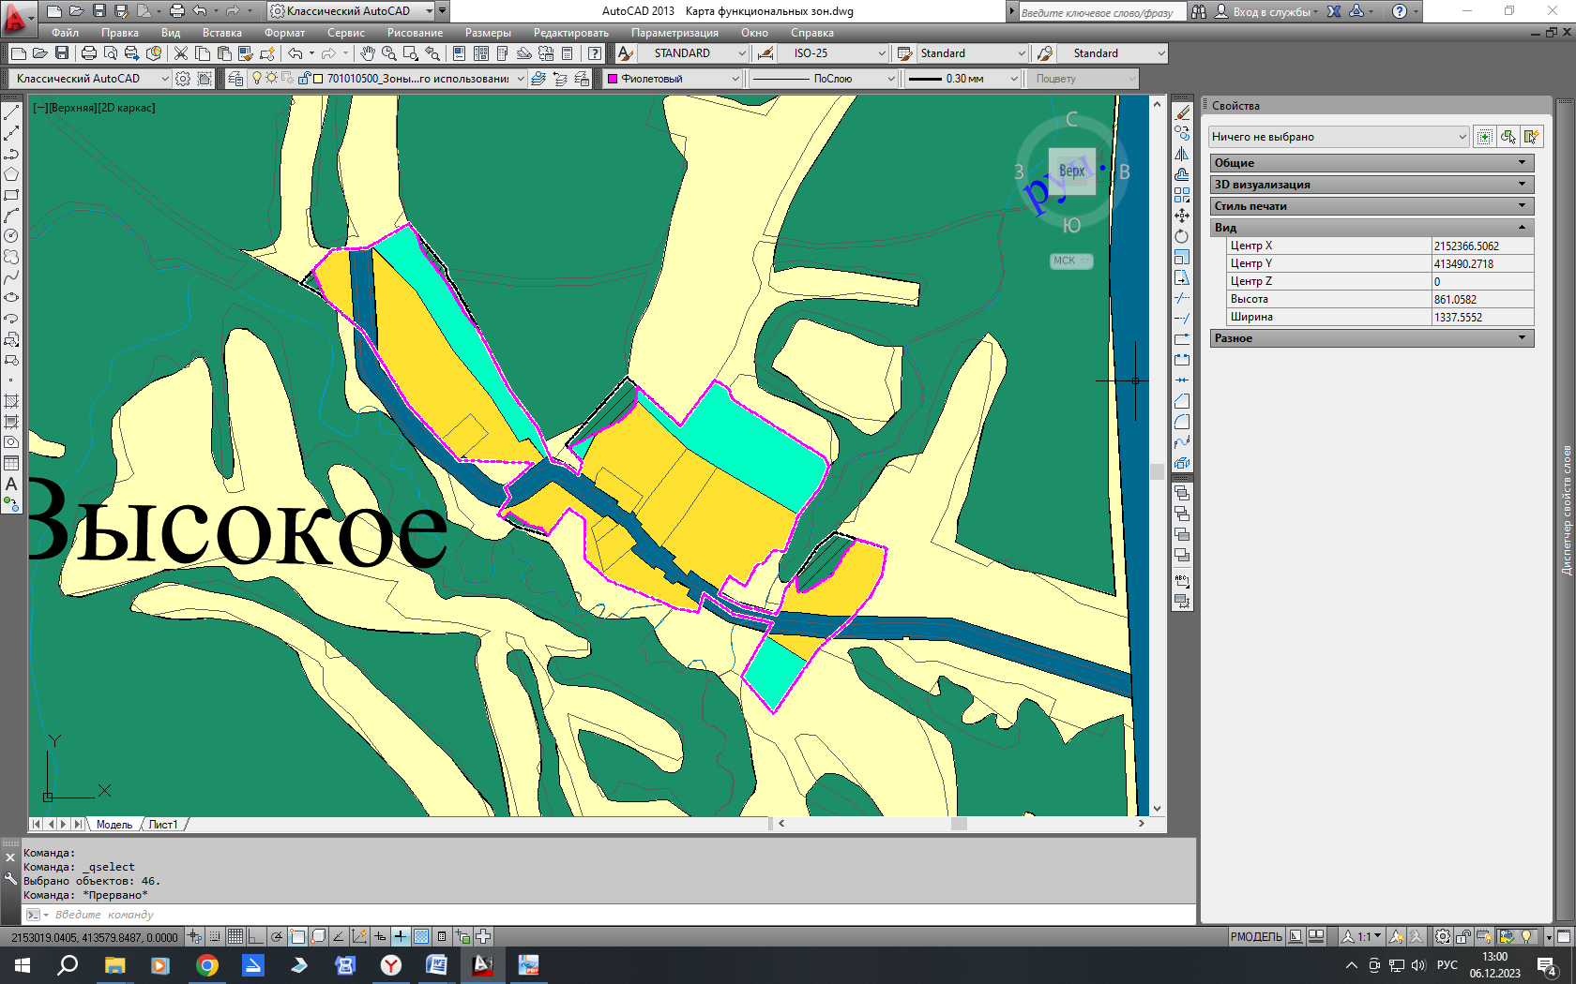

***Рис. 1 Фрагмент «Карта функциональных зон».***

***Схема расположения д. Высокое***

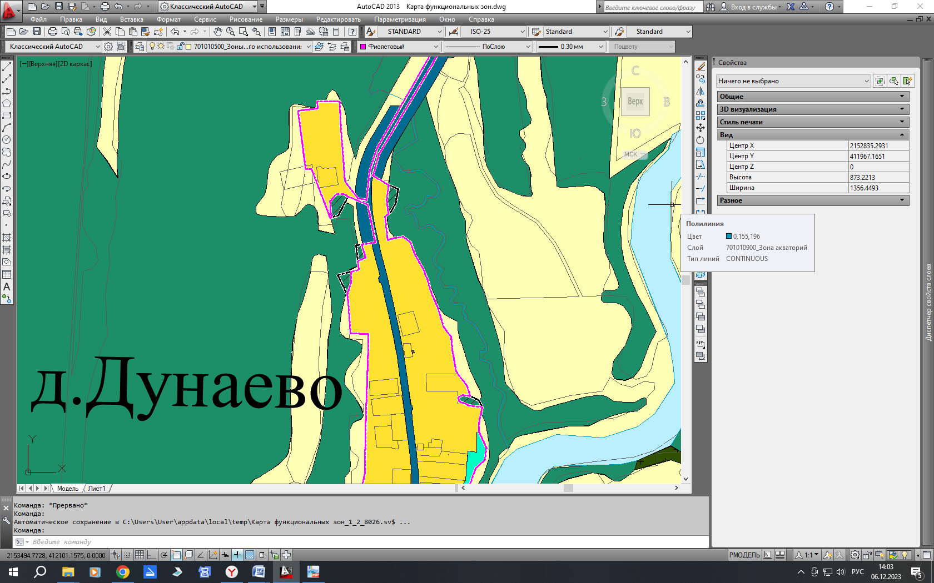

***Рис. 2.1 Фрагмент «Карта функциональных зон».***

***Схема расположения д. Дунаево***

 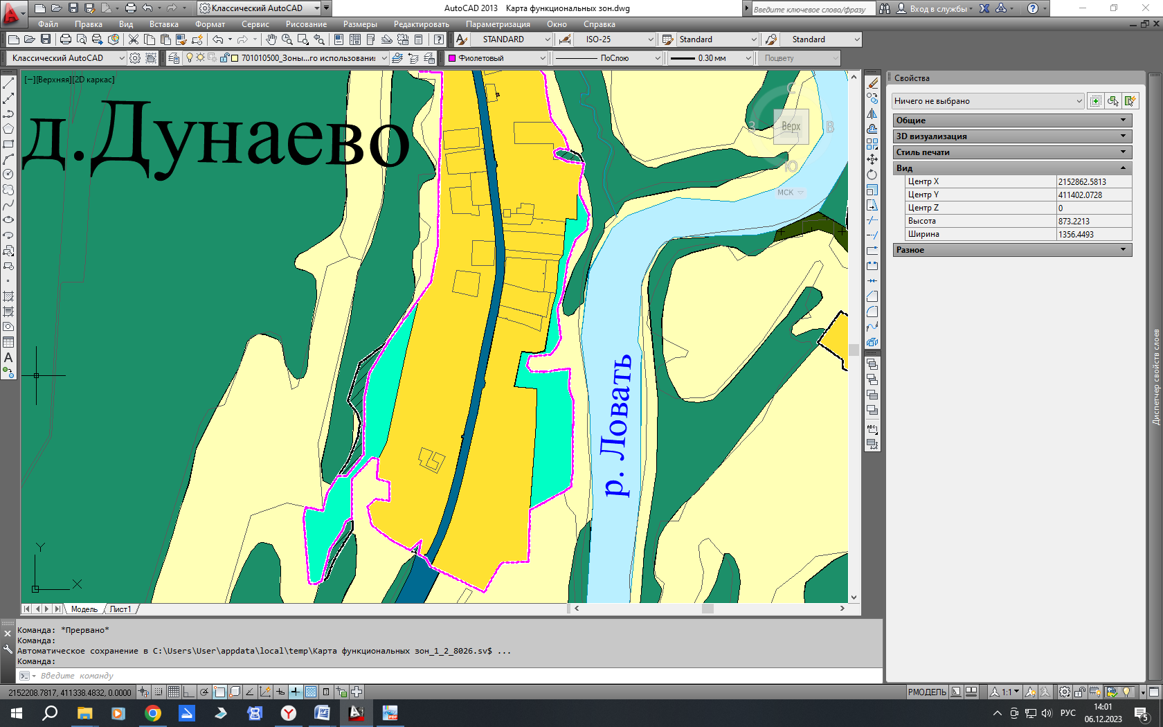

***Рис. 2.2 Фрагмент «Карта функциональных зон».***

***Схема расположения д. Дунаево***

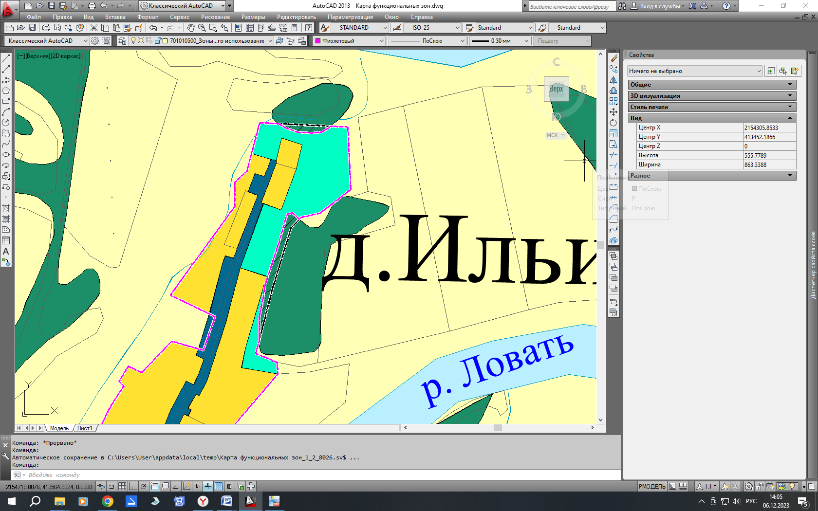

***Рис. 3 Фрагмент «Карта функциональных зон».***

***Схема расположения д. Ильинское***

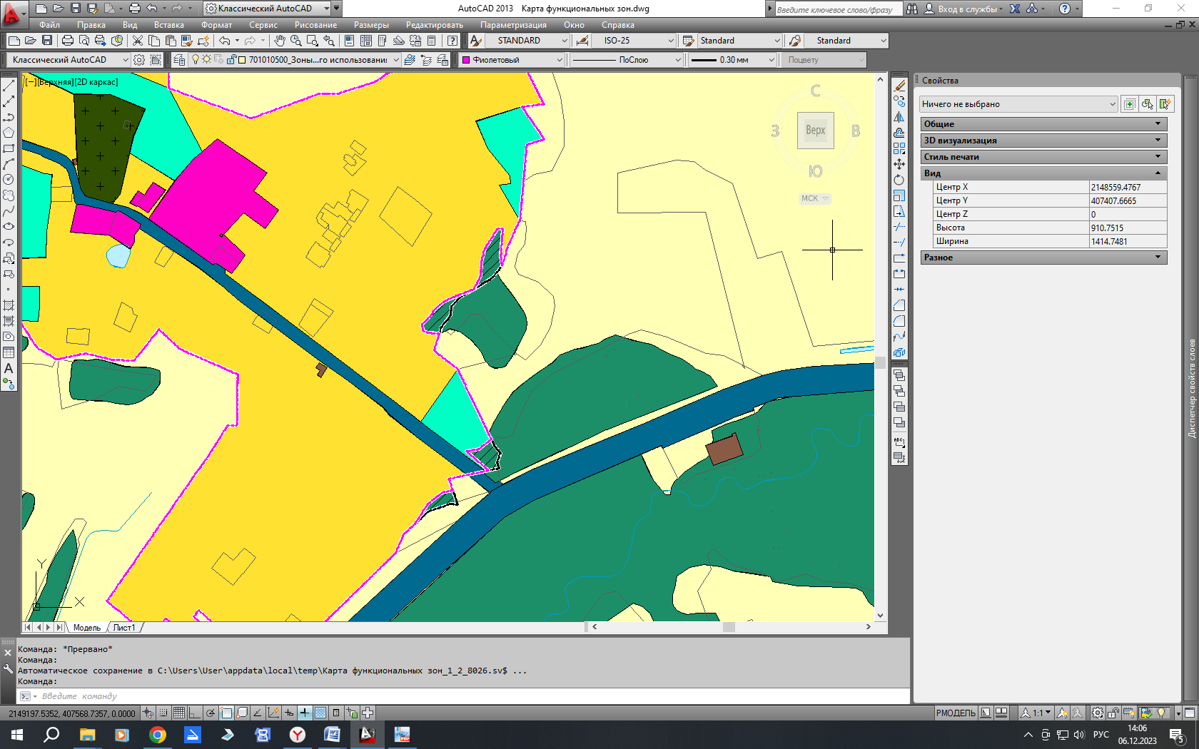

***Рис. 4 Фрагмент «Карта функциональных зон».***

***Схема расположения д. Красный Бор***

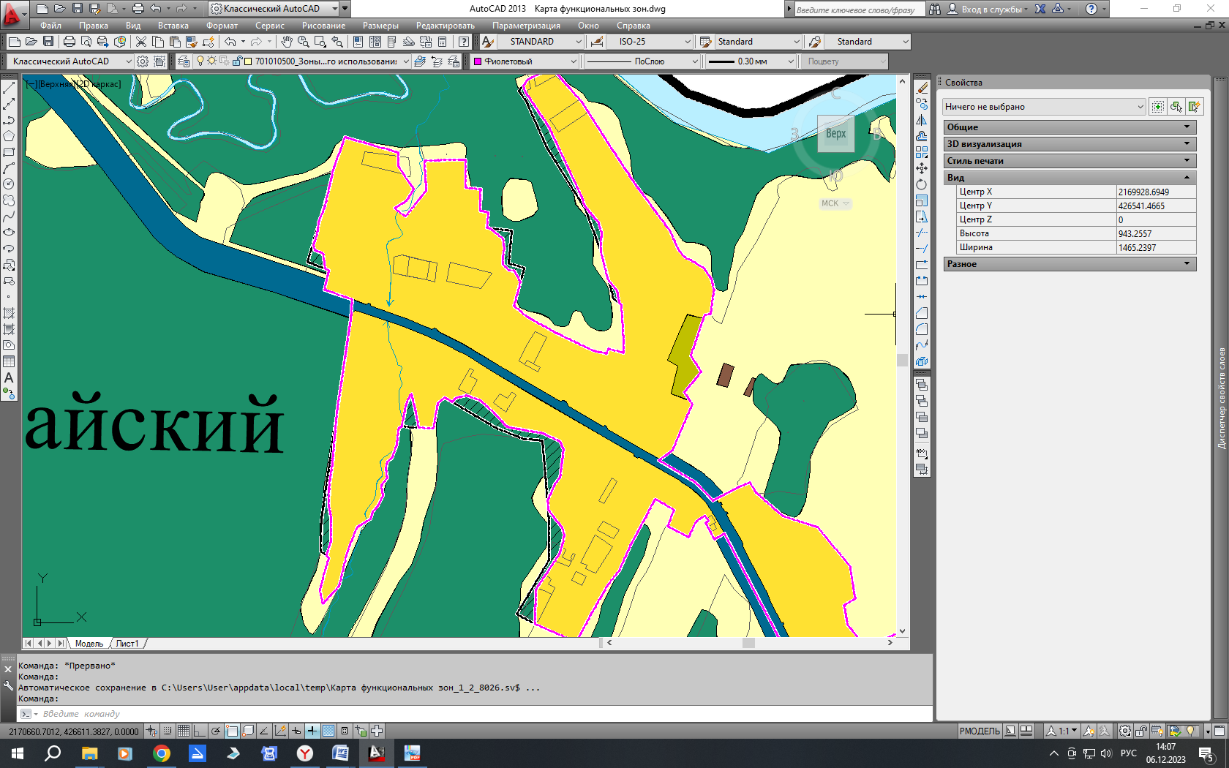

***Рис. 5 Фрагмент «Карта функциональных зон».***

***Схема расположения п. Первомайский***

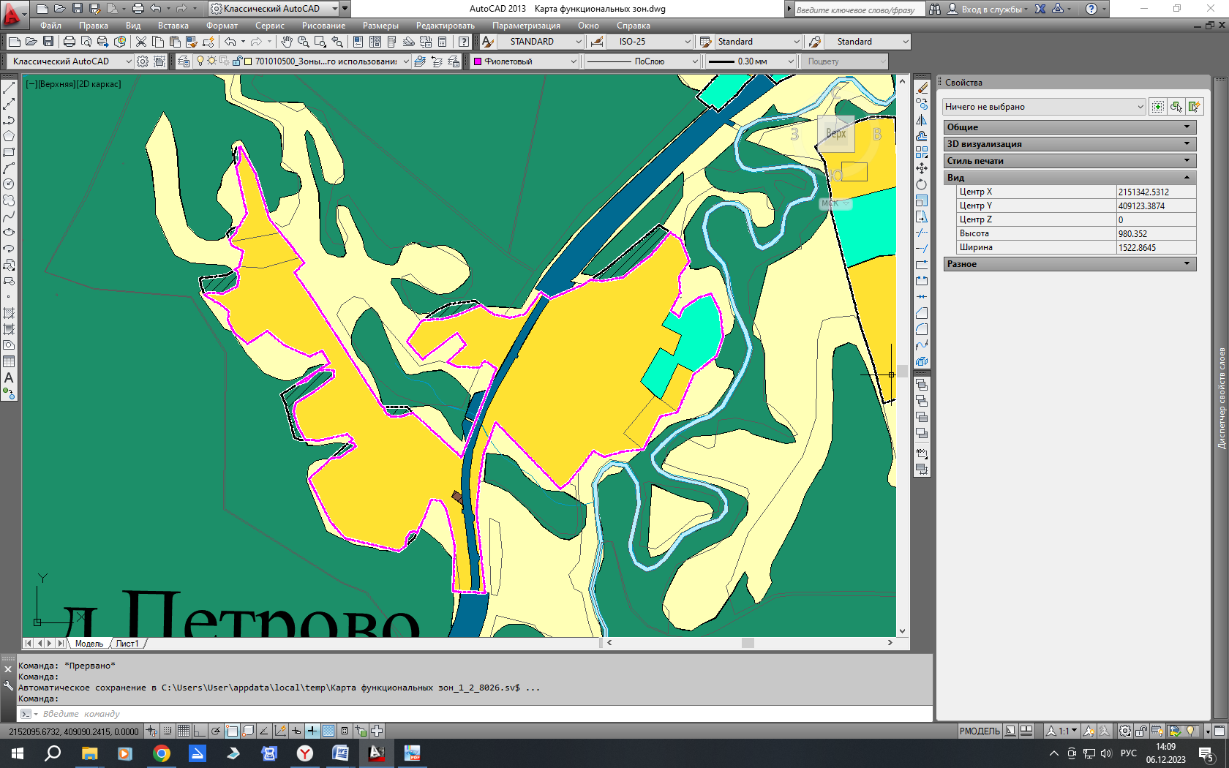

***Рис. 6 Фрагмент «Карта функциональных зон».***

***Схема расположения д. Петрово***

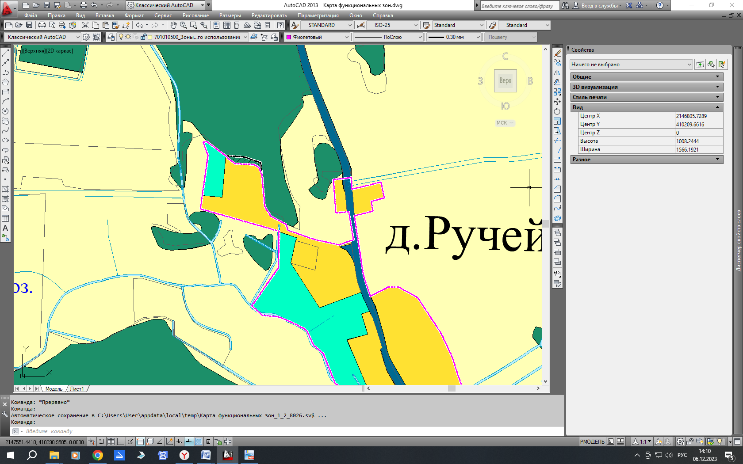

***Рис. 7 Фрагмент «Карта функциональных зон».***

***Схема расположения д. Ручейки***

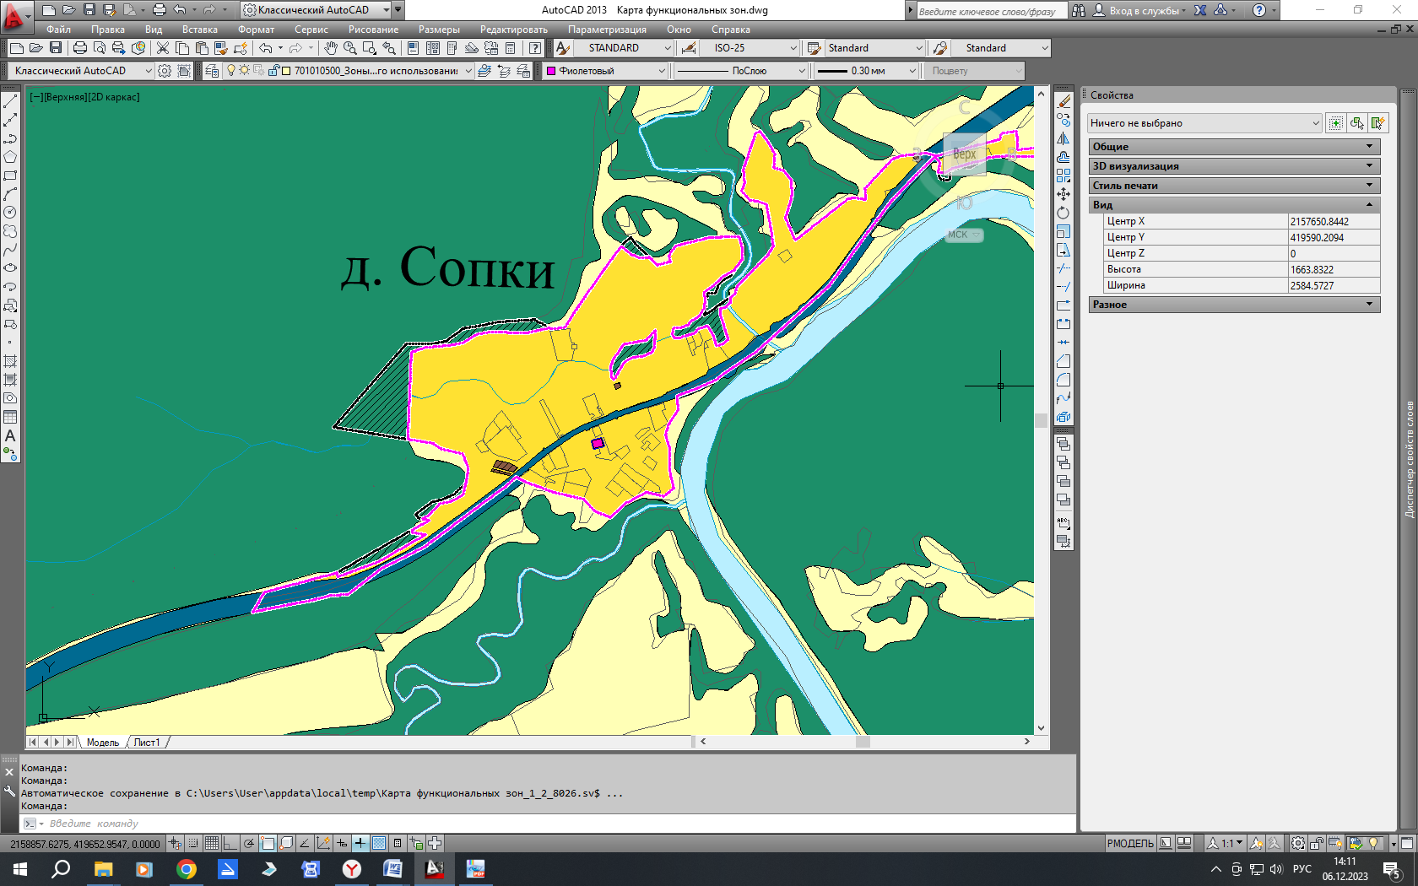

***Рис. 8.1 Фрагмент «Карта функциональных зон».***

***Схема расположения д. Сопки***

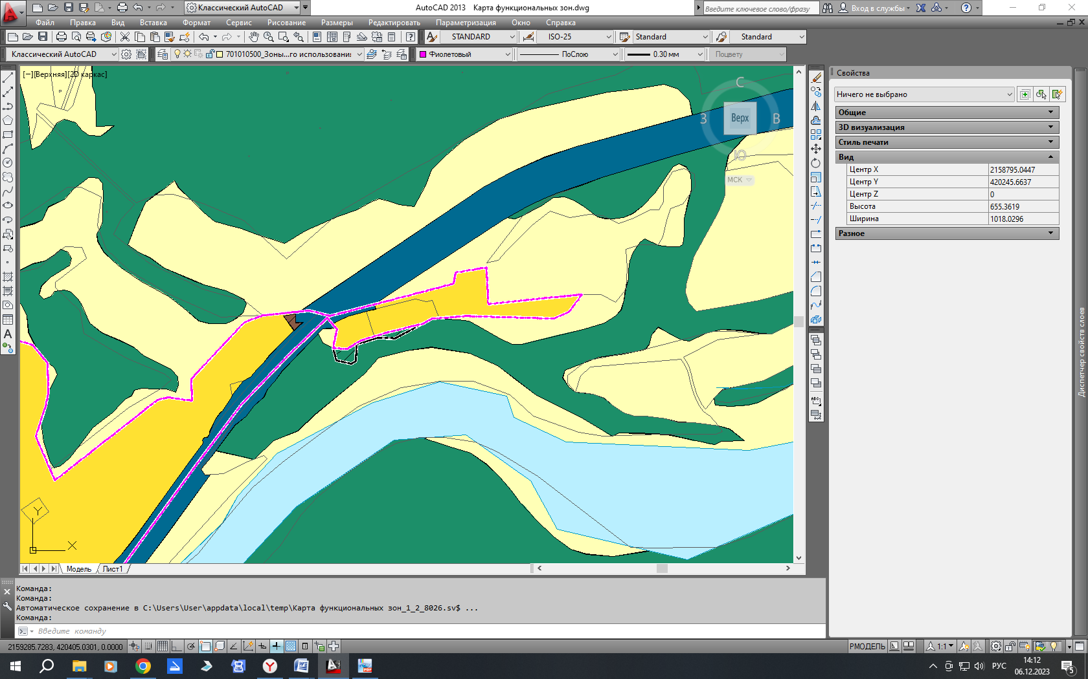

***Рис. 8.2 Фрагмент «Карта функциональных зон».***

***Схема расположения д. Сопки***

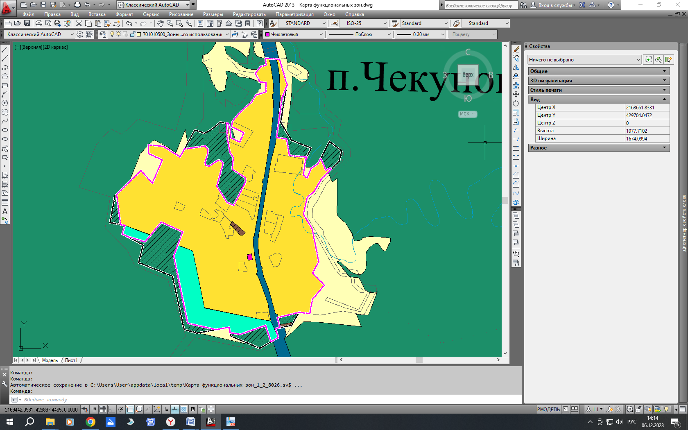

***Рис. 9 Фрагмент «Карта функциональных зон».***

***Схема расположения п. Чекуново***

### 8.2. Обоснование изменений функциональных зон

### 8.2.1 Зона застройки индивидуальными жилыми домами

**д. Тарыжино**

В связи с тем, что земельные участки с кадастровыми номерами 53:19:0100701:1, 53:19:0100701:62 и территория квартала 53:19:0100701 общей площадью 0,4490 га согласно сведений ЕГРН относятся к категории «земли населенных пунктов» происходит изменение границы населенного пункта д. Тарыжино и функциональной зоны «Зона сельскохозяйственного использования» на «Зону застройки индивидуальными жилыми домами». Вносимыми изменениями в генеральный план приводится в соответствии сведениям Единого государственного реестра недвижимости.

По сведениям ЕГРН земельные участки с кадастровыми номерами 53:19:0100701:1 и 53:19:0100701:62 имеют категорию земель «Земли населенных пунктов» с видом разрешенного использования «для использования в целях ведения личного подсобного хозяйства».

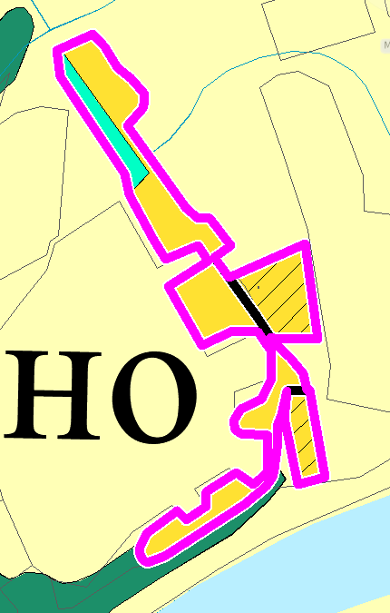

***Рис. 10 Фрагмент «Карта функциональных зон».***

### Зона добычи полезных ископаемых

1. Изменениями в Генеральный план предусмотрено изменение функциональной зоны «Зона сельскохозяйственных угодий» на «Зона добычи полезных ископаемых» вблизи д. Красный Бор территории общей площадью 5,8 га.

Изменение функциональной зоны «Зона сельскохозяйственных угодий» на «Зона добычи полезных ископаемых» вблизи д. Красный Бор общей площадью 5,8 га происходит на основании предложения по внесению изменений от И.П. «Давыдов А.В.» в лице директора Давыдова Андрея Владимировича от 27.06.2023г.

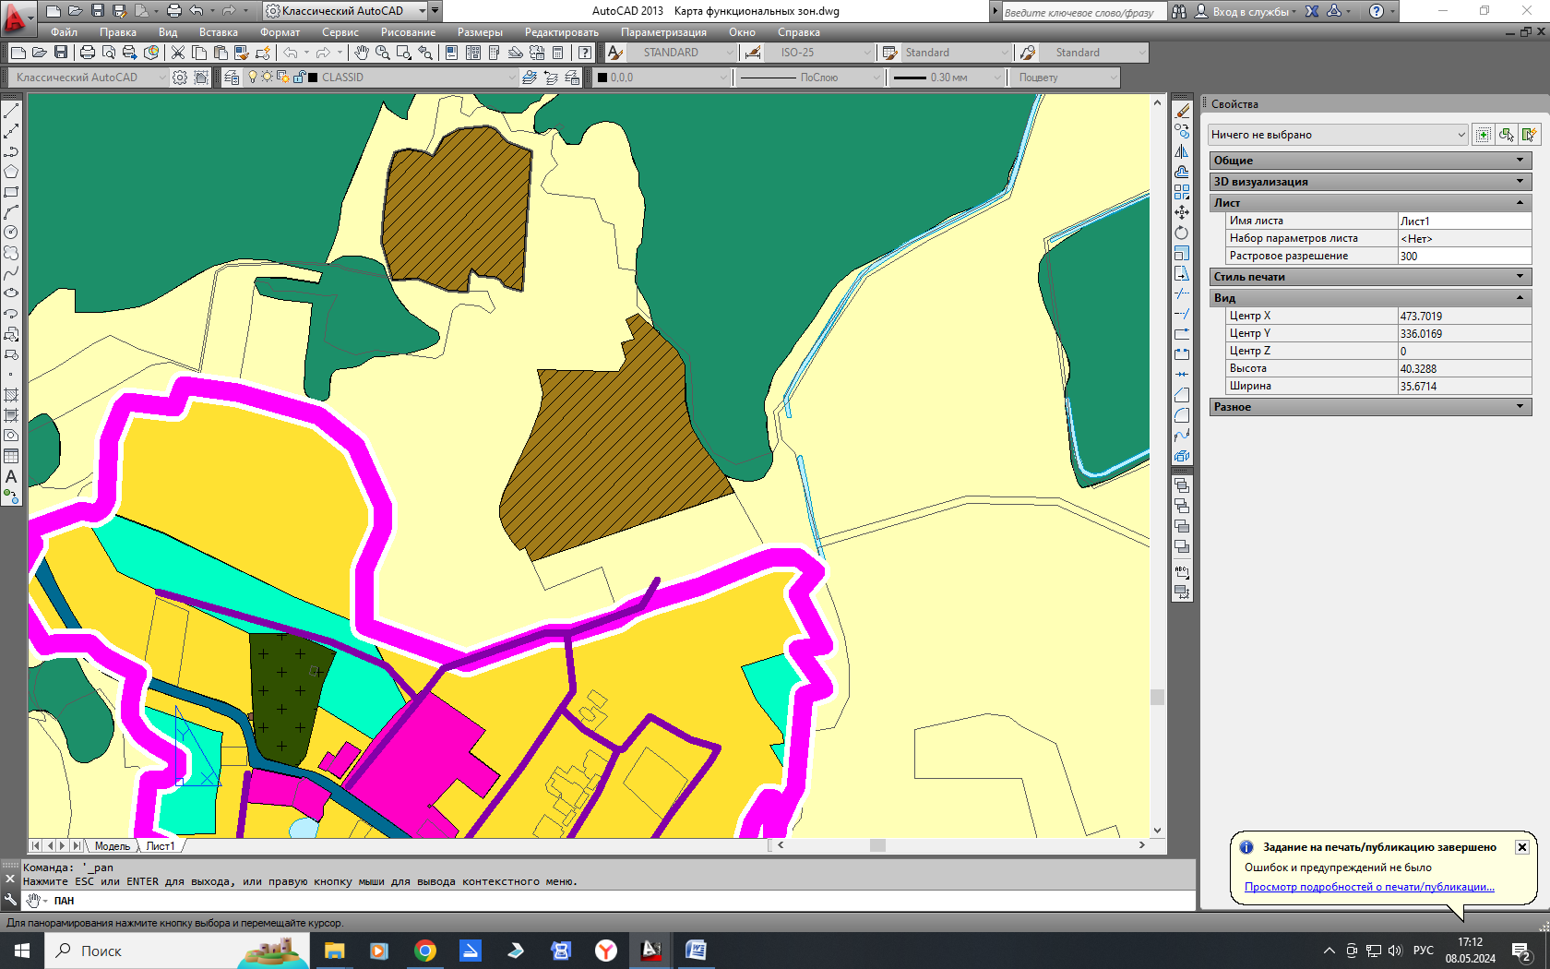

***Рис. 11 Фрагмент «Карта функциональных зон».***

***Схема расположения территории, предусмотренного для добычи полезных***

***ископаемых и планируемых к переводу в категорию земель промышлен******ности и иного специального назначения***

В границах данных территории расположен участок недр «Красноборский», расположенного вблизи д. Красный Бор, Холмского муниципального района Новгородской области, согласно лицензии на пользование недрами НВГ 014803 ТР от 19.05.2023г. (разведка и добыча полезных ископаемых).

Территория участка недр «Красноборский», расположен на земельном участке с кадастровым номером 53:19:0040102:179. Участок находится на северной окраине д. Красный Бор на территории бывшей колхозной фермы, представляет собой сенокос. Вдоль западной границы участка проходит грунтовая дорога, ведущая к сохранившимся строением колхозной фермы, которые находятся с северной стороны участка.

Территория не входит в официальный перечень участков земель особо ценных продуктивных сельскохозяйственных угодий, утв. Распоряжением Администрации Новгородской области от 28 марта 2013 г. N 115-рз "Об утверждении Перечня особо ценных продуктивных сельскохозяйственных угодий, использование которых на территории Новгородской области для других целей не допускается".

В соответствии со статьей 6 областного закона от 03.10.2011г. №1057-ОЗ «О некоторых вопросах оборота земель сельскохозяйственного назначения на территории Новгородской области» (ред. от 22.12.2016г.) установлено, что к особо ценным продуктивным сельскохозяйственным угодьям, использование которых не территории области для других целей не допускается, относятся, в числе прочих, сельскохозяйственные угодья, кадастровая стоимость которых превышает средний уровень кадастровой стоимости по муниципальному району более чем на 20 процентов.

Средний уровень кадастровой стоимости 1 кв.м. земель сельскохозяйственного назначения по Холмскому району, утвержденный Постановлением Министерства инвестиционной политики Новгородской области от 27.11.2019г. №29 «Об утверждения результатов определения кадастровой стоимости земельных участков в составе земель сельскохозяйственного назначения на территории Новгородской области и среднего уровня кадастровой стоимости земель сельскохозяйственного назначения по муниципальным районам Новгородской области» составляет 2,24 руб./кв.м.

Согласно сведениям государственного реестра недвижимости кадастровая стоимость земельного участка с кадастровым номером 53:19:0040102:179 площадью 58515 кв.м. отсутствует.

Балансовые запасы полезного ископаемого по категории С1 в объеме 200 тыс.м3.

После отработки участок недр согласно утвержденному проекту рекультивации будут представлять собой водоем.

В границах участка недр отсутствуют водные объекты, их береговые полосы, водоохранные и прибрежно-защитные полосы.

Доступ к участку недр месторождение осуществляется по проходящей с западной границы участка грунтовой дороги.

Установление производственной зоны в отношении данных участков:

- приведет документы территориального планирования и градостроительного зонирования Красноборского сельского поселения в соответствие с назначением территории, определенной решением о предоставлении лицензии органом исполнительной власти Новгородской области;

- не приведет к уменьшению поступления земельного налога в бюджет Красноборского сельского поселения;

- не приведет к изменению статуса земельных участков собственников, имеющих общую границу с данными земельными участками.

1. Изменениями в Генеральный план предусмотрено изменение функциональной зоны «Зона сельскохозяйственных угодий» на «Зона добычи полезных ископаемых» вблизи д. Красный Бор земельного участка с кадастровыми номерами 53:19:0000000:670, расположенного по адресу: Российская Федерация, Новгородская область, Холмский муниципальный район, Красноборское сельское поселение, земельный участок 260 площадью 3,6 га.

Изменение функциональной зоны «Зона сельскохозяйственных угодий» на «Зона добычи полезных ископаемых» вблизи д. Красный Бор земельного участка с кадастровыми номерами 53:19:0000000:670 площадью 3,6 га происходит на основании предложения по внесению изменений от И.П. «Давыдов А.В.» в лице директора Давыдова Андрея Владимировича от 17.11.2023г.

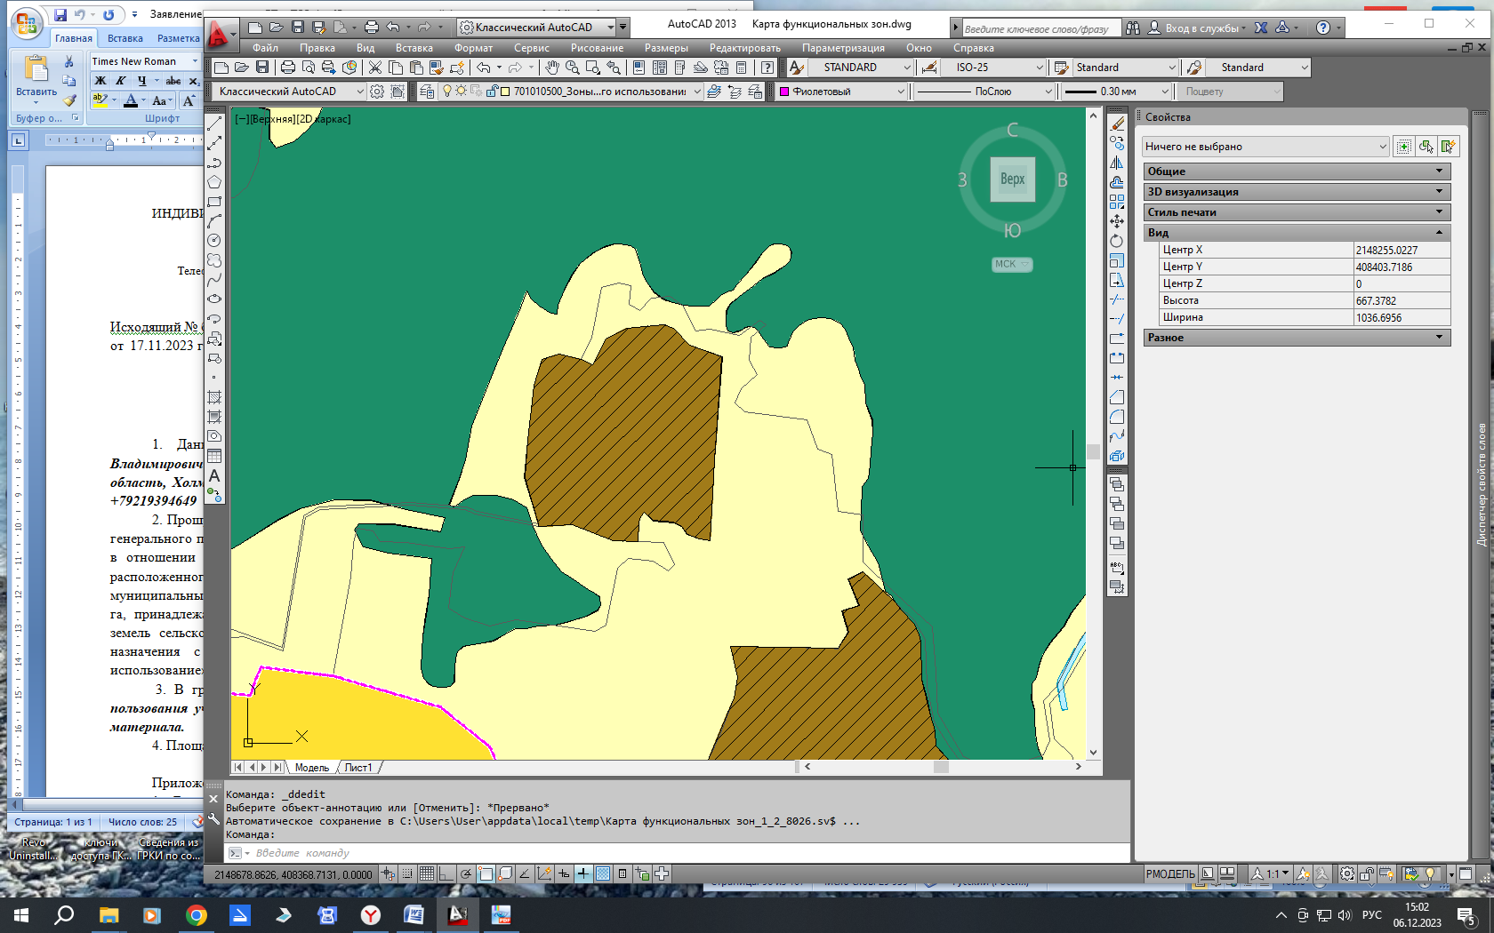

***Рис. 12 Фрагмент «Карта функциональных зон».***

***Схема расположения территории, предусмотренного для добычи полезных***

***ископаемых и планируемых к переводу в категорию земель промышленности и иного специального назначения***

В границах данных территории расположен участок недр «Красный Бор-2», расположенного вблизи д. Красный Бор, Холмского муниципального района Новгородской области (геологическое изучение, разведка и добыча песчано-гравийного материала).

Территория участка недр «Красный Бор-2», расположен на земельном участке с кадастровым номером 53:19:0000000:670. Участок находится на северной окраине д. Красный Бор рядом с территорией бывшей колхозной фермы, представляет собой пашню. Вдоль восточной границы участка проходит грунтовая дорога, ведущая к сохранившимся строением колхозной фермы, которые находятся с восточной стороны участка.

Участок недр «Красный Бор-2» расположен на северо-западе от бывшей колхозной фермыи представляет собой сенокос.

Территория не входит в официальный перечень участков земель особо ценных продуктивных сельскохозяйственных угодий, утв. Распоряжением Администрации Новгородской области от 28 марта 2013 г. N 115-рз "Об утверждении Перечня особо ценных продуктивных сельскохозяйственных угодий, использование которых на территории Новгородской области для других целей не допускается".

В соответствии со статьей 6 областного закона от 03.10.2011г. №1057-ОЗ «О некоторых вопросах оборота земель сельскохозяйственного назначения на территории Новгородской области» (ред. от 22.12.2016г.) установлено, что к особо ценным продуктивным сельскохозяйственным угодьям, использование которых не территории области для других целей не допускается, относятся, в числе прочих, сельскохозяйственные угодья, кадастровая стоимость которых превышает средний уровень кадастровой стоимости по муниципальному району более чем на 20 процентов.

Средний уровень кадастровой стоимости 1 кв.м. земель сельскохозяйственного назначения по Холмскому району, утвержденный Постановлением Министерства инвестиционной политики Новгородской области от 27.11.2019г. №29 «Об утверждения результатов определения кадастровой стоимости земельных участков в составе земель сельскохозяйственного назначения на территории Новгородской области и среднего уровня кадастровой стоимости земель сельскохозяйственного назначения по муниципальным районам Новгородской области» составляет 2,24 руб./кв.м.

Согласно сведениям государственного реестра недвижимости кадастровая стоимость земельного участка с кадастровым номером 53:19:0000000:670 площадью 36074 кв.м. составляет 80084,28 руб. (2,22 руб./кв.м) что не превышает средний уровень кадастровой стоимости 1 кв.м. земель сельскохозяйственного назначения по Холмскому району.

После отработки участок недр согласно утвержденному проекту рекультивации будут представлять собой водоем.

В границах участка недр отсутствуют водные объекты, их береговые полосы, водоохранные и прибрежно-защитные полосы.

Доступ к участку недр месторождение осуществляется по проходящей мимо полевой дороги.

Установление производственной зоны в отношении данных участков:

- приведет документы территориального планирования и градостроительного зонирования Красноборского сельского поселения в соответствие с назначением территории, определенной решением о предоставлении лицензии органом исполнительной власти Новгородской области;

- не приведет к уменьшению поступления земельного налога в бюджет Красноборского сельского поселения;

- не приведет к изменению статуса земельных участков собственников, имеющих общую границу с данными земельными участками.

### Производственная зона

Изменениями в Генеральный план предусмотрено изменение функциональной зоны «Производственная зона».

Изменение функциональной зоны происходит на основании Технического задания на разработку проекта внесения изменений от Администрации Красноборского сельского поселения об определении мест производственных зон в населенных пунктах.

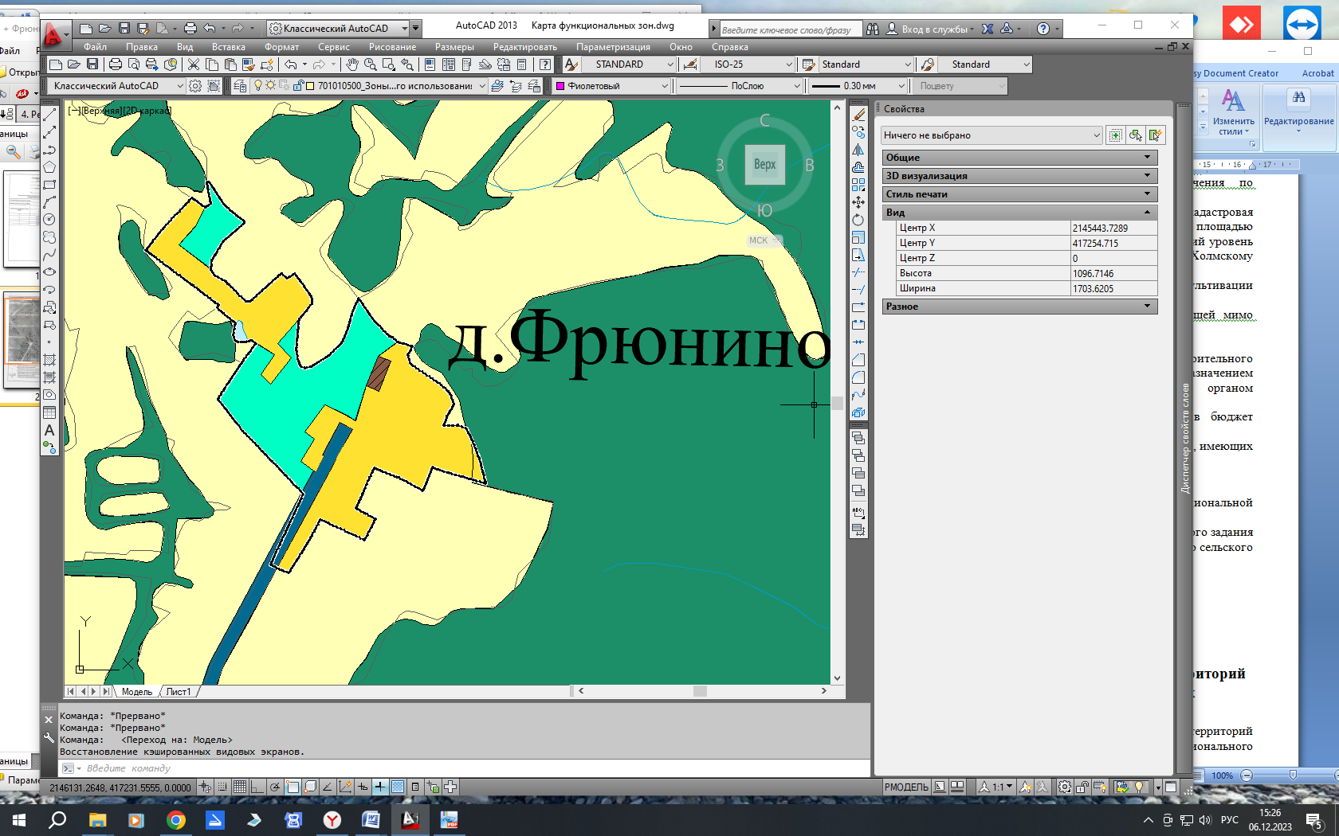

***Рис.13 Фрагмент «Карта функциональных зон».***

***Схема расположения д. Фрюнино***

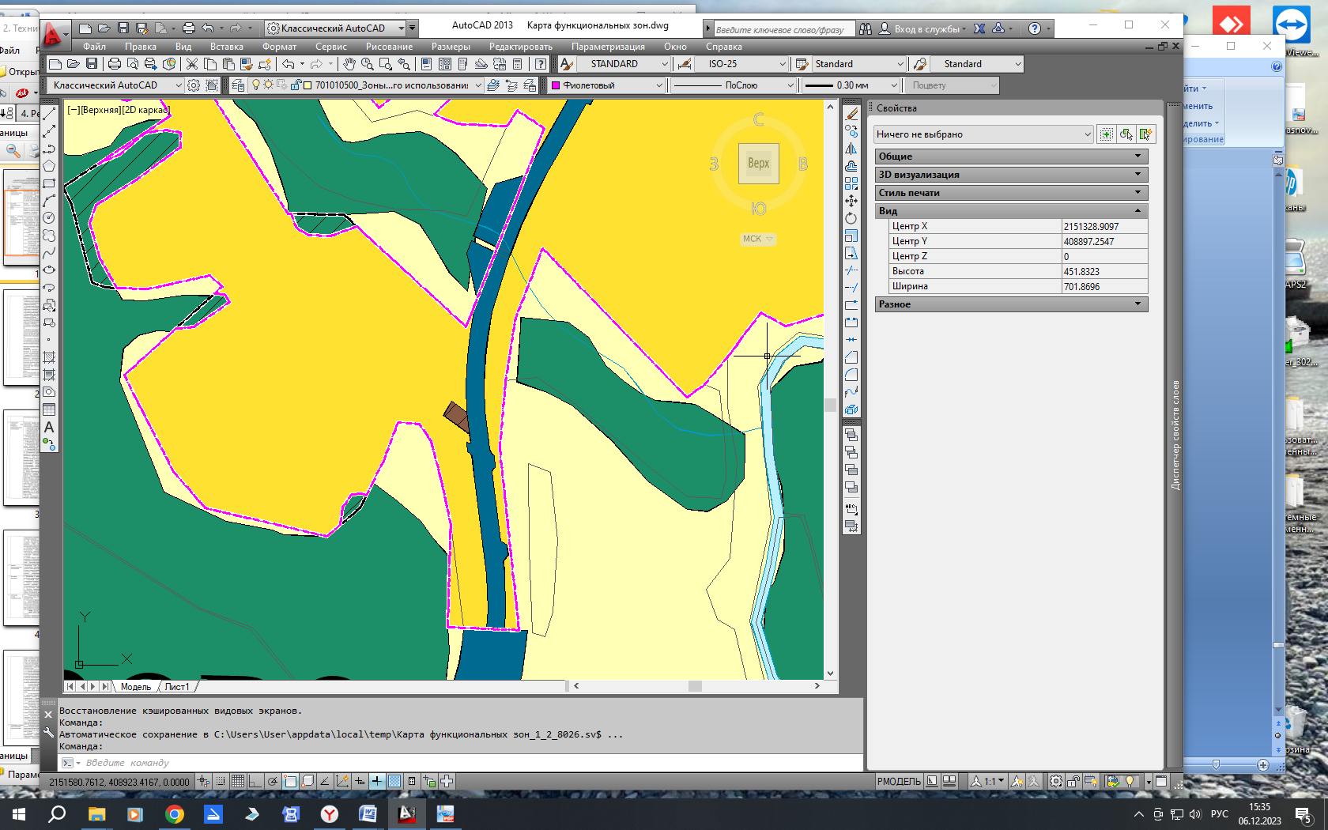

***Рис.14 Фрагмент «Карта функциональных зон».***

***Схема расположения д. Петрово***

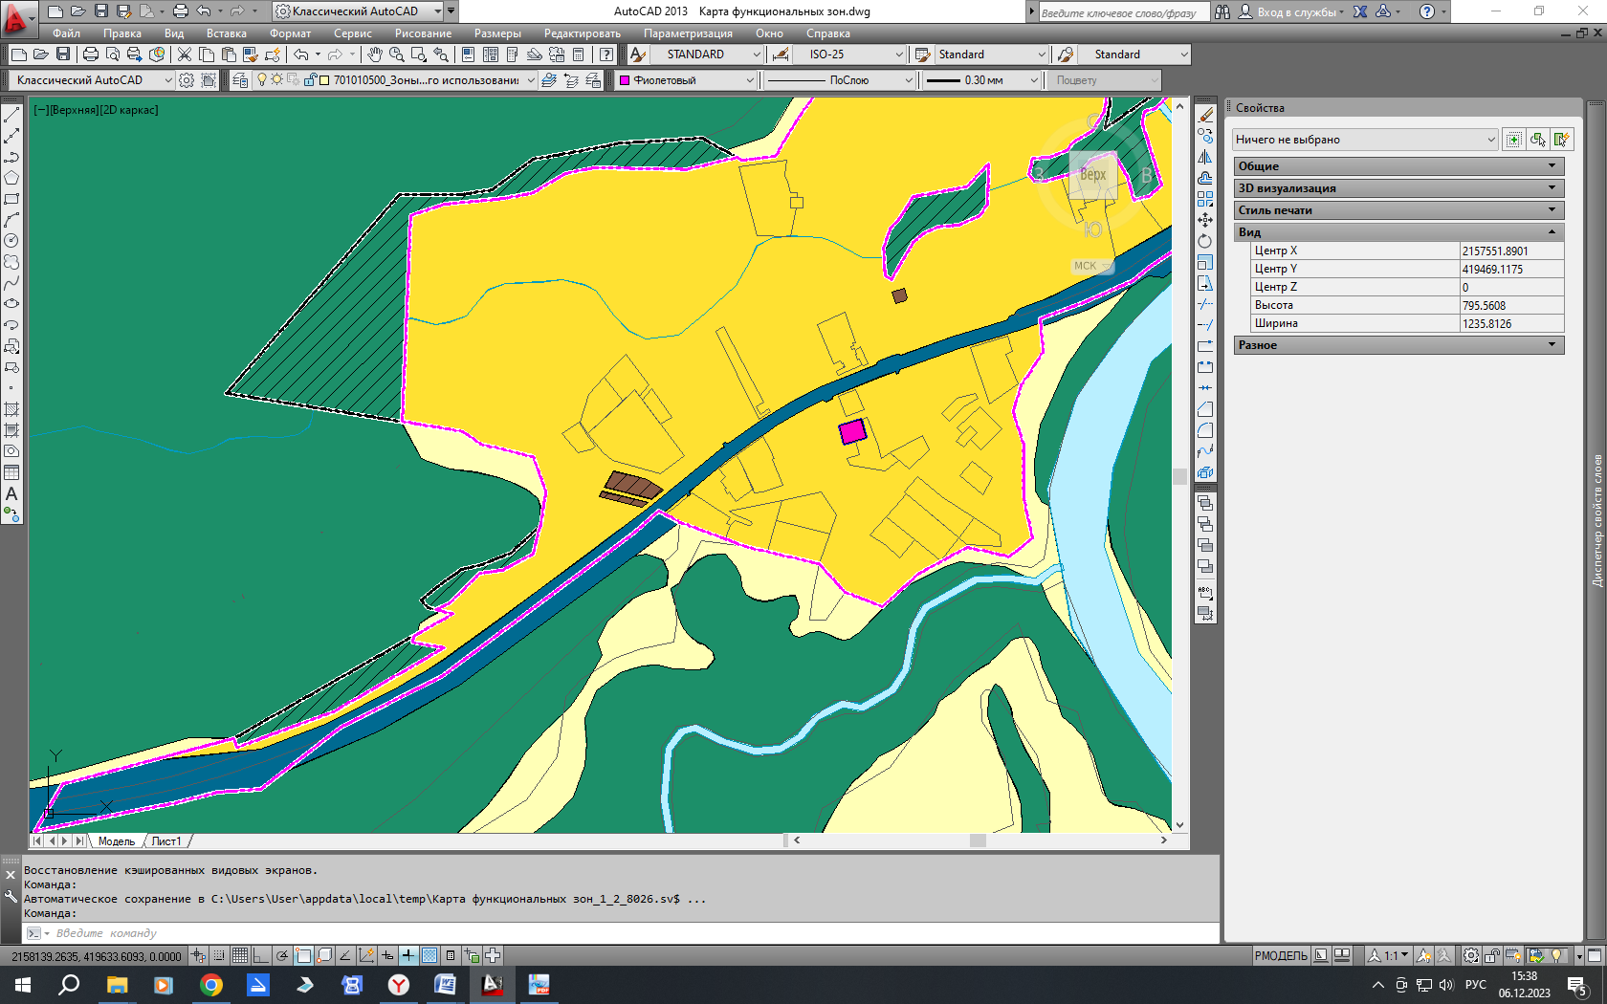

***Рис.15.1 Фрагмент «Карта функциональных зон».***

***Схема расположения д. Сопки***

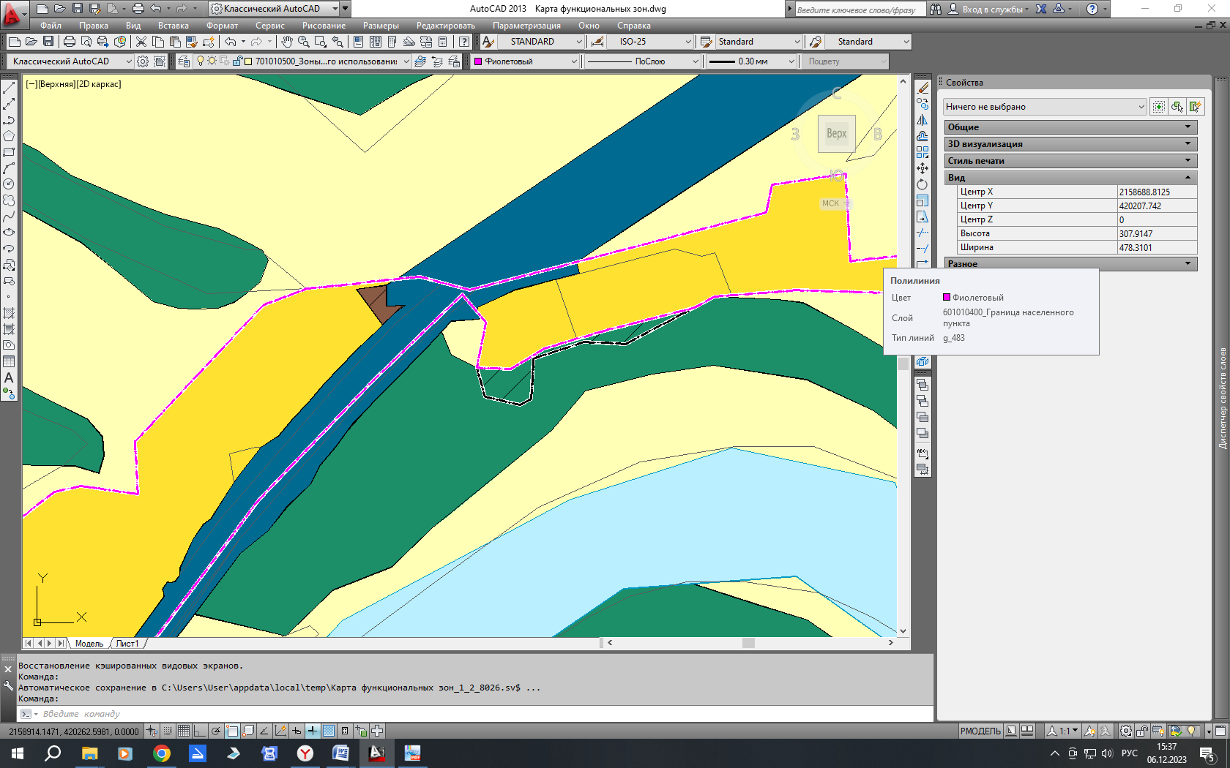

***Рис.15.2 Фрагмент «Карта функциональных зон».***

***Схема расположения д. Сопки***

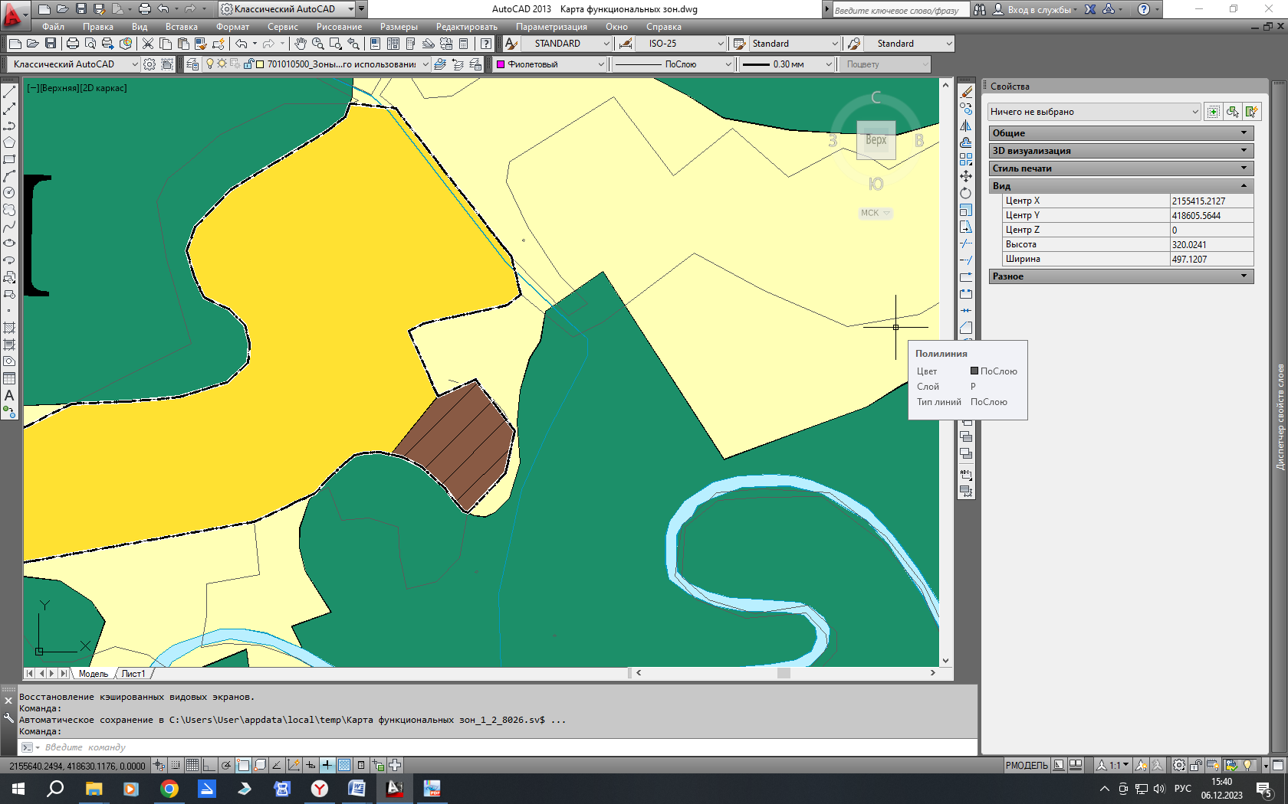

***Рис.16 Фрагмент «Карта функциональных зон».***

***Схема расположения д. Пустыньки***

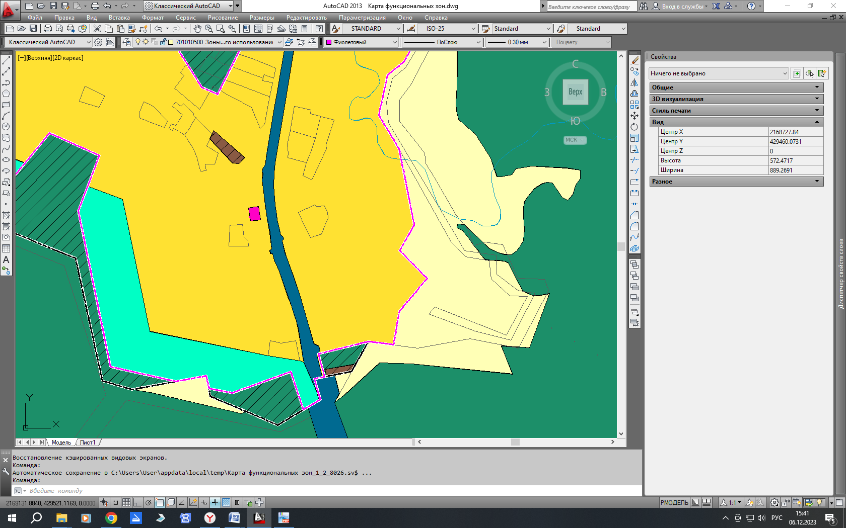

***Рис.17 Фрагмент «Карта функциональных зон».***

***Схема расположения п. Чекуново***

# 9.Сведения об утвержденных предметах охраны и границах территорий исторических поселений федерального значения и исторических поселений регионального значения.

На территории Красноборского сельского поселения отсутствуют территорий исторических поселений федерального значения и исторических поселений регионального значения.

# 

# 10. Основные технико-экономические показатели

Таблица 10.1

| №  п/п | Наименование показателя | Единица измерения | Современное состояние | Расчетный срок |
| --- | --- | --- | --- | --- |
| 1 | 2 | 3 | 4 | 5 |
| I. | Территория |  |  |  |
| 1. | Общая площадь земель в границах муниципального образования | га | 91766,0 | 91766,0 |
| 2. | Общая площадь земель в границах населенных пунктов | га | 553,6 | 536,7 |
| 3. | Общая площадь земель в границах застройки | га | 553,6 | 536,7 |
| % | 0,6 | 0,58 |
|  | в том числе: |  |  |  |
| 3.1. | Жилая зона | га | 406,3 | 406,7 |
| % от общей площади земель в установленных границах | 73,4 | 75,78 |
|  | в том числе: |  |  |  |
| 3.1.1. | Зона многоэтажной жилой застройки | га | - | - |
| % | - | - |
| 3.1.2. | зона жилой застройки средней этажности | га | - | - |
| % | - | - |
| 3.1.3. | зона индивидуальной жилой застройки постоянного проживания | га | 406,3 | 406,7 |
| % | 73,4 | 75,78 |
| 3.1.4. | зона индивидуальной жилой застройки сезонного проживания | га | - | - |
| % | - | - |
| 3.1.5 | зона временной жилой застройки | га | - | - |
| % | - | - |
| 3.1.6. | зона мобильного жилья | га | - | - |
| % | - | - |
| 3.1.7. | иные жилые зоны | га | - | - |
| % | - | - |
| 3.2. | Общественно-деловая зона | га | 4,7 | 4,7 |
| % | 0,8 | 0,87 |
|  | в том числе: |  |  |  |
| 3.2.1. | зона административно-делового назначения | га | - | - |
| % | - | - |
| 3.2.2. | зона социально-бытового назначения | га | - | - |
| % | - | - |
| 3.2.3. | зона торгового назначения | га | - | - |
| % | - | - |
| 3.2.4. | зона учебно-образовательного назначения | га | - | - |
| % | - | - |
| 3.2.5. | зона культурно-досугового назначения | га | - | - |
| % | - | - |
| 3.2.6. | зона спортивного назначения | га | - | - |
| % | - | - |
| 3.2.7. | зона здравоохранения | га | - | - |
| % | - | - |
| 3.2.8. | зона соцобеспечения | га | - | - |
| % | - | - |
| 3.2.9. | зона научно-исследовательского обеспечения | га | - | - |
| % | - | - |
| 3.2.10. | иные административно-деловые зоны | га | - | - |
| % | - | - |
| 3.3. | Производственная зона | га | 1,1 | 10,4 |
| % | 0,001 | 0,01 |
|  | в том числе: |  |  |  |
| 3.3.1. | зона промышленности | га | 1,1 | 1,1 |
| % | 0,001 | 0,001 |
| 3.3.2. | зона коммунально-складского назначения | га | - | - |
| % | - | - |
| 3.3.3. | иные производственные зоны | га | - | 9,3 |
| % | - | 0,01 |
| 3.4. | Зона инженерной инфраструктуры | га | - | - |
| % | - | - |
|  | в том числе: |  |  |  |
| 3.4.1. | энергообеспечения | га | - | - |
| % | - | - |
| 3.4.2. | водоснабжения и очистки стоков | га | - | - |
| % | - | - |
| 3.4.3. | связи | га | - | - |
| % | - | - |
| 3.4.4. | зона технического обслуживания | га | - | - |
| % | - | - |
| 3.4.5. | иные зоны инженерной инфраструктуры | га | - | - |
| % | - | - |
| 3.5. | Зона транспортной инфраструктуры | га | 271,1 | 271,1 |
| % | 0,29 | 0,29 |
|  | в том числе: |  |  |  |
| 3.5.1. | зона внешнего транспорта | га | 271,097 | 271,097 |
| % | 0,29 | 0,29 |
| 3.5.2. | зона городского (поселкового) транспорта | га | 0,003 | 0,003 |
| % | 0,0005 | 0,0005 |
| 3.5.3. | зона индивидуального транспорта | га | - | - |
| % | - | - |
| 3.5.4. | зона улично-дорожной сети | га | - | - |
| % | - | - |
| 3.5.5. | иные зоны транспортной инфраструктуры | га | - | - |
| % | - | - |
| 3.6. | Рекреационные зоны | га | 67833,7 | 67851 |
| % | 73,9 | 73,9 |
|  | в том числе: |  |  |  |
| 3.6.1. | зона мест общего пользования | га | 96,2 | 96,2 |
| % | 17,4 | 17,9 |
| 3.6.2. | зона городских (сельских) природных территорий | га | - | - |
| % | **-** | **-** |
| 3.6.3. | иные рекреационные зоны | га | - | - |
| % | - | - |
| 3.7. | Зона сельскохозяйственного использования | га | 4100,1 | 4090,4 |
| % | 4,5 | 4,46 |
|  | в том числе: |  |  |  |
| 3.7.1. | зона сельскохозяйственных угодий | га | - | - |
| % | - | - |
| 3.7.2. | зона животноводства | га |  |  |
| % |  |  |
| 3.7.3. | иные зоны сельскохозяйственного назначения | га | 0,7 | 0,7 |
| % | 0,13 | 0,13 |
| 3.8. | Зона специального назначения | га | 4,4 | 4,4 |
| % | 0,79 | 0,82 |
|  | в том числе: |  |  |  |
| 3.8.1. | зона ритуального назначения | га | 4,4 | 4,4 |
| % | 0,79 | 0,82 |
| 3.8.2. | зона складирования и захоронения отходов | га | - | - |
| % | - | - |
| 3.8.3. | иные зоны специального назначения | га | - | - |
| % | - | - |
| 3.9. | Зона военных объектов и режимных территорий | га | - | - |
| % | - | - |
|  | в том числе: |  |  |  |
| 3.9.1. | зона оборонного значения | га | - | - |
| % | - | - |
| 3.9.2. | зона режимных территорий | га | - | - |
| % | - | - |
| 3.9.3. | иные зоны военных объектов и режимных территорий | га | - | - |
| % | - | - |
| 3.10. | Зона акваторий | га | 1680,4 | 1680,4 |
| % | 1,83 | 1,83 |
|  | в том числе: |  |  |  |
| 3.10.1. | зона государственных акваторий | га | - | - |
| % | - | - |
| 3.10.2. | городские (поселковые) акватории | га | - | - |
| % | - | - |
| 3.10.3. | иные зоны акваторий | га | - | - |
| % | - | - |
| 3.11. | Зона фонда перераспределения городских (сельских) земель | га | - | - |
| % | - | - |
|  | в том числе: |  |  |  |
| 3.11.1. | зона перспективного освоения (по генеральному плану) | га | - | - |
| % | - | - |
| 3.11.2 | зона размещения объектов рынка недвижимости | га | - | - |
| % | - | - |
| 3.11.3. | зона резервных территорий | га | - | - |
| % | - | - |
| 3.11.4. | Иные зоны, в том числе: фонда перераспределения городских (сельских) земель, пригородные зоны и другие | га | - | - |
| % | - | - |
| II. | Население |  |  |  |
| 1. | общая численность постоянного населения | чел. | 651 | 692 |
| % роста от существующей численности постоянного населения | - | 6 |
| 2. | плотность населения | чел. на га | 1,2 | 1,3 |
| 3. | возрастная структура населения: |  |  |  |
| 3.1. | население младше трудоспособного возраста | чел. | - | - |
| % | - | - |
| 3.2. | население в трудоспособном возрасте | чел. | - | - |
| % | - | - |
| 3.3. | население старше трудоспособного возраста | чел. | - | - |
| % | - | - |
| III. | Жилищный фонд |  |  |  |
| 1. | средняя обеспеченность населения Sобщ (по муниципальному образованию и по каждому населенному пункту) | м2/чел. |  |  |
| 2. | общий объем жилищного фонда | Sобщ, тыс. м2 | 33,40 | 33,40 |
| кол-во домов | 277 | 277 |
|  | в том числе в общем объеме жилищного фонда по типу застройки: |  |  |  |
| 2.1. | малоэтажная индивидуальная жилая застройка | Sобщ, м |  |  |
| кол-во домов | - | - |
| % от общего объема жилищного фонда | - | - |
| 3. | общий объем нового жилищного строительства | Sобщ, м | - | - |
| кол-во домов | - | - |
| % от общего объема жилищного фонда | - | - |
|  | в том числе из общего объема нового жил. строительства по типу застройки: |  |  |  |
| 3.1. | малоэтажная индивидуальная жилая застройка | Sобщ, м | - | - |
| кол-во домов | - | - |
| % от общего объема жилищного фонда | - | - |
| 4. | общий объем убыли жилищного фонда | Sобщ, м | - | - |
| кол-во домов | - | - |
| % от общего объема жилищного фонда | - | - |
|  | в том числе в общем объеме убыли жилищного фонда по типу застройки: |  |  |  |
| 4.1. | малоэтажная индивидуальная жилая застройка | Sобщ, м | - | - |
| кол-во домов | - | - |
| % от общего объема жилищного фонда | - | - |
| 5. | существующий сохраняемый жилищный фонд | Sобщ, м |  |  |
| кол-во домов | - | - |
| % от общего объема жилищного фонда |  |  |
|  | в том числе в сохраняемом жилищном фонде по типу застройки: |  |  |  |
| 5.1. | малоэтажная индивидуальная жилая застройка | Sобщ, м | - | - |
| кол-во домов | - | - |
| % от общего объема жилищного фонда | - | - |
| IV. | Объекты социального и культурно-бытового обслуживания населения |  |  |  |
| 1. | объекты учебно-образовательного назначения | объект на поселение | - | - |
| 2. | объекты здравоохранения | объект на поселение | 2 | 2 |
| 3. | объекты социального обеспечения | объект на поселение | - | - |
| 4. | спортивные и физкультурно-оздоровительные объекты | объект на поселение | - | - |
| 5. | объекты культурно-досугового назначения | объект на поселение | 3 | 3 |
| 6. | объекты торгового назначения | объект на поселение | 4 | 4 |
| 7. | объекты общественного питания | объект на поселение | - | - |
| 8. | организации и учреждения управления | объект на поселение | 2 | 2 |
| 9. | учреждения жилищно-коммунального хозяйства | объект на поселение | - | - |
| 10. | объекты бытового обслуживания | объект на поселение | - | - |
| 11. | объекты связи | объект на поселение | 6 | 6 |
| 12. | объекты специального назначения | объект на поселение | - | - |
| V. | Транспортная инфраструктура |  |  |  |
| 1. | протяженность линий общественного пассажирского транспорта - автобус | км | 9,7 | 9,7 |
| 2. | протяженность основных улиц и проездов: |  |  |  |
|  | - всего | км |  |  |
|  | в том числе: |  |  |  |
|  | - поселковых дорог | км | - | - |
|  | - главных улиц | км | - | - |
|  | - основных улиц в жилой застройке | км | - | - |
|  | - второстепенных улиц в жилой застройке | км | - | - |
|  | - проездов | км | - | - |
| 3. | из общей протяженности улиц и дорог улицы и дороги, не удовлетворяющие пропускной способности | % | - | - |
| 4. | плотность сети линий наземного пассажирского транспорта в пределах центральных районов поселка | % | - | - |
| 5. | количество транспортных развязок в разных уровнях | единиц | - | - |
| 6. | средние затраты времени на трудовые передвижения в один конец | мин | - | - |
| VI. | Инженерная инфраструктура и благоустройство территории |  |  |  |
| 1. | водоснабжение | тыс.куб.м/в сутки | - | - |
| 2. | водопотребление |  |  |  |
|  | - всего | тыс.куб.м/в сутки | 101,96 | 101,96 |
| в том числе: |  |  |  |
| - на хозяйственно-питьевые нужды | тыс.куб.м/в сутки |  |  |
| - на производственные нужды | тыс.куб.м/в сутки |  |  |
| 3. | вторичное использование воды | % | - | - |
| 3.1. | производительность водозаборных сооружений | тыс.куб.м/в сутки | - | - |
| в том числе водозаборов подземных вод | тыс.куб.м/в сутки | - | - |
| 3.2. | среднесуточное водопотребление на 1 человека | л./в сутки на чел. | 160 | 160 |
| в том числе: |  |  |  |
| - на хозяйственно-питьевые нужды | л./в сутки на чел. | 50 | 50 |
| 4. | протяженность сетей водоснабжения | км | - | - |
| 5. | Общее поступление сточных вод |  |  |  |
|  | - всего | тыс.куб.м/в сутки |  |  |
|  | в том числе: |  |  |  |
|  | хозяйственно-бытовые сточные воды | тыс.куб.м/в сутки |  |  |
|  | - производственные сточные воды | тыс.куб.м/в сутки | - |  |
| 6. | производительность очистных сооружений канализации | тыс.куб.м/в сутки | - | - |
| 6.1. | протяженность сетей канализации | км | - | - |
| 7. | Электроснабжение |  |  |  |
| 7.1. | потребность в электроэнергии |  |  |  |
| - всего | млн.кВт.ч./в год |  |  |
| в том числе: |  |  |  |
| - на производственные нужды | млн.кВт.ч./в год |  |  |
| - на коммунально-бытовые нужды | млн.кВт.ч./в год |  |  |
| 7.2. | потребление электроэнергии на 1 чел. в год | кВт.ч. |  |  |
| в том числе: - на коммунально-бытовые нужды | кВт.ч. |  |  |
| 7.3. | источники покрытия электронагрузок: | МВт |  |  |
| 7.4. | протяженность сетей | км |  |  |
| 8. | Теплоснабжение |  |  |  |
| 8.1. | потребление тепла - всего | Гкал/год | - | - |
| в том числе: |  | - | - |
| - на коммунально-бытовые нужды | Гкал/год | - | - |
| - на производственные нужды | Гкал/год | - | - |
| 8.2. | производительность централизованных источников теплоснабжения - всего | Гкал/час | - | - |
| в том числе: |  | - | - |
| - ТЭЦ (АТЭС, ACT) | Гкал/час | - | - |
| - районные котельные | Гкал/час | - | - |
| 8.3. | производительность локальных источников теплоснабжения | Гкал/час | - | - |
| 8.4. | протяженность сетей | км | - | - |
| 9. | Газоснабжение |  |  |  |
| 9.1. | удельный вес газа в топливном балансе города | % | - | - |
| 9.2. | потребление газа - всего | млн.куб.м/год | - | - |
| в том числе: |  | - | - |
| - на коммунально-бытовые нужды | млн.куб.м/год | - | - |
| - на производственные нужды | млн.куб.м/год | - | - |
| 9.3. | источники подачи газа | млн.куб.м/год | - | - |
| 9.4. | протяженность сетей | км |  |  |
| 10. | Связь |  |  |  |
| 10.1. | охват населения телевизионным вещанием | % от населения | 85 | 85 |
| 10.2. | обеспеченность населения телефонной сетью общего пользования | номеров | 387 | - |
| VII. | Ориентировочная стоимость строительства по мероприятиям реализации проекта |  |  |  |
| 1. | всего | млн.руб. | - | - |
| в том числе: |  |  |  |
| - жилищное строительство | млн.руб. | - | - |
| - социальная инфраструктура | млн.руб. | - | - |
| - производственная сфера | млн.руб. | - | - |
| - транспортная инфраструктура и благоустройство территории | млн.руб. | - | - |
| - инженерное оборудование | млн.руб. | - | - |
| - охрана окружающей природной среды | млн.руб. | - | - |
| 2. | удельные затраты: |  |  |  |
| - на 1 жителя | тыс.руб. | - | - |
| - на 1 кв.м. общей площади квартир жилых домов нового строительства | тыс.руб. | - | - |
| - на 1 га территории | тыс.руб. | - | - |



### 

### 11. Приложения

| **№**  **п/п** | **Наименование документации** |
| --- | --- |
| Решение о подготовке документации по планировке территории с приложением задания | |
| **1** | Постановление от 27.07.2023г. №60 «О подготовке предложений изменений в Генеральный план Красноборского сельского поселения Холмского муниципального района Новгородской области». |
| **2** | Техническое задание |
| Исходные данные, используемые при подготовке документов территориального планирования | |
|  | *Предложения* |
| **3** | Выписки из ЕГРН |
| **4** | Решение суда от 22.09.2020г. Дело № 03а-84/2020 |
| **5** | Заключения о пересечении границ лесного фонда с границами земель иных категорий |
| **6** | письмо Департамента лесного хозяйства по Северо-западному федеральному округу от 17.11.2023г. № 15402/05 «О рассмотрении материалов» |
| **7** | Заявление И.П.Давыдов А.В. от 27.06.2023г., Лицензия на право пользования недрами серия НВГ №014803 ТР, от 19.05.2023 |
| **8** | Заявление И.П.Давыдов А.В. от 17.11.2023г., Выписка из ЕГРН от 13.09.2021г. |
|  | *Иные документы* |
| **9** | Министерство природных ресурсов, лесного хозяйства и экологии Новгородской области «О предоставлении информации», от 20.07.2023 № ПР-7119-И |
| **10** | Министерство природных ресурсов, лесного хозяйства и экологии Новгородской области «О предоставлении информации», от 28.07.2023 № ПР-7378-И |
| **11** | Государственное областное казенное учреждение «Региональный центр природных ресурсов и экологии Новгоросдкой области» «О предоставлении информации», от 03.07.2023 № ОРД-180-И |
| **12** | Инспекция государственной охраны кульутрного наследия Новгородской области «О предоставлении информации», от 21.07.2023 № КН-2632-И |
| **13** | ГОКУ «НОВГОРОДАВТОДОР» «О предоставлении информации», от 28.07.2023 № 3835 |
| **14** | Администрация Губернатора Новгородской области «О направлении информации», от 31.07.2023 № АГ-02-03/2712-И |
| **15** | Комитет ветеринарии Новгородской области «Заключение», от 27.07.2023 № 1343 |